委托书
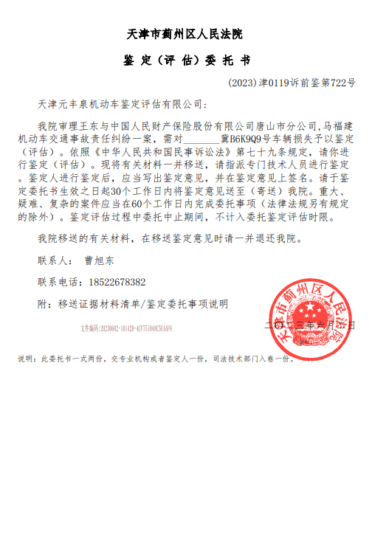
委托书1

行驶证
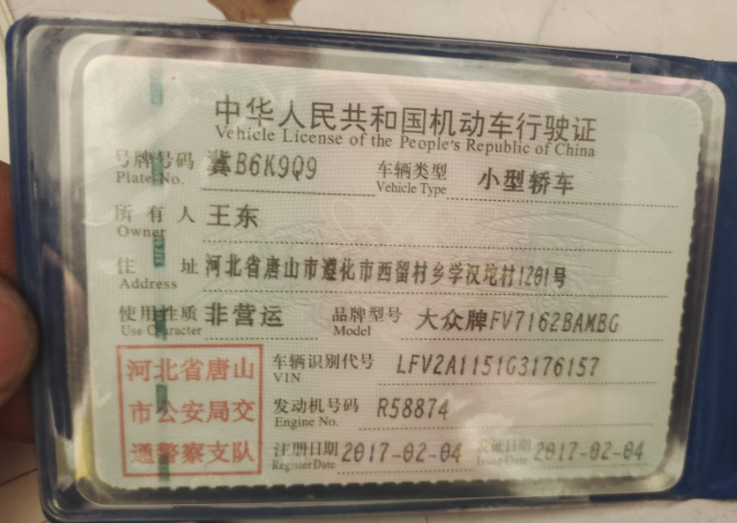
行驶证1
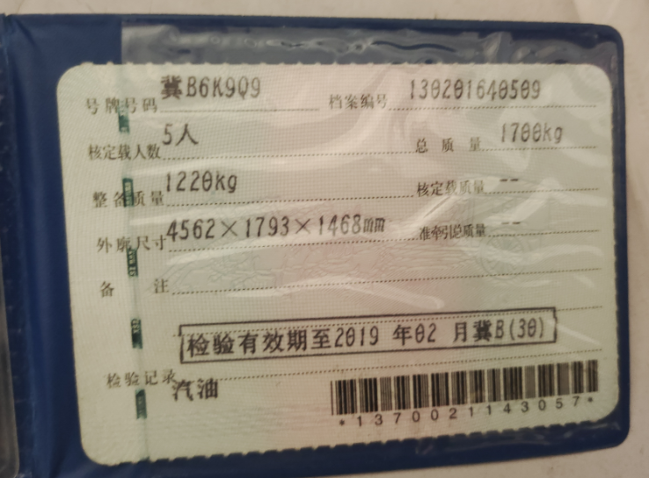
行驶证2

识别代码
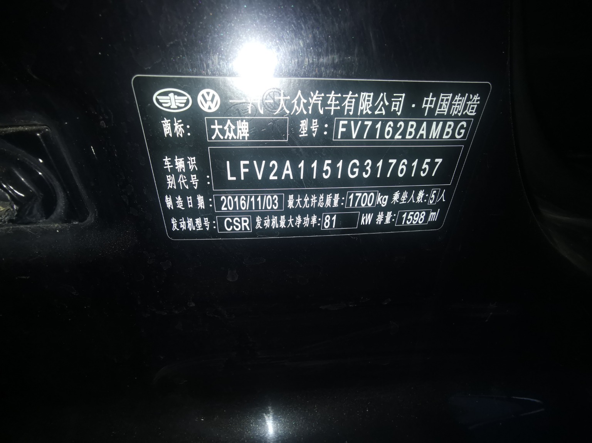
识别代码1
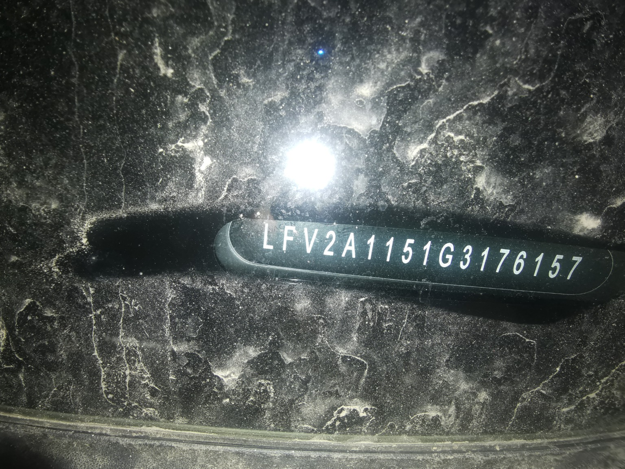
识别代码2

查勘照片（残值）
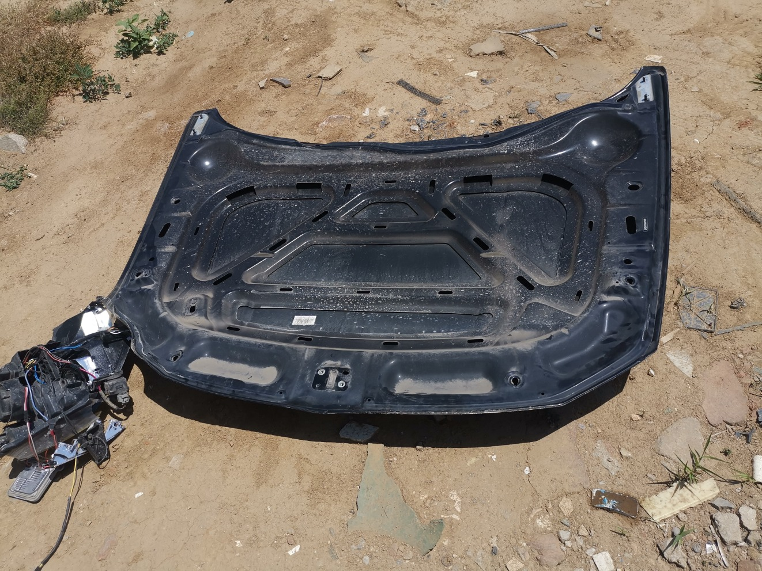 | 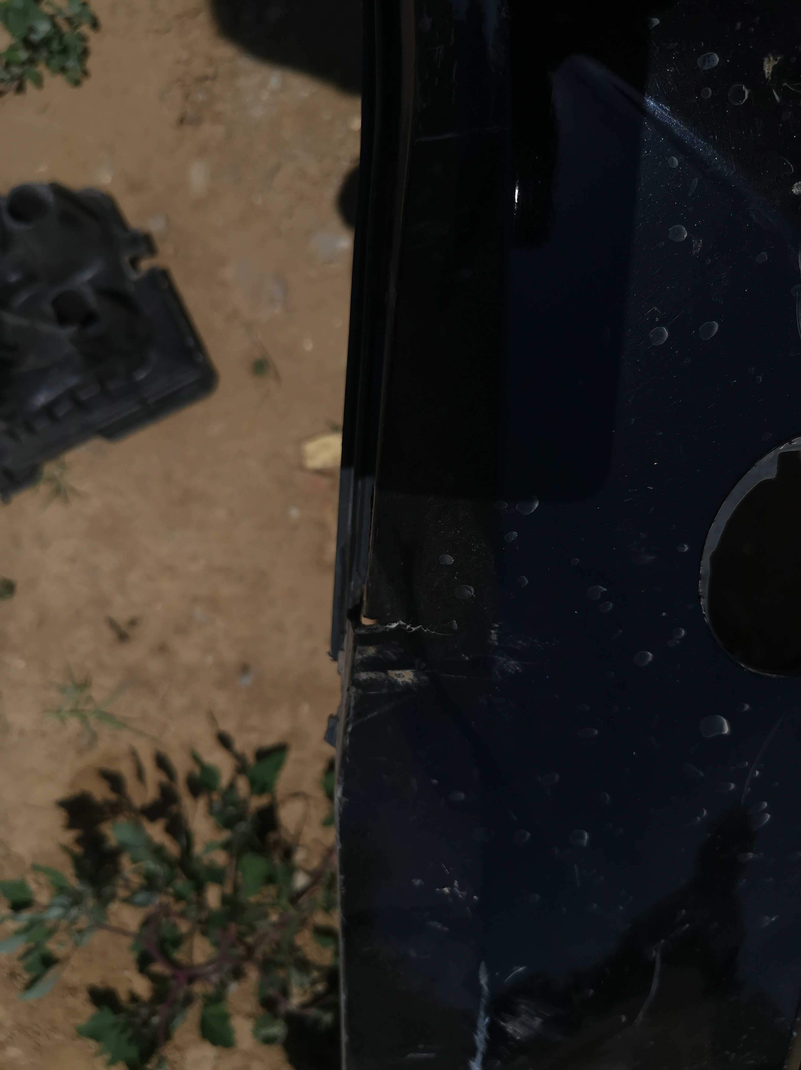
查勘照片（残值）1 | 查勘照片（残值）2
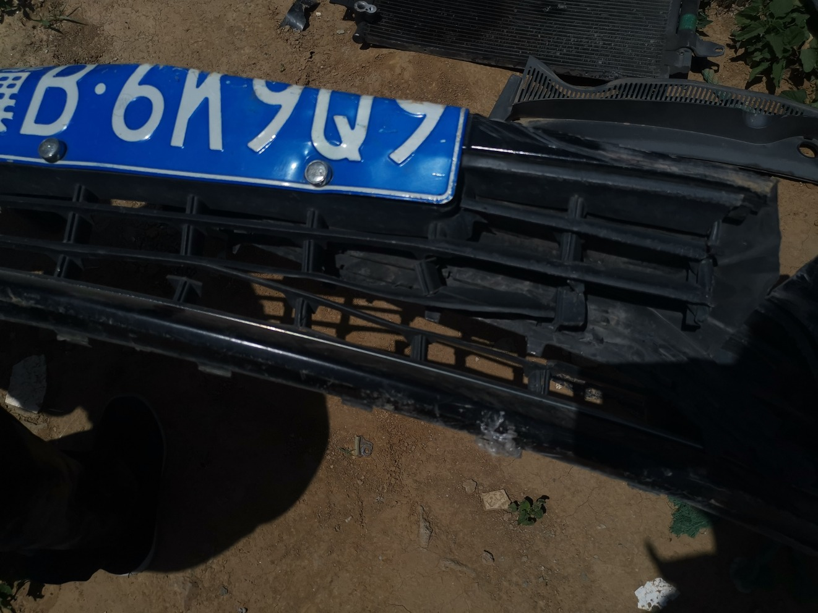 | 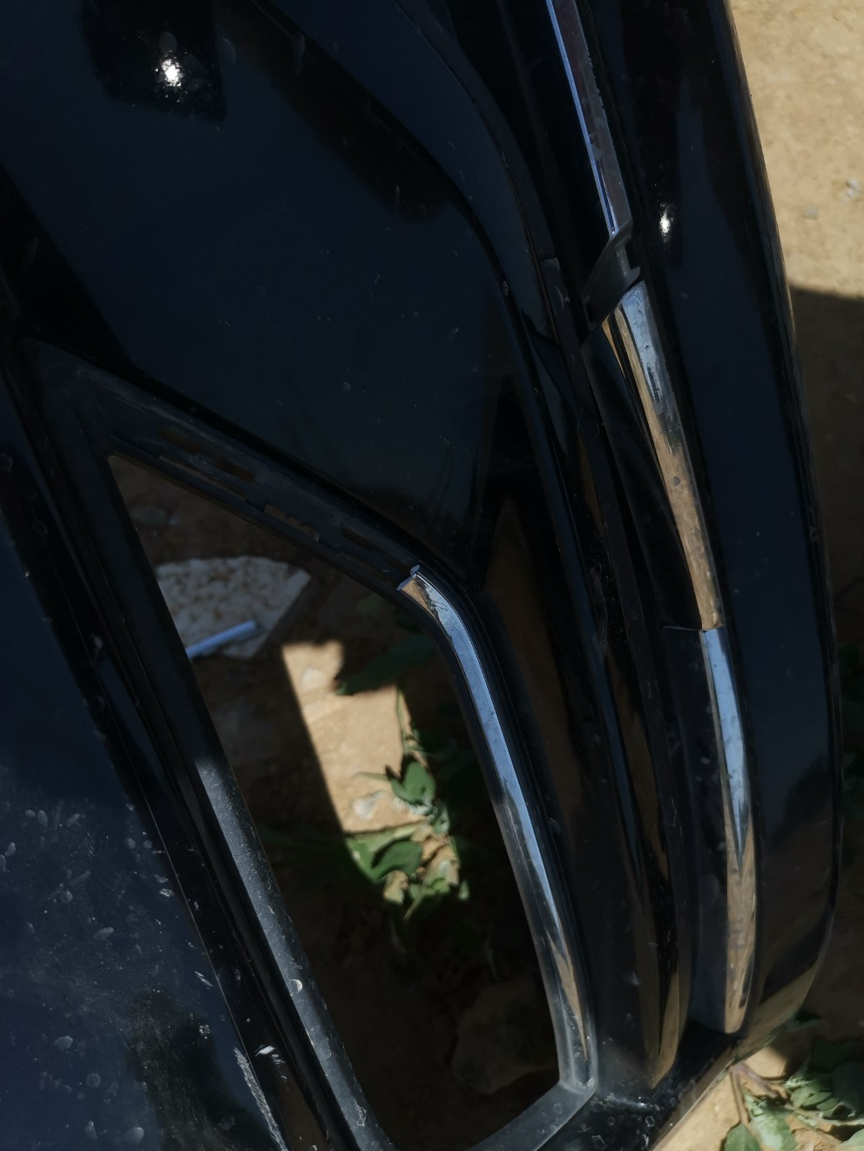
查勘照片（残值）3 | 查勘照片（残值）4
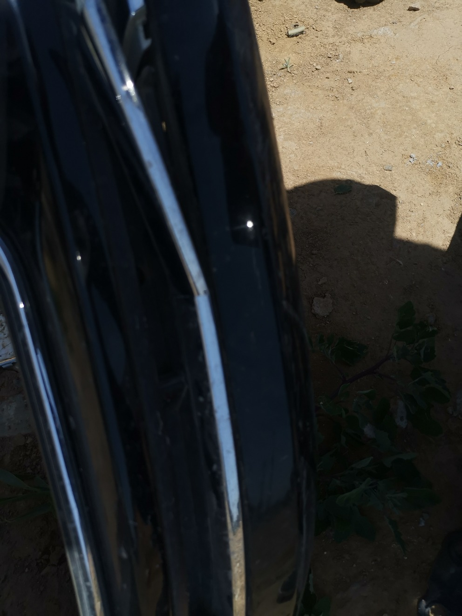 | 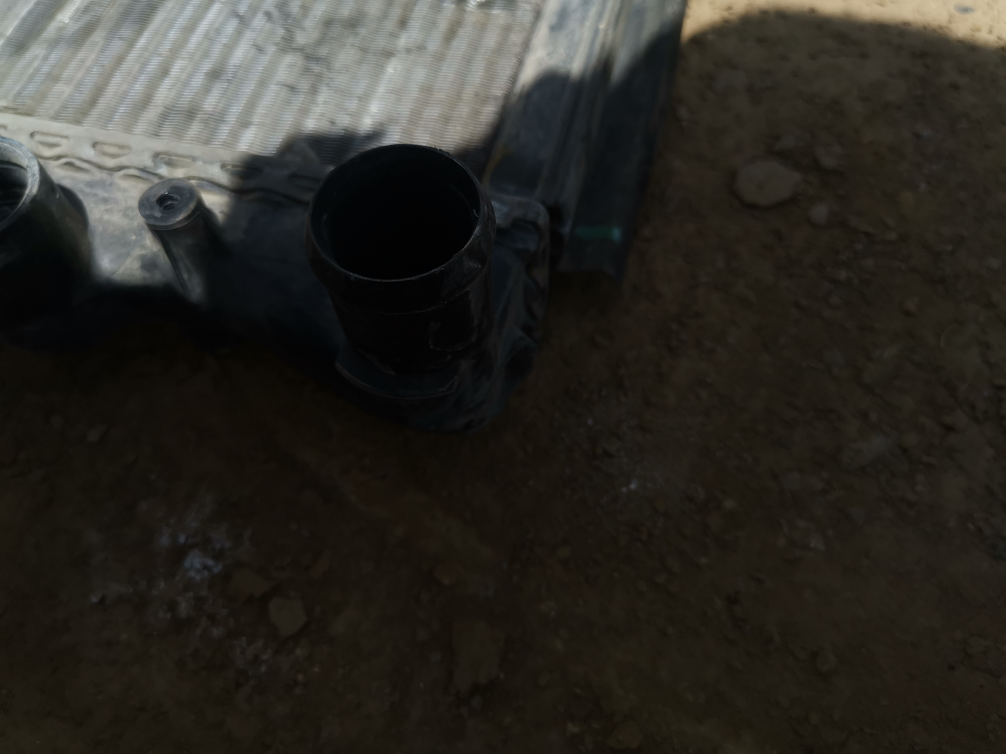
查勘照片（残值）5 | 查勘照片（残值）6
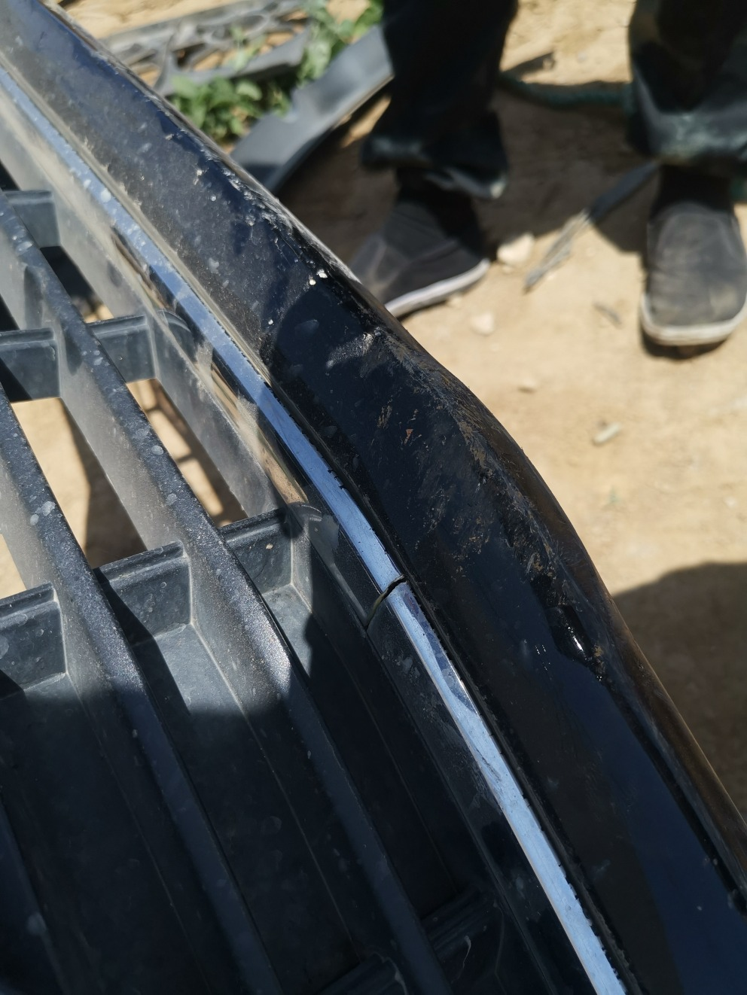 | 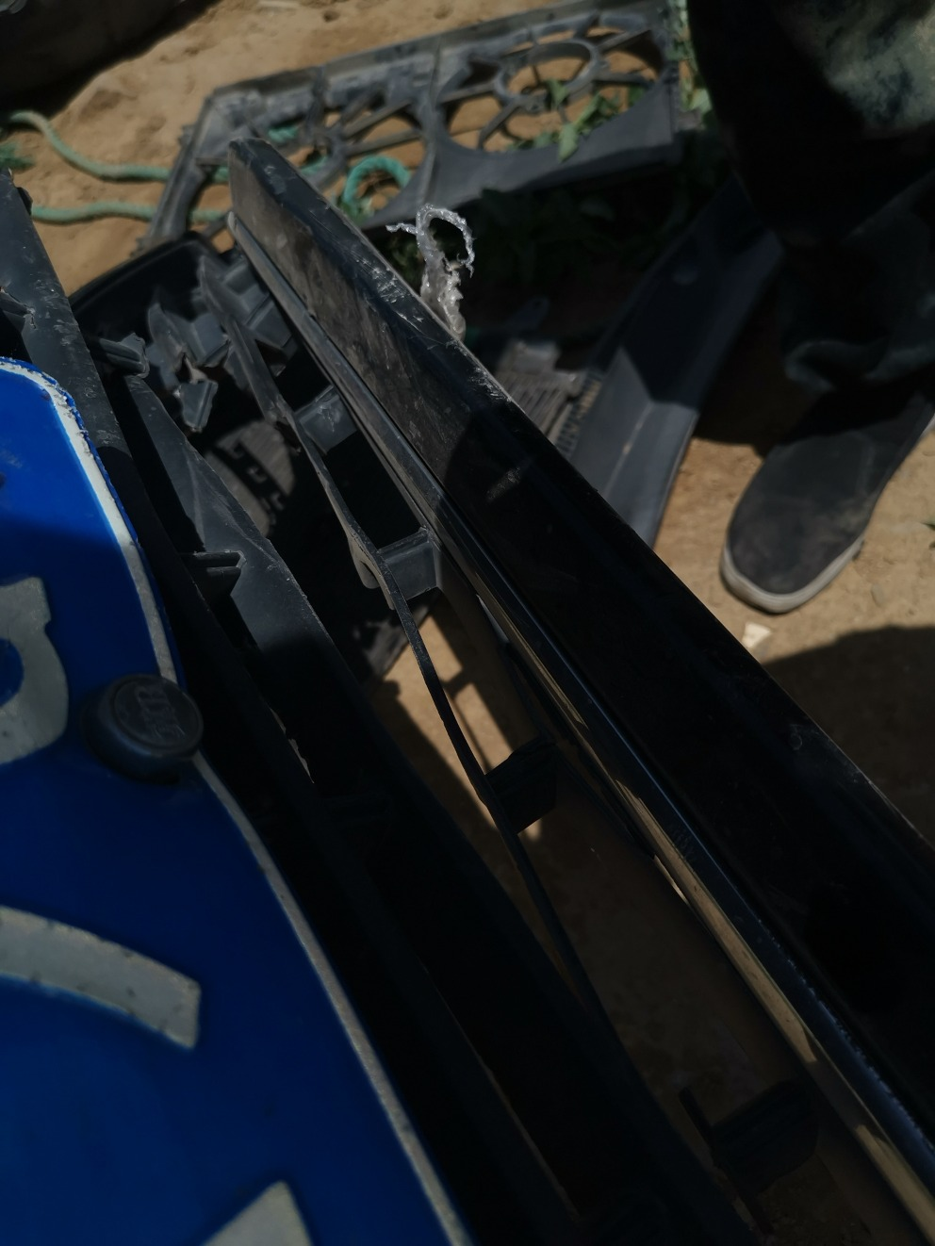
查勘照片（残值）7 | 查勘照片（残值）8

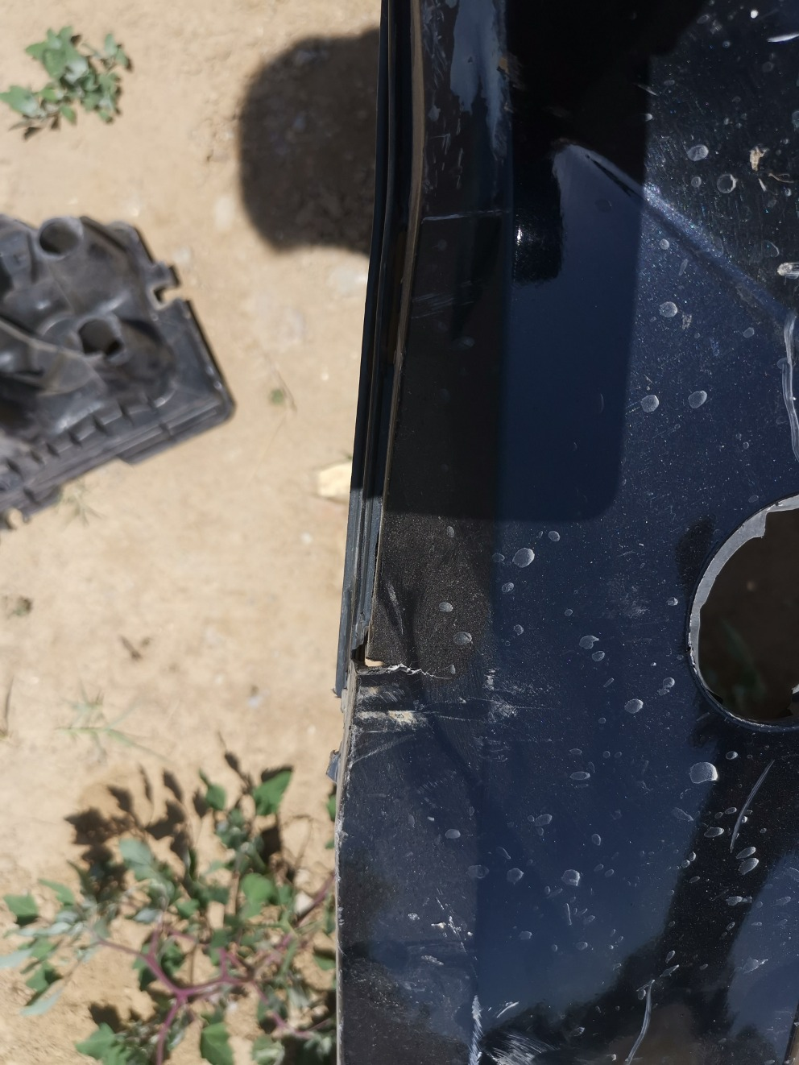 | 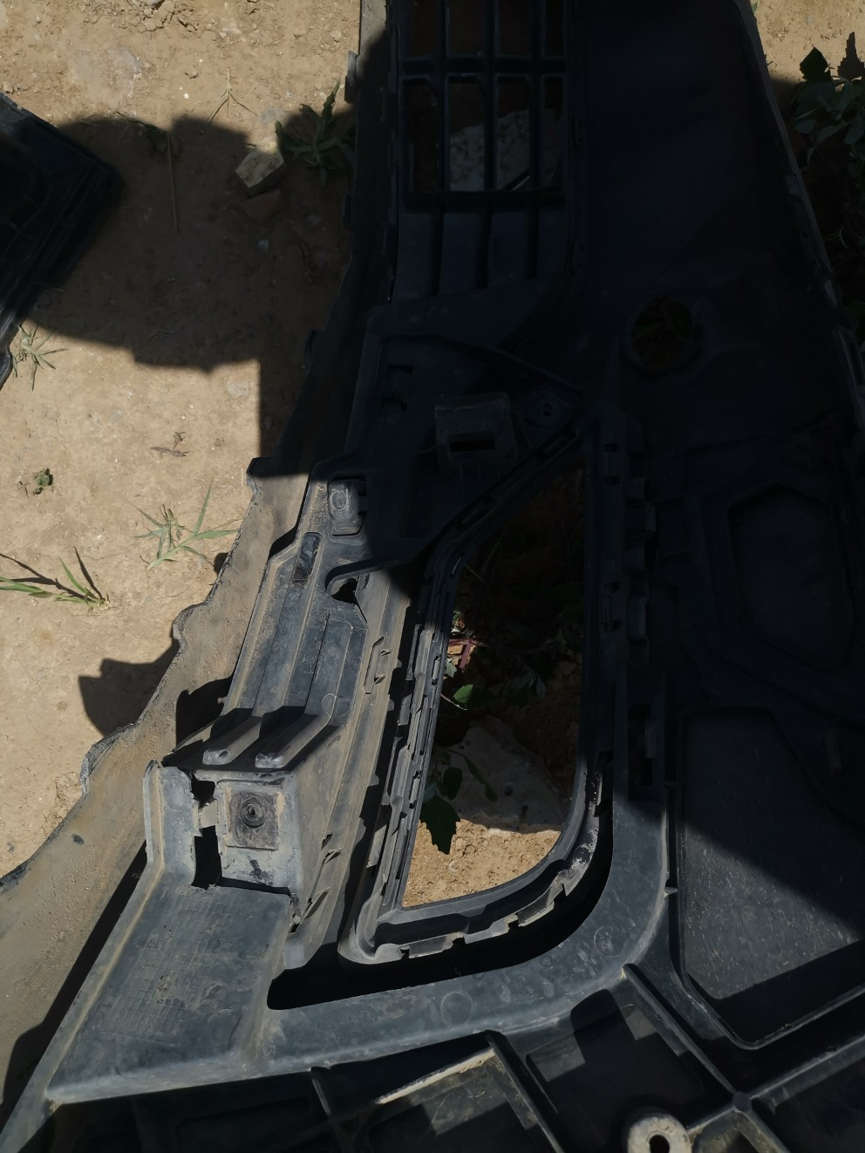
查勘照片（残值）9 | 查勘照片（残值）10
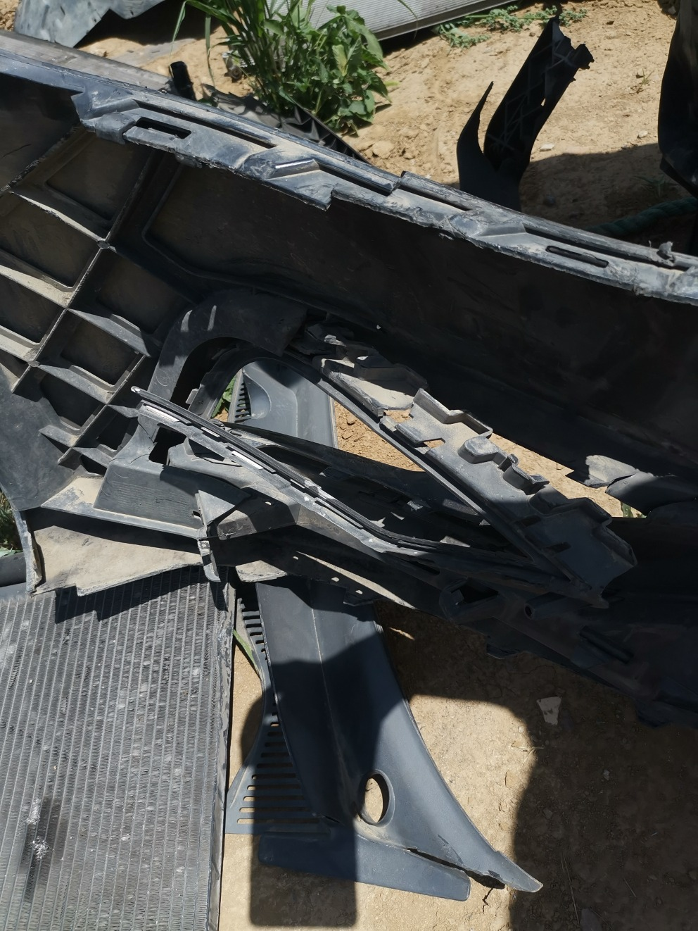 | 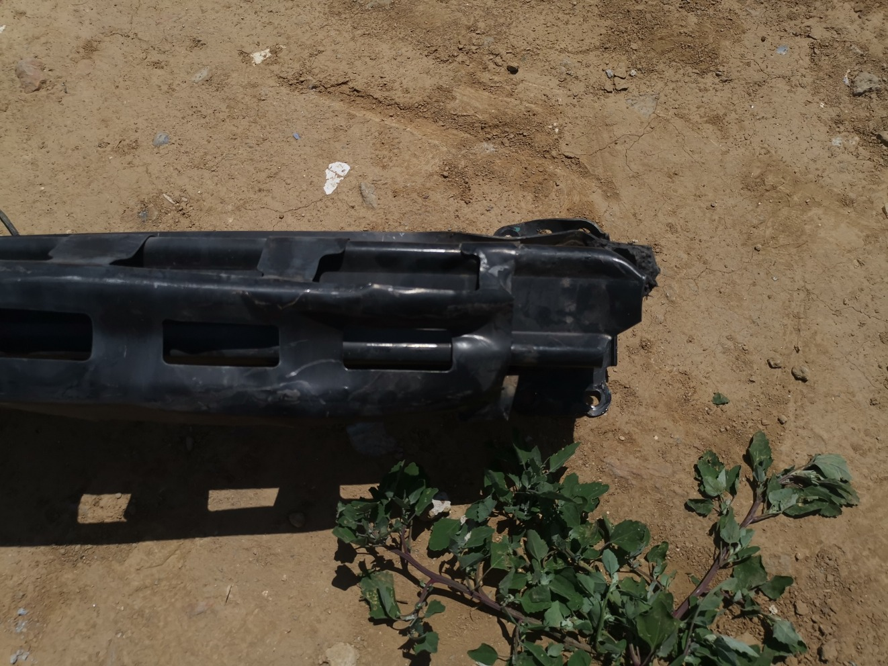
查勘照片（残值）11 | 查勘照片（残值）12
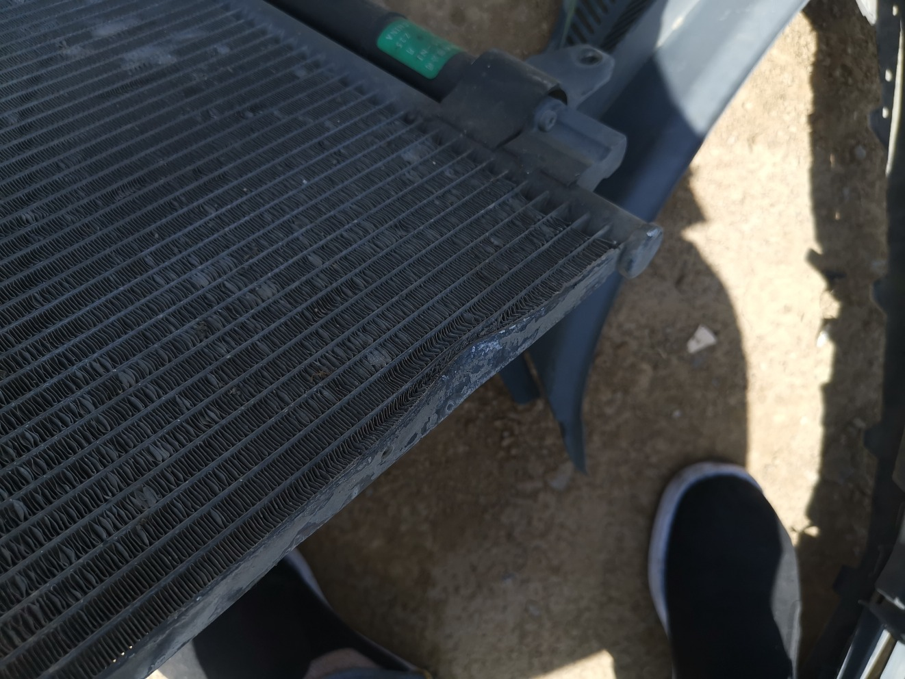 | 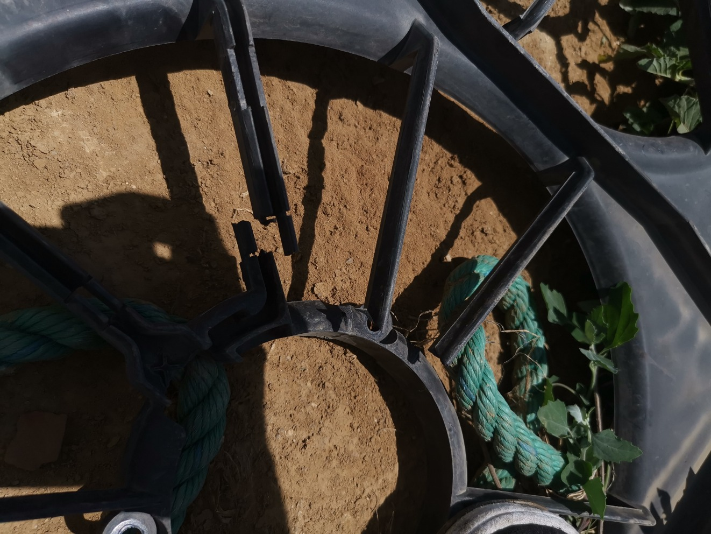
查勘照片（残值）13 | 查勘照片（残值）14
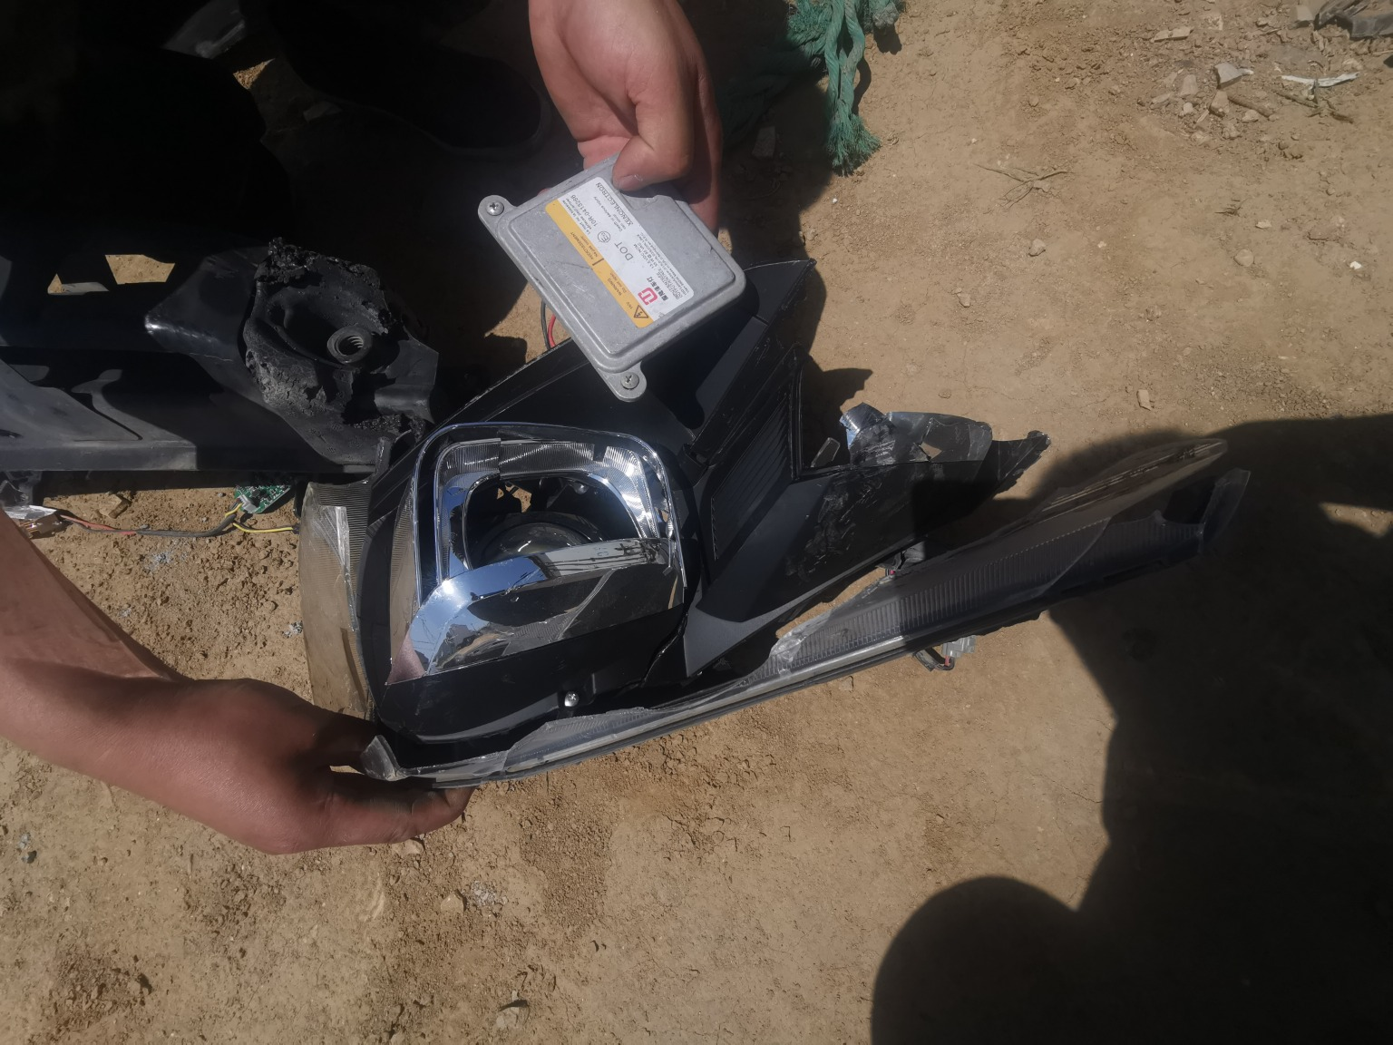 | 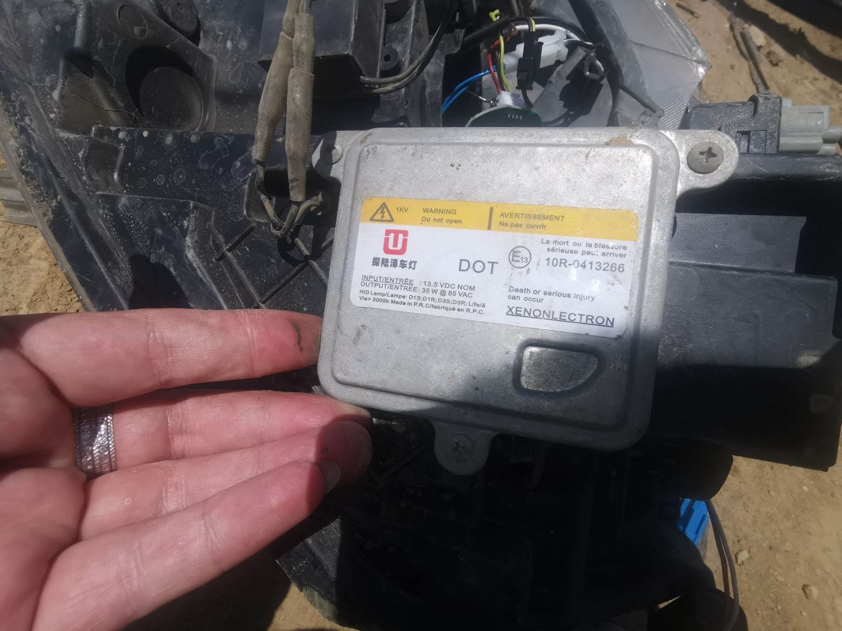
查勘照片（残值）15 | 查勘照片（残值）16

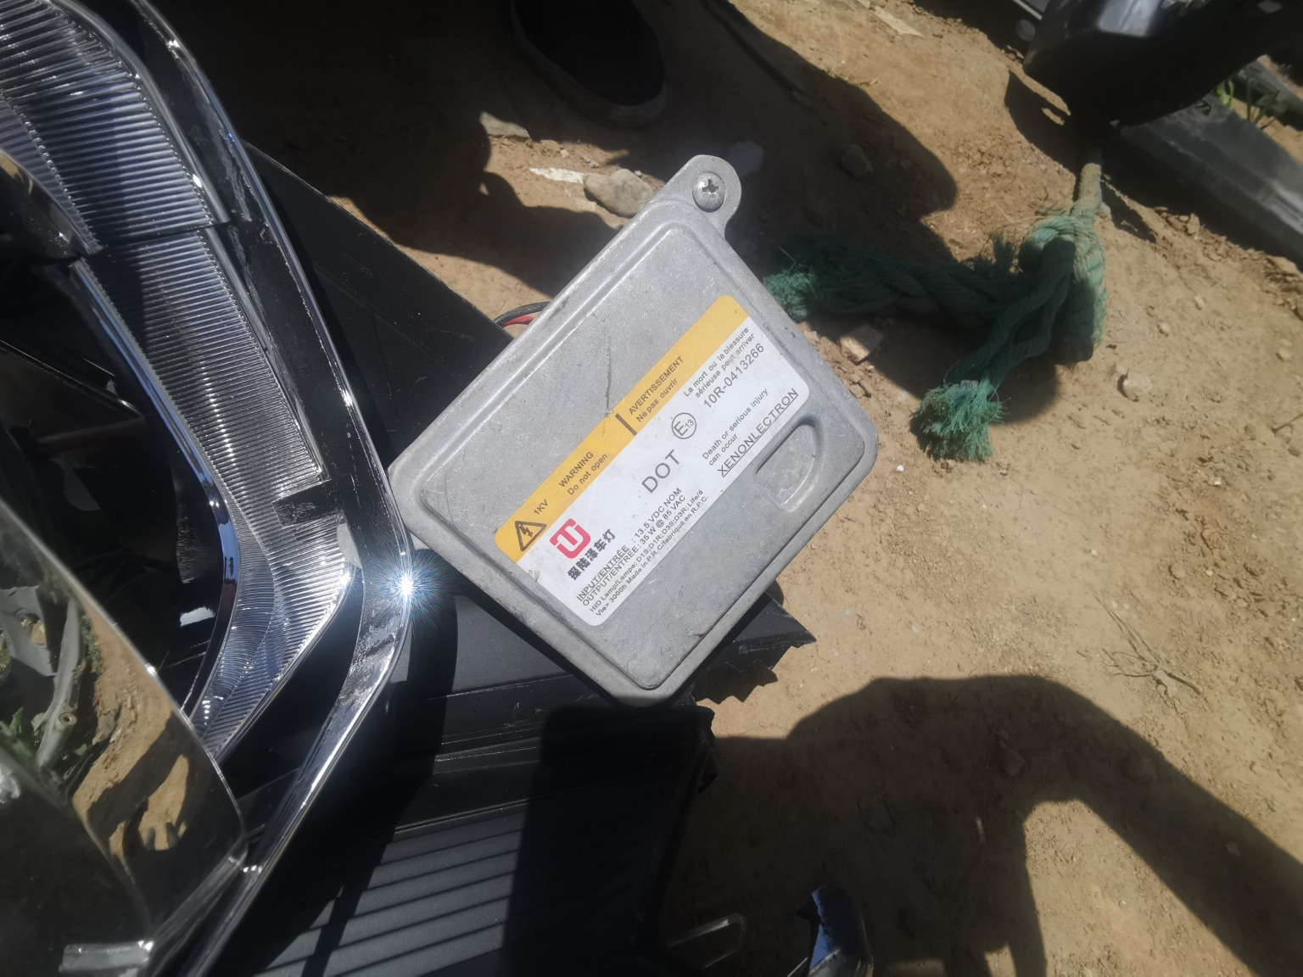
查勘照片（残值）17 | 查勘照片（残值）18
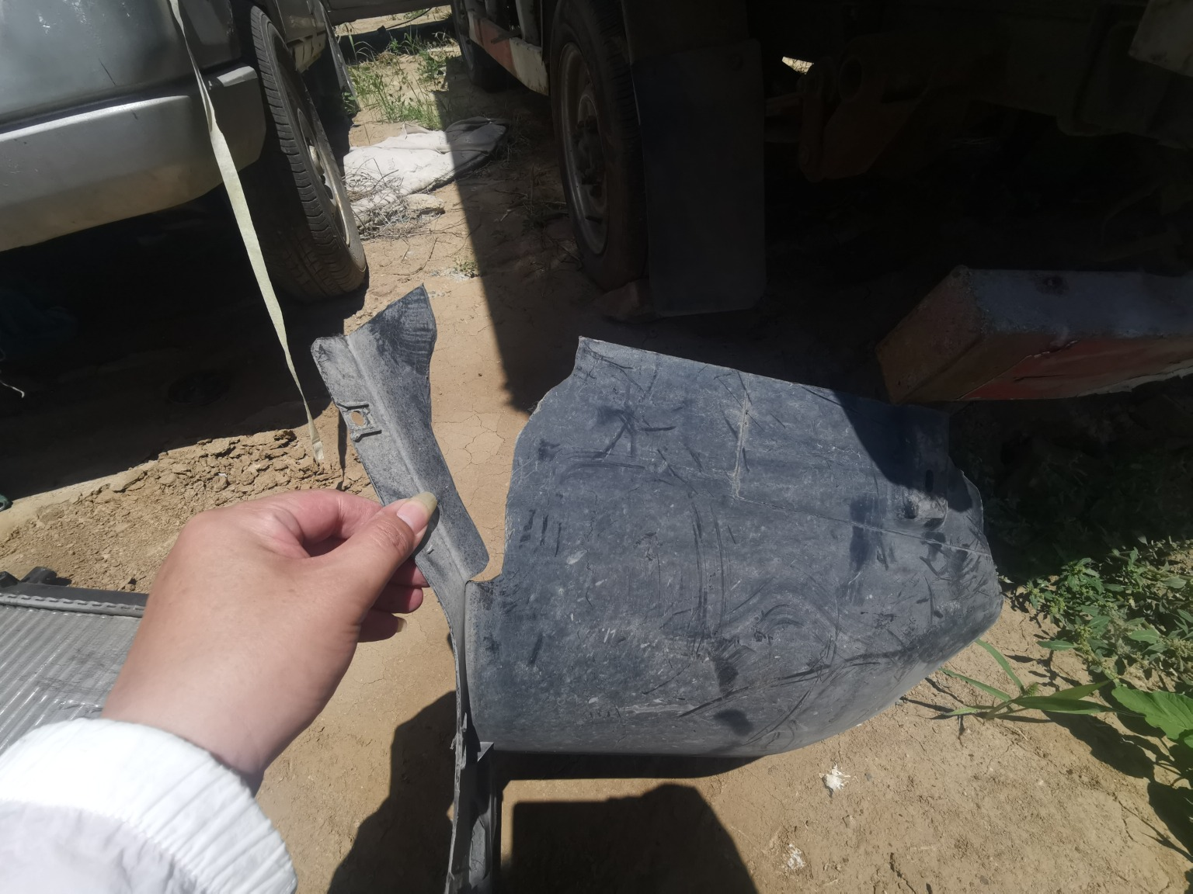
查勘照片（残值）19 | 查勘照片（残值）20
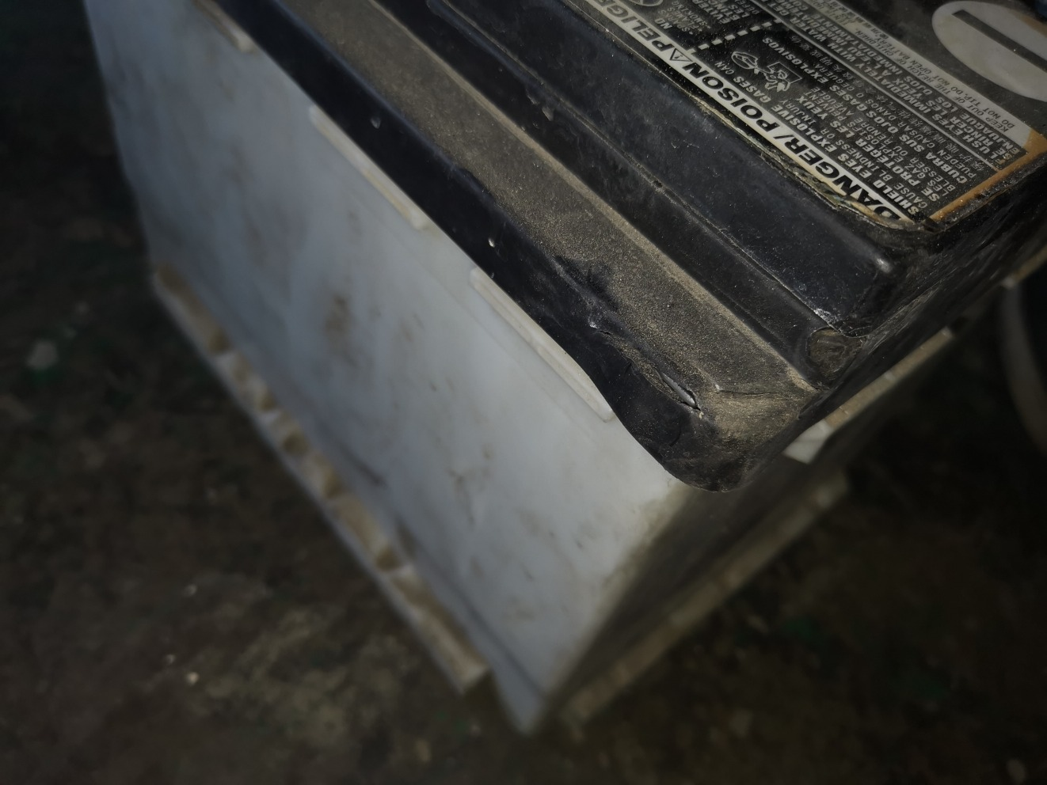 | 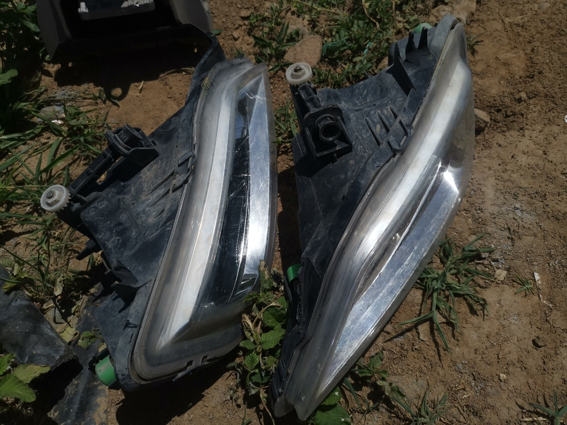
查勘照片（残值）21 | 查勘照片（残值）22
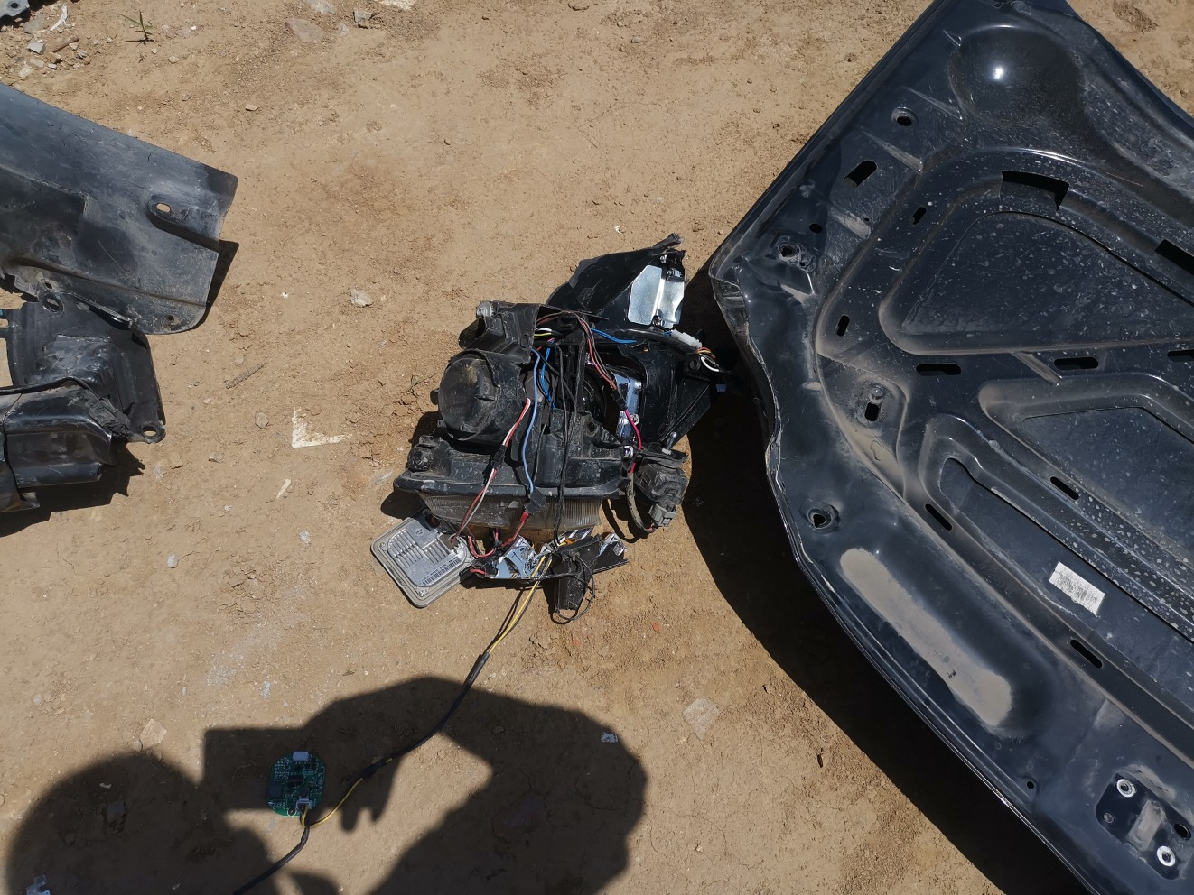 | 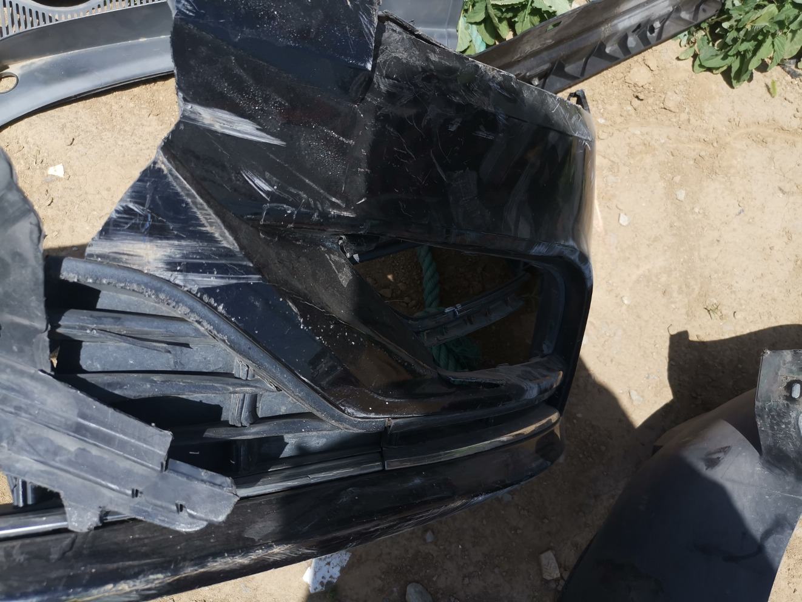
查勘照片（残值）23 | 查勘照片（残值）24

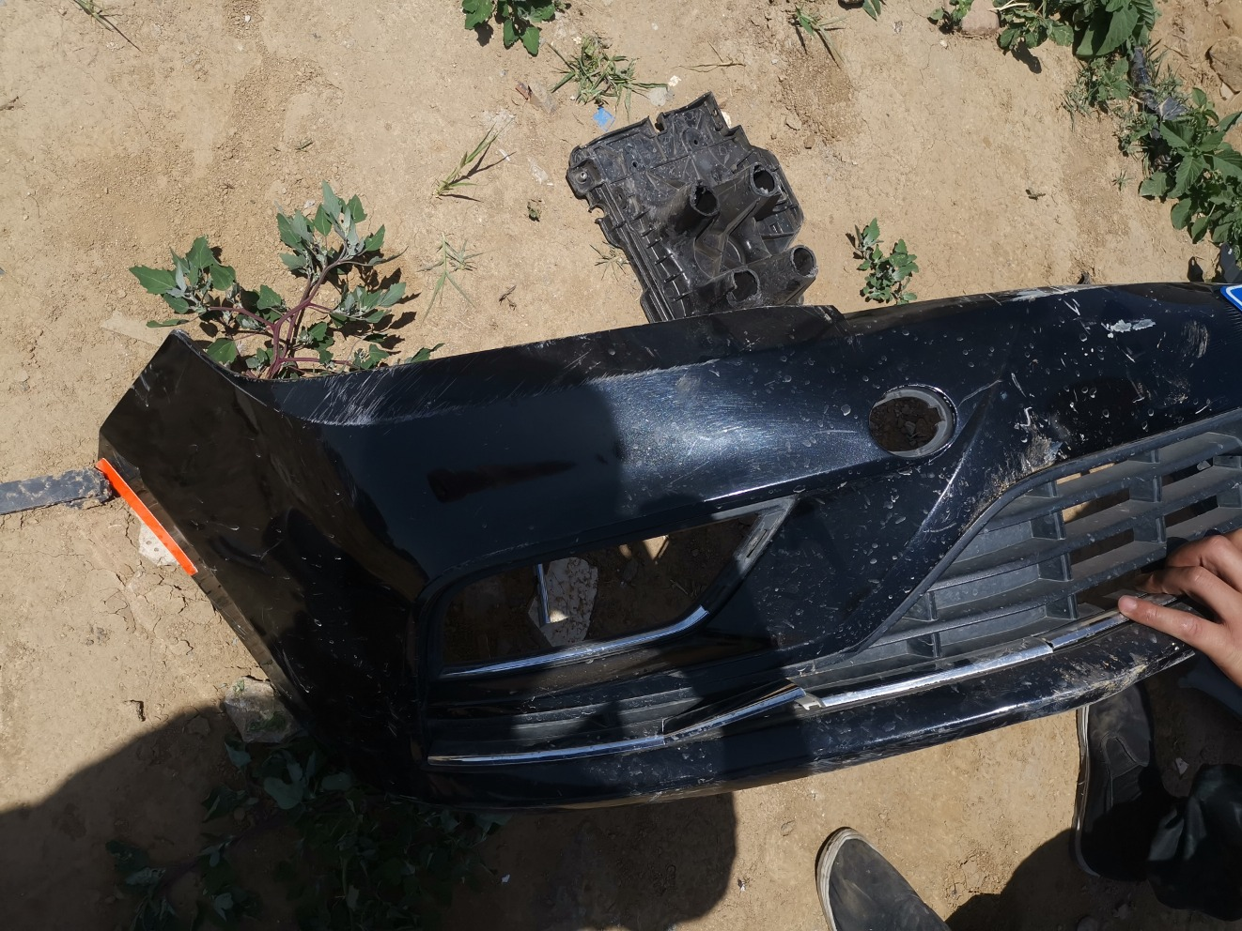 | 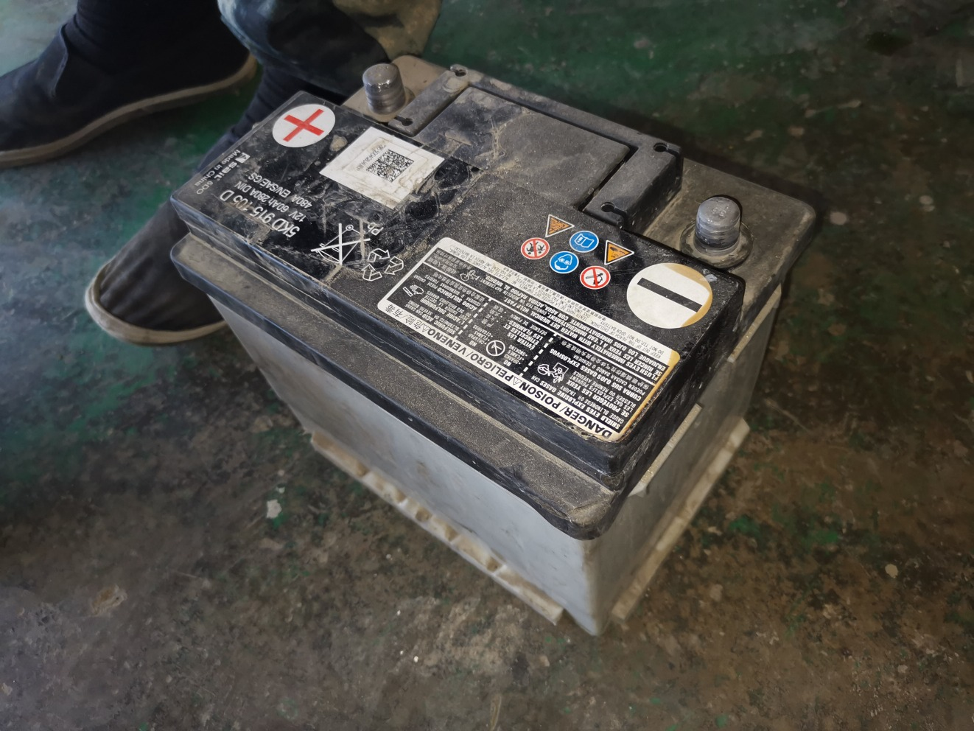
查勘照片（残值）25 | 查勘照片（残值）26
 | 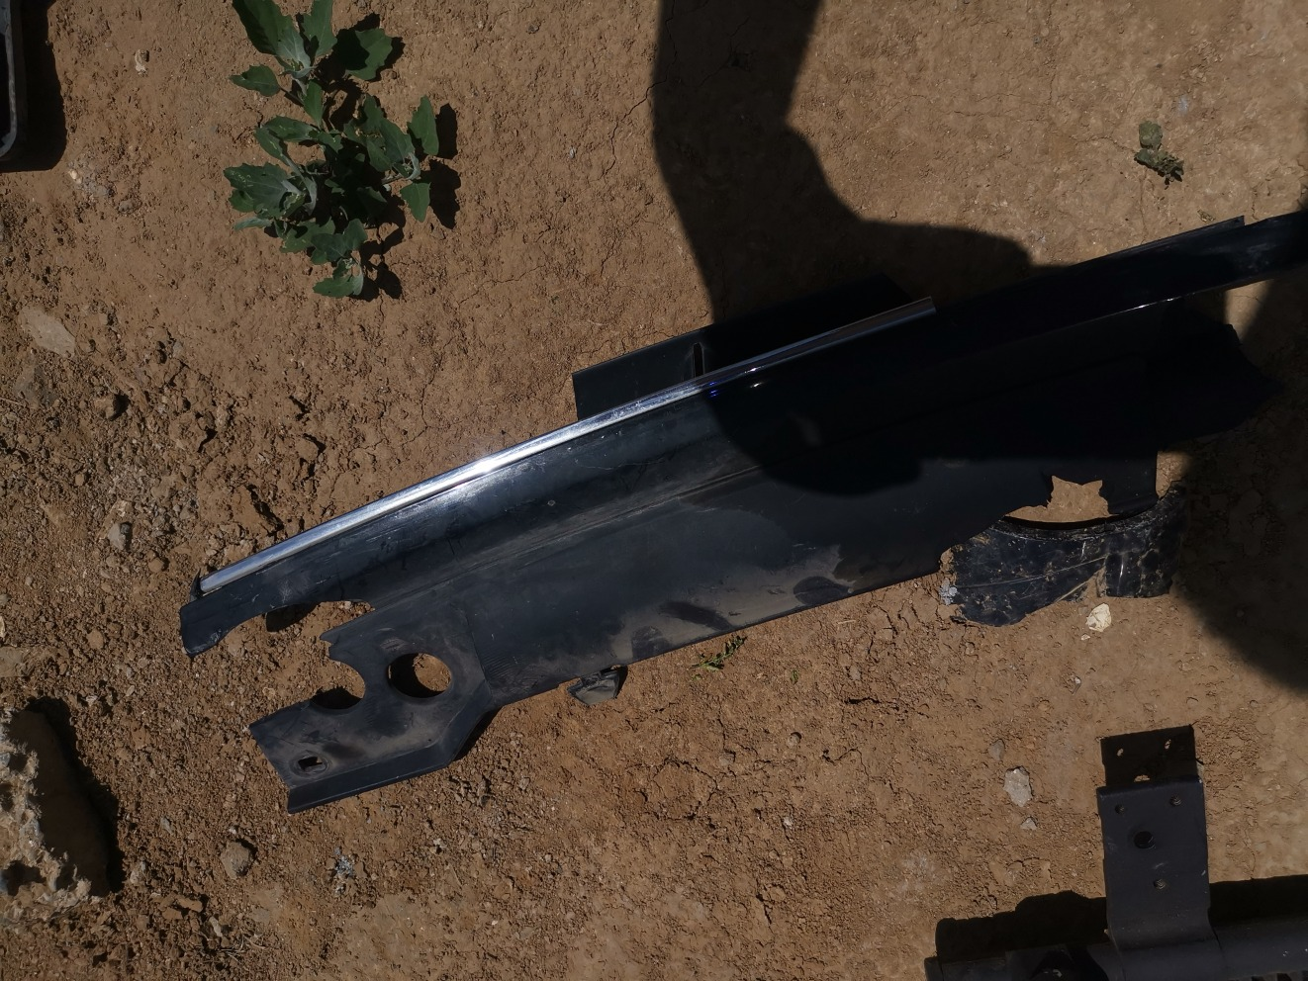
查勘照片（残值）27 | 查勘照片（残值）28
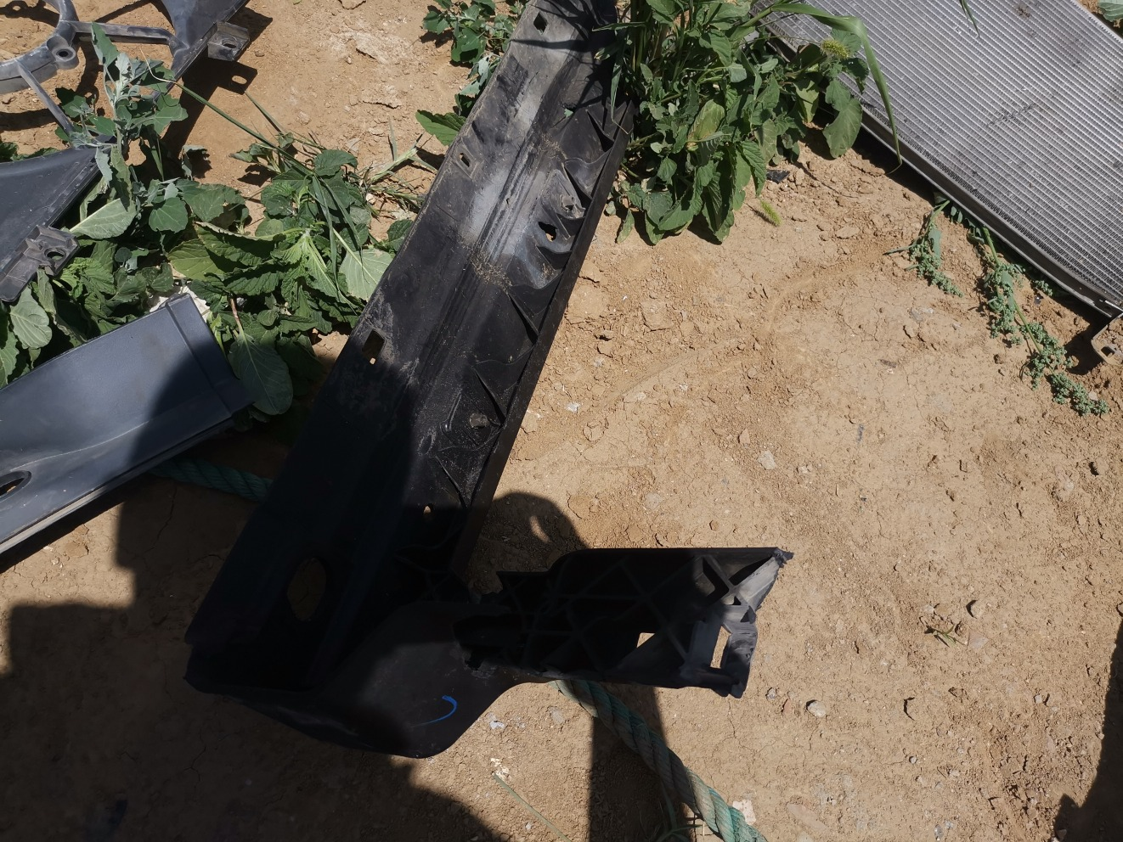 | 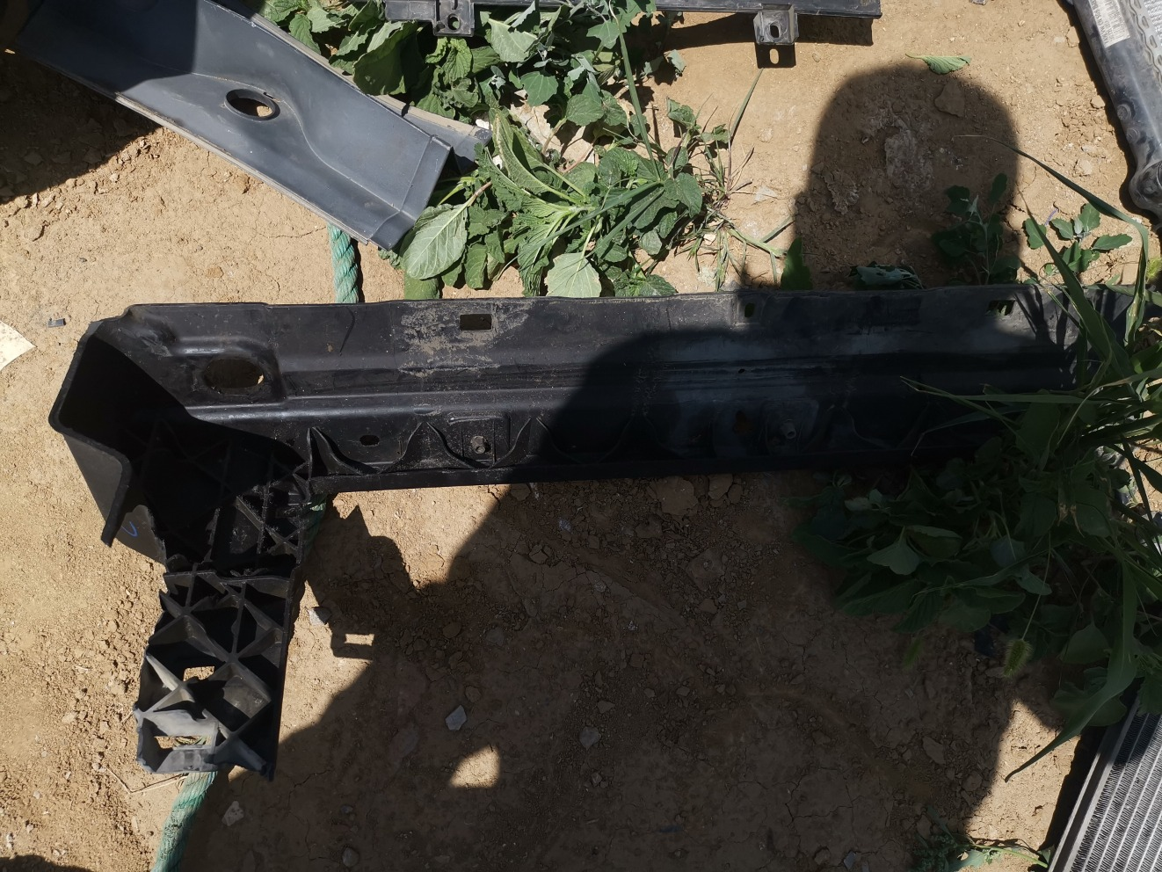
查勘照片（残值）29 | 查勘照片（残值）30
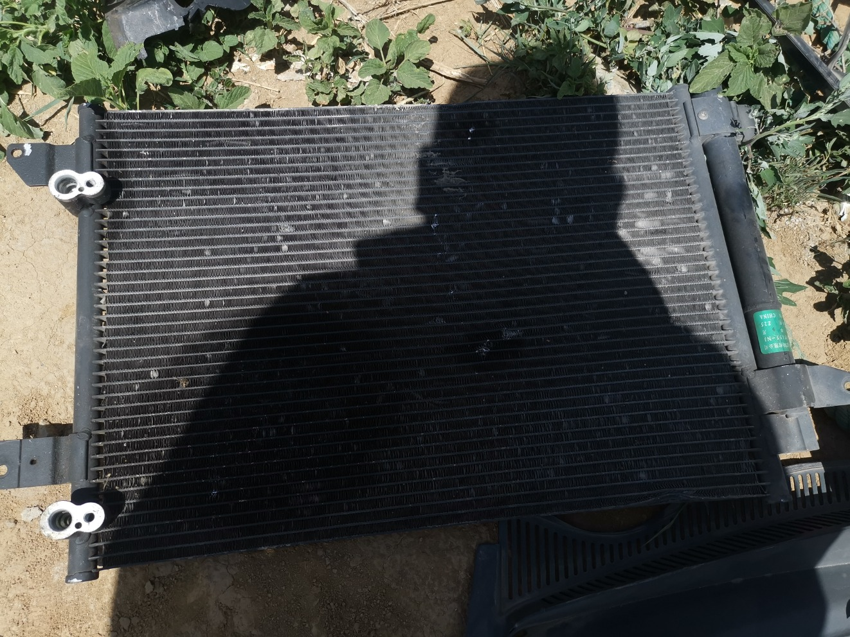 | 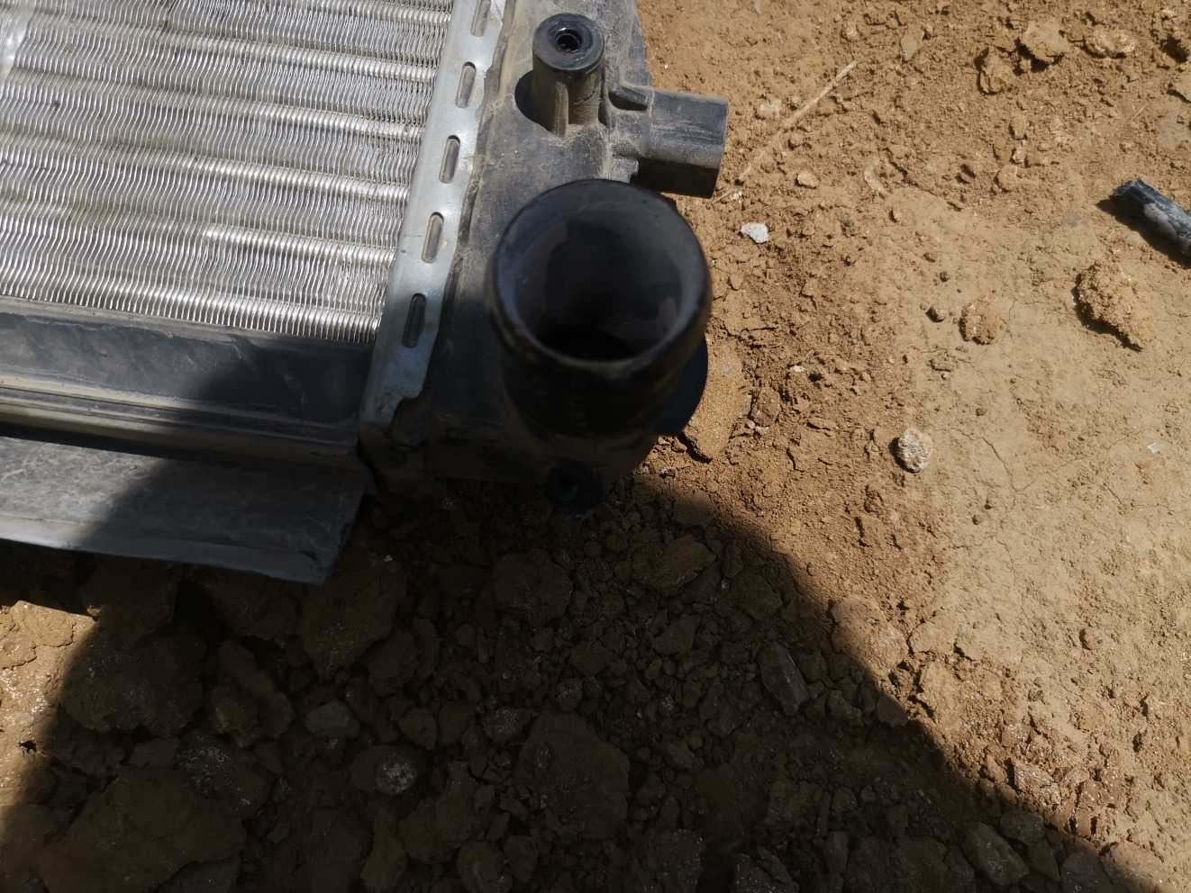
查勘照片（残值）31 | 查勘照片（残值）32

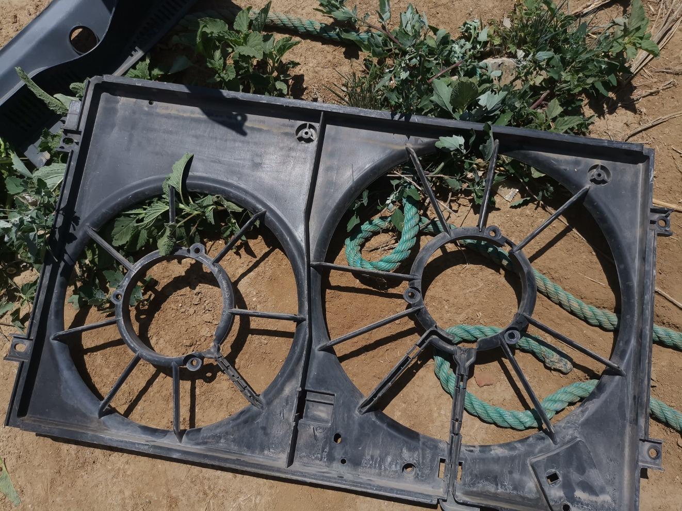 | 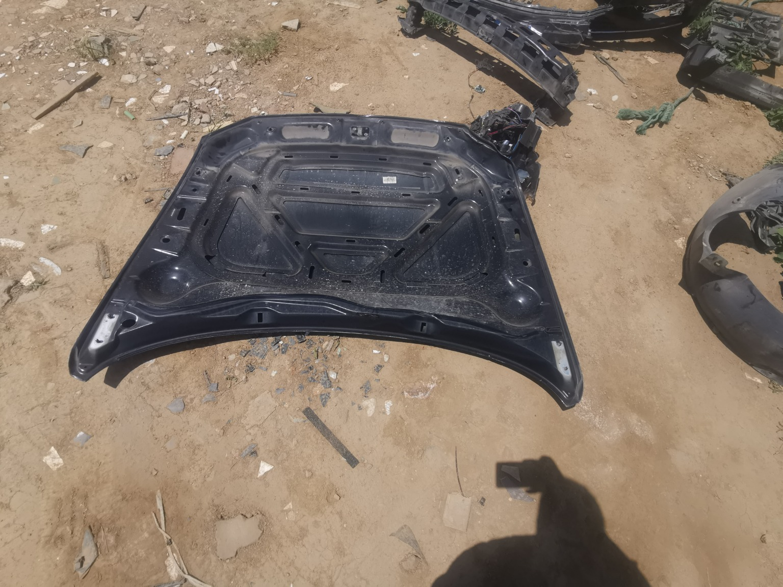
查勘照片（残值）33 | 查勘照片（残值）34
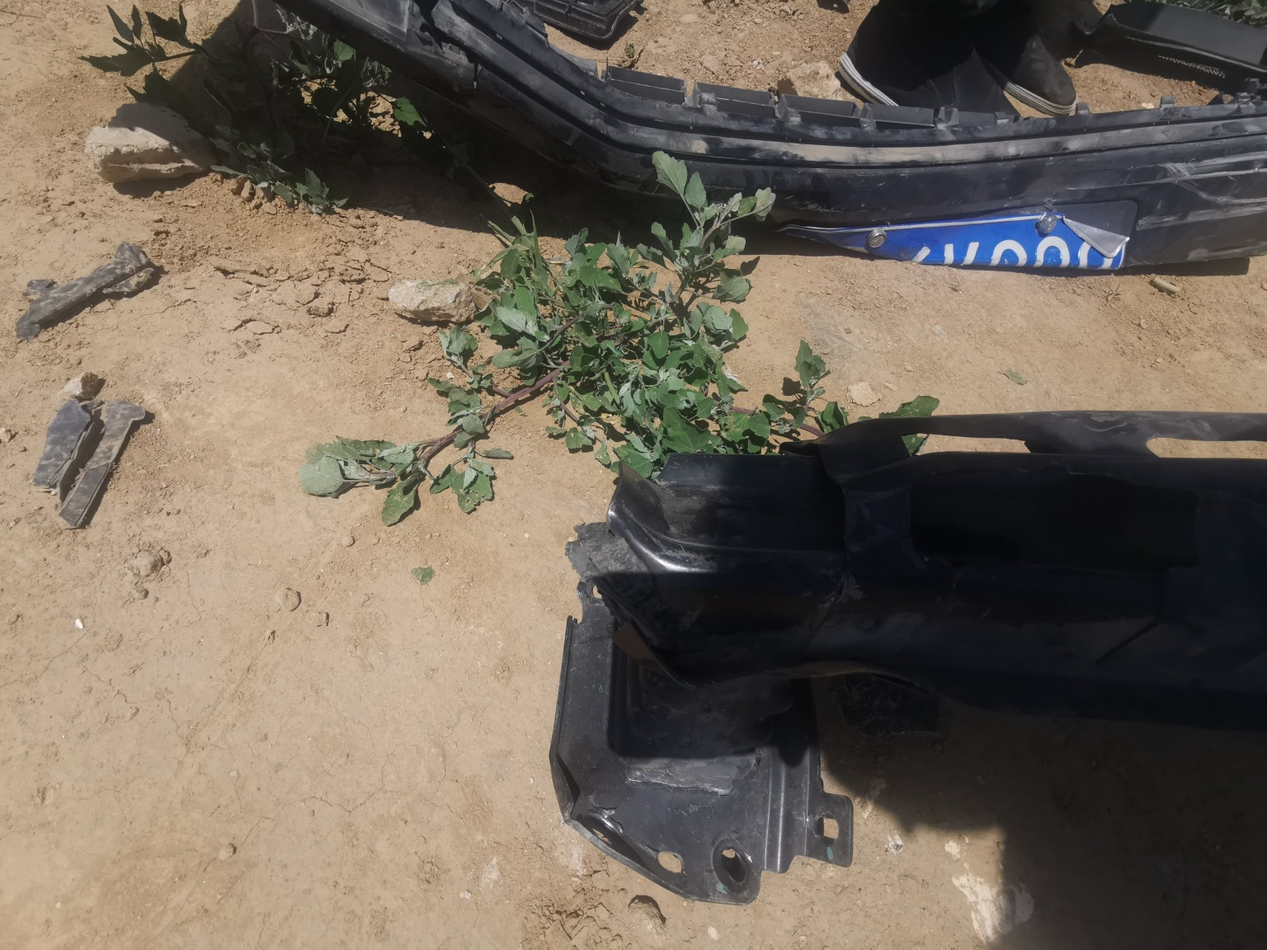 | 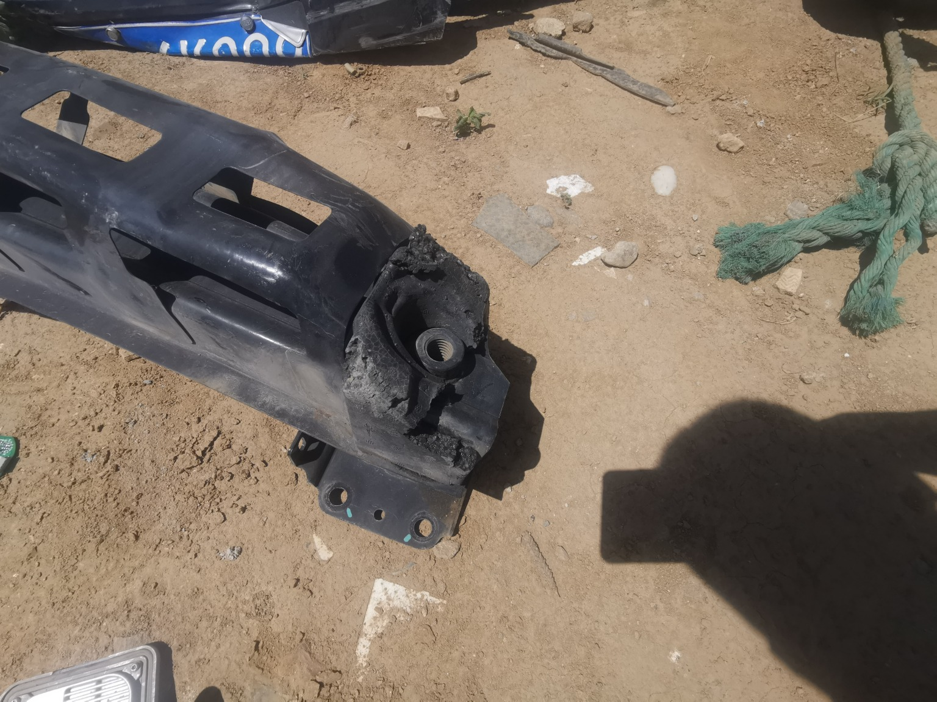
查勘照片（残值）35 | 查勘照片（残值）36
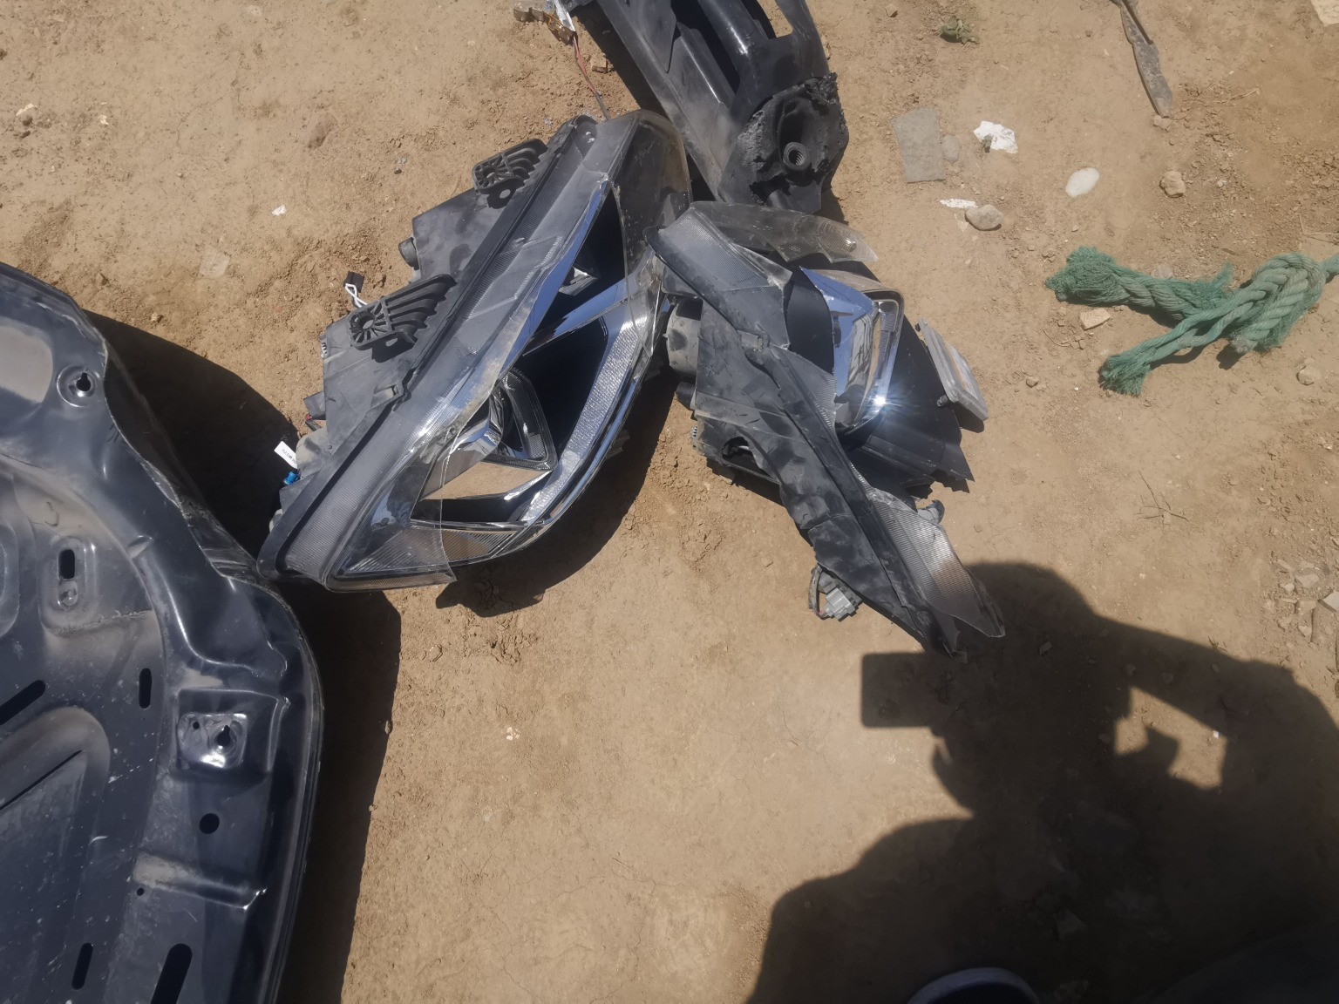 | 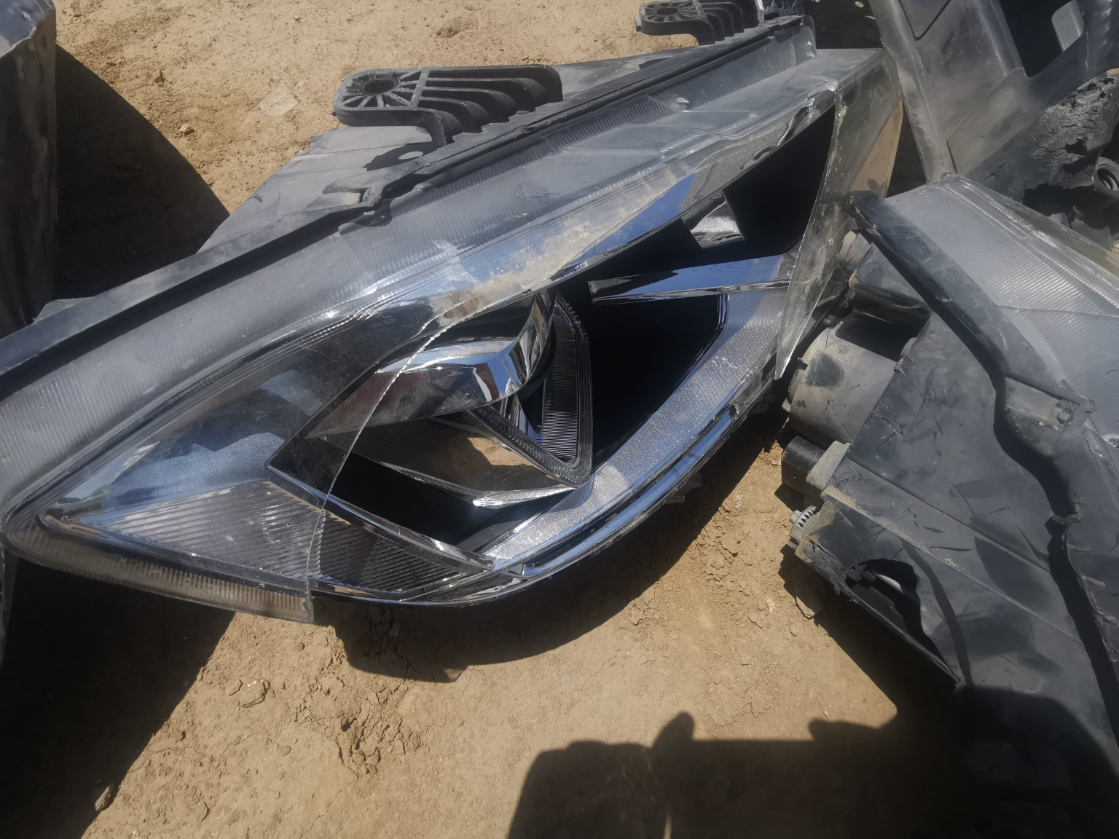
查勘照片（残值）37 | 查勘照片（残值）38
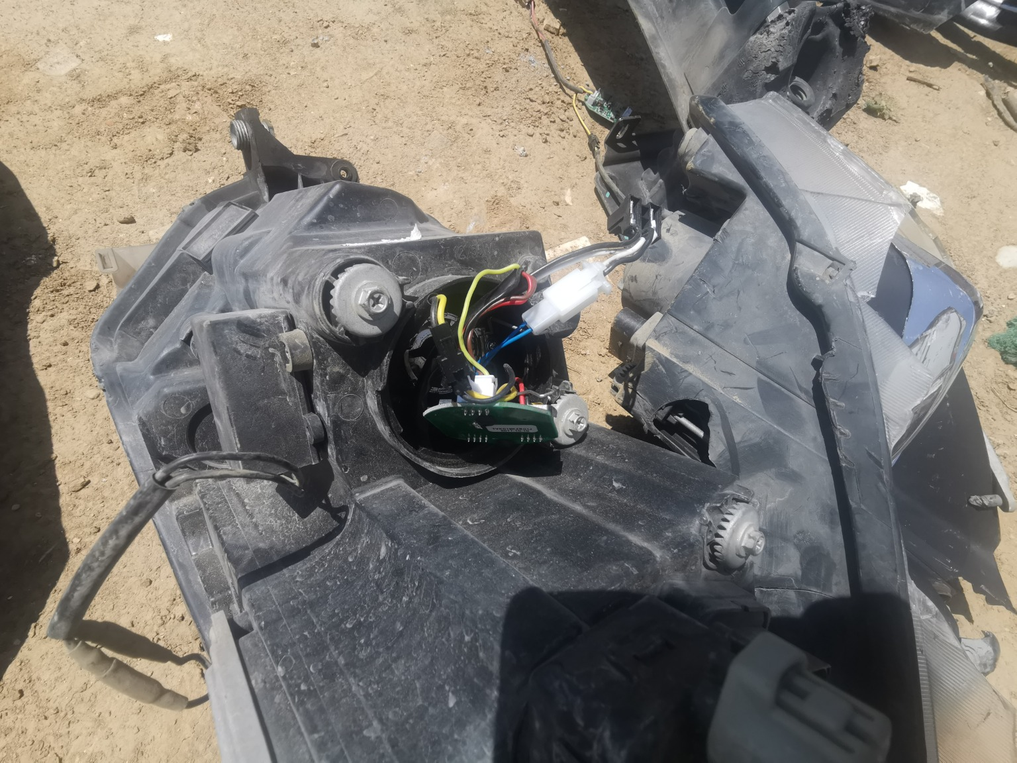 | 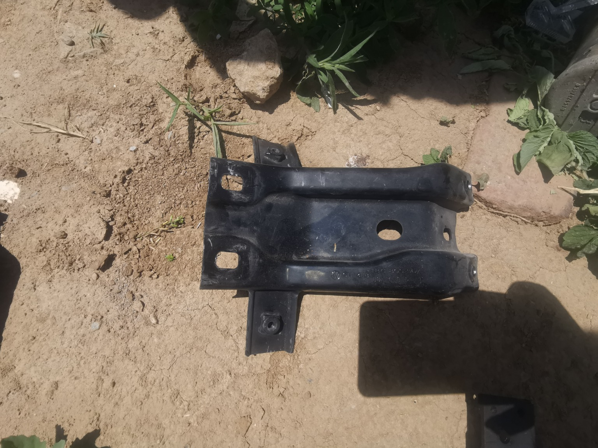
查勘照片（残值）39 | 查勘照片（残值）40

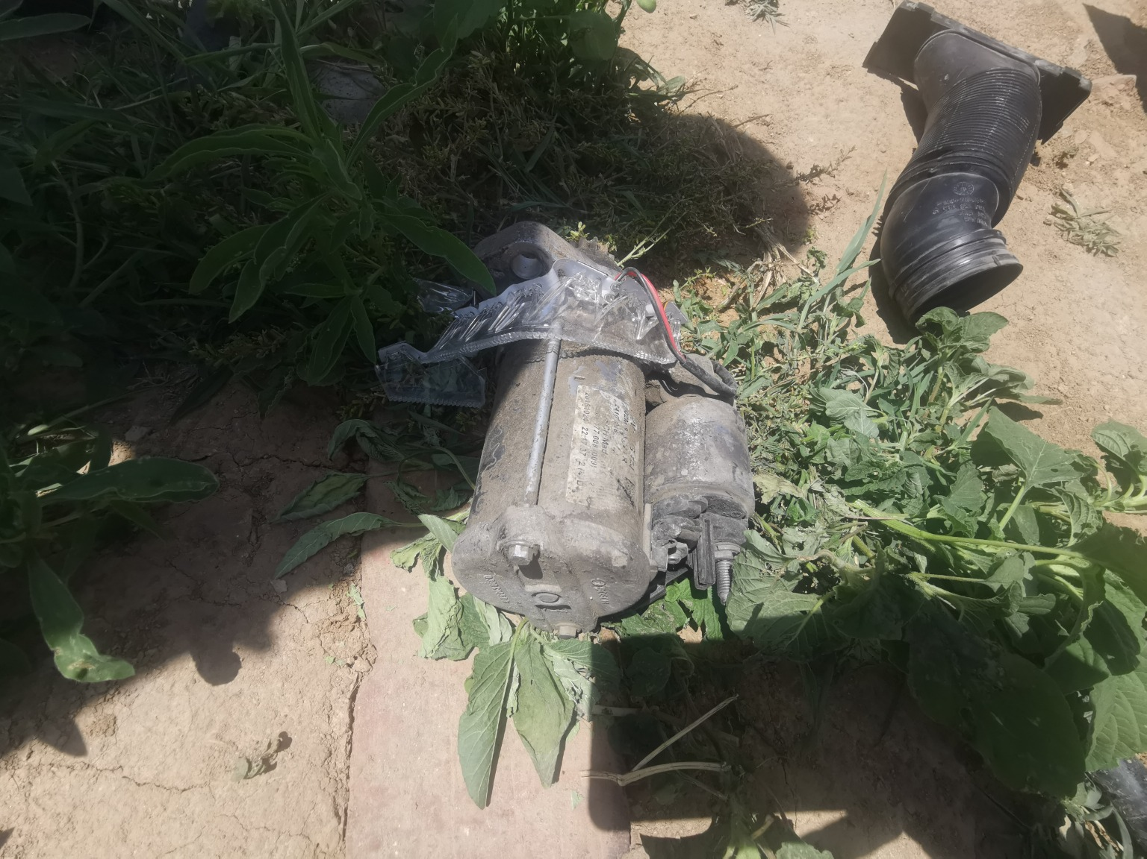 | 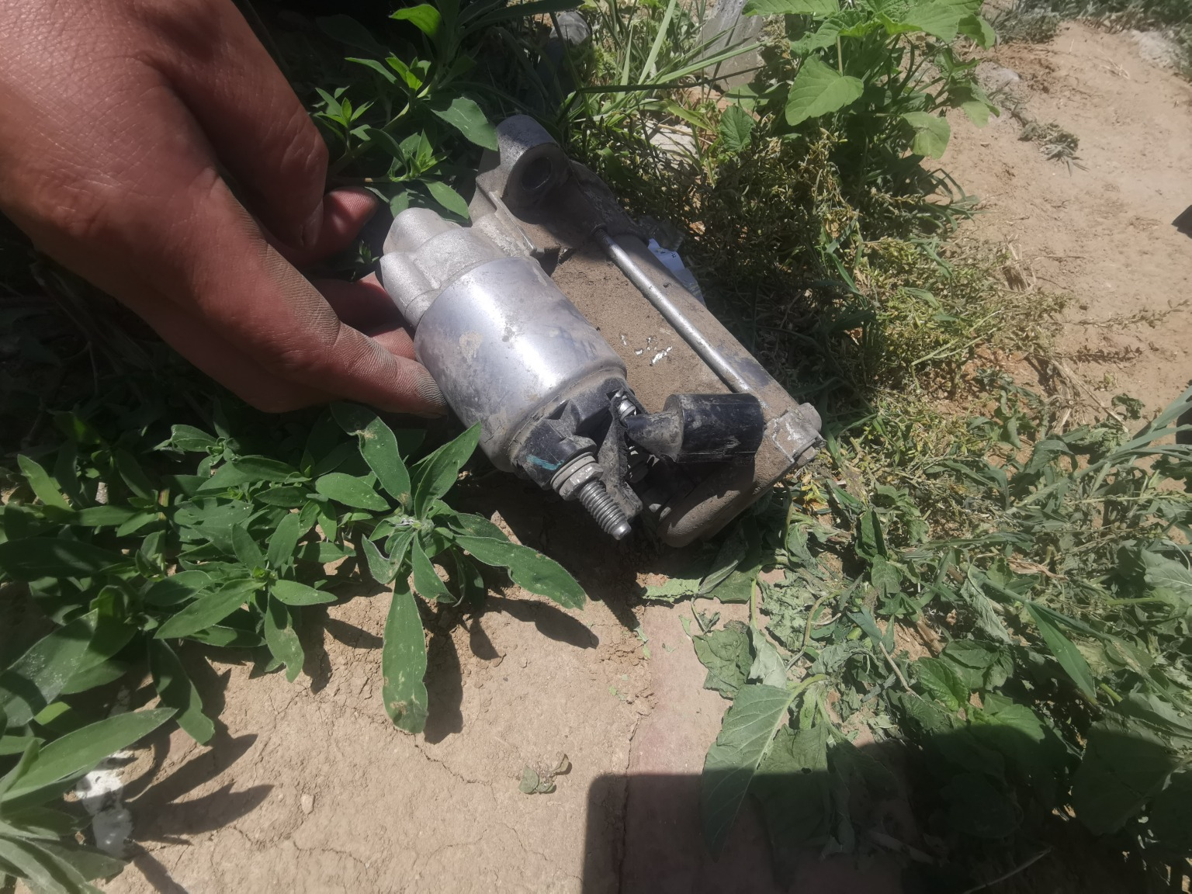
查勘照片（残值）41 | 查勘照片（残值）42
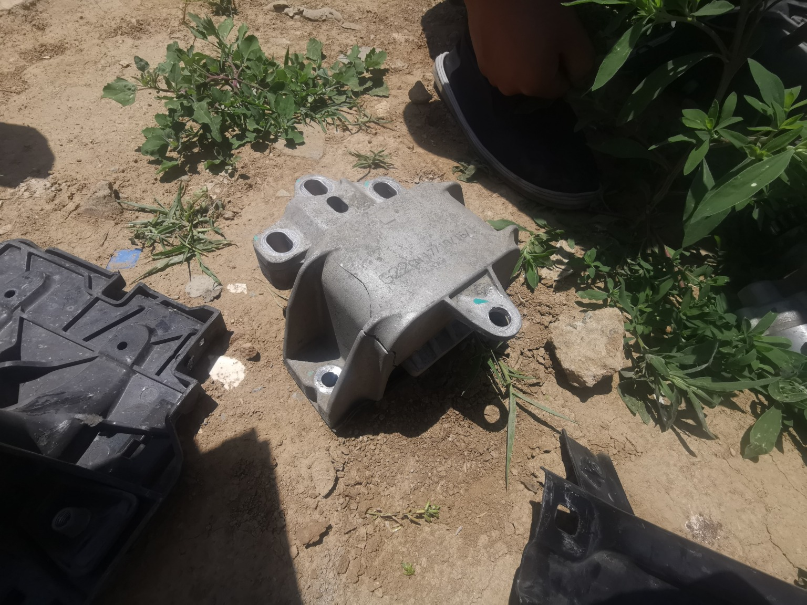 | 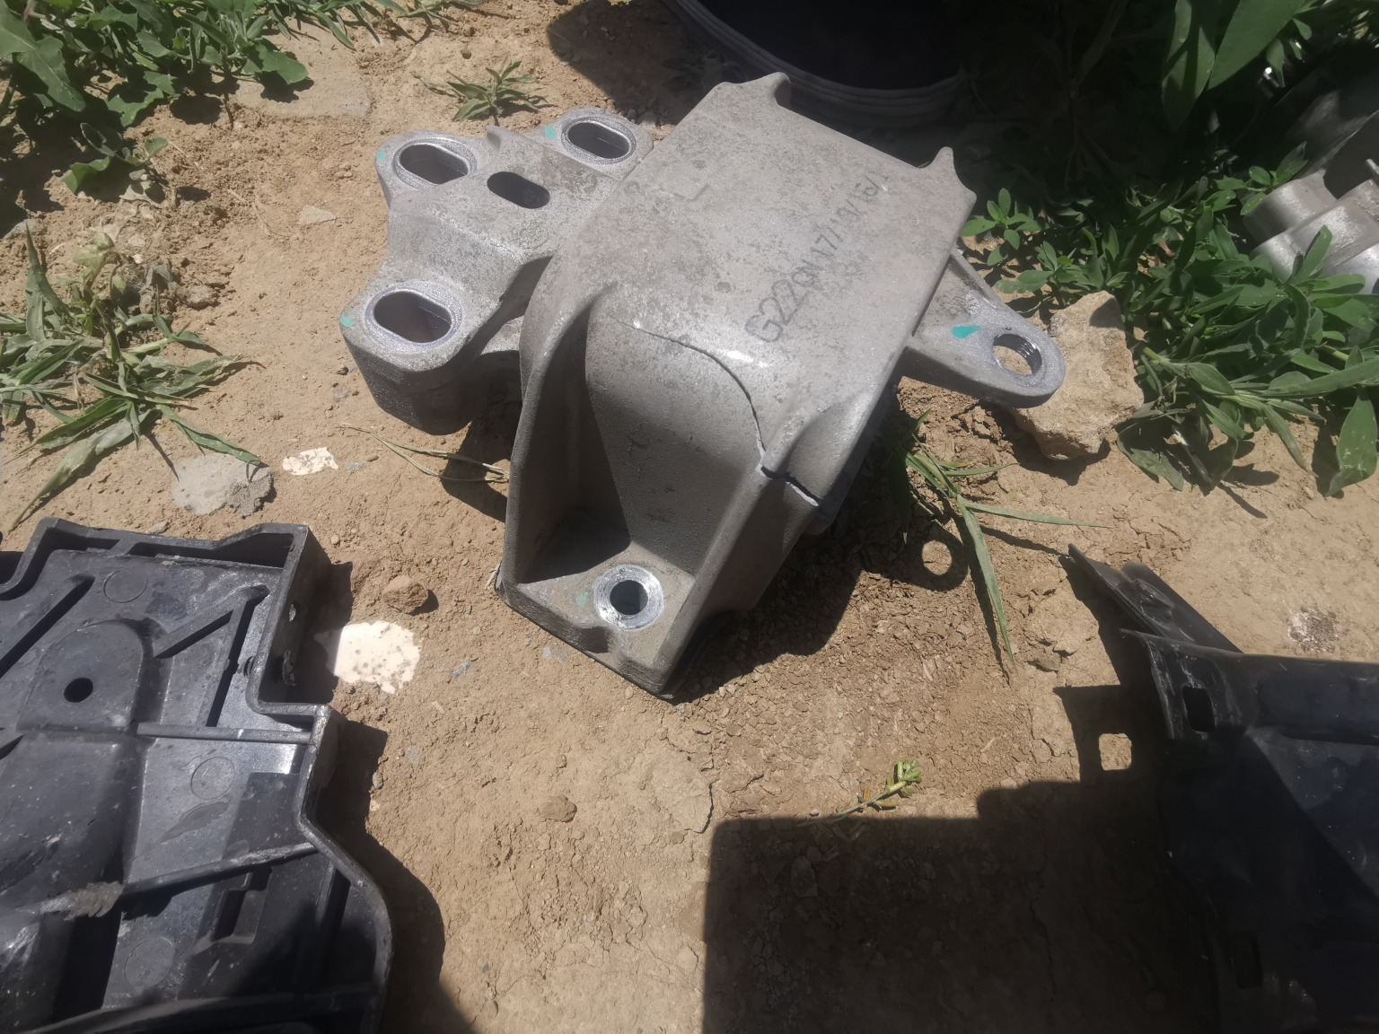
查勘照片（残值）43 | 查勘照片（残值）44
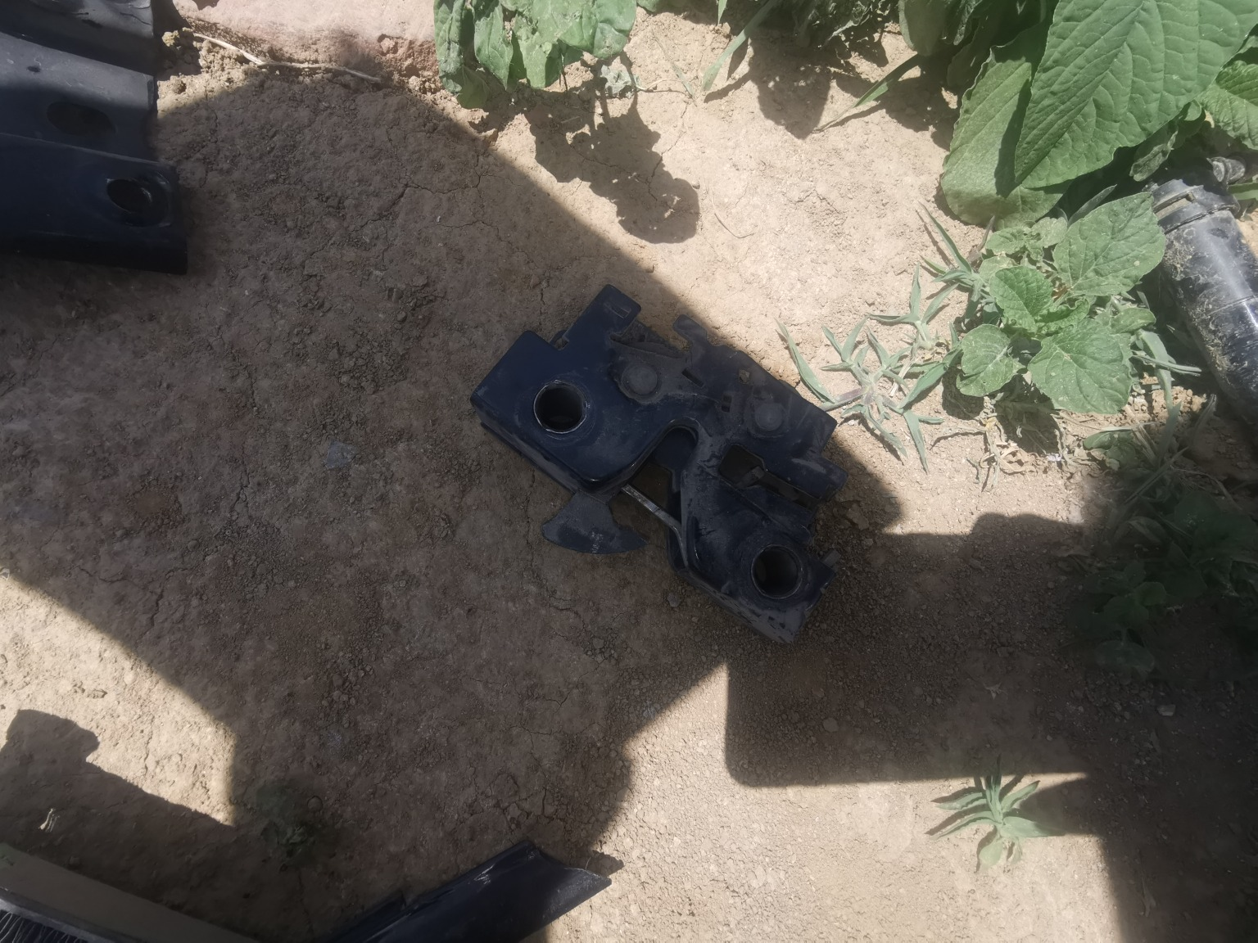 | 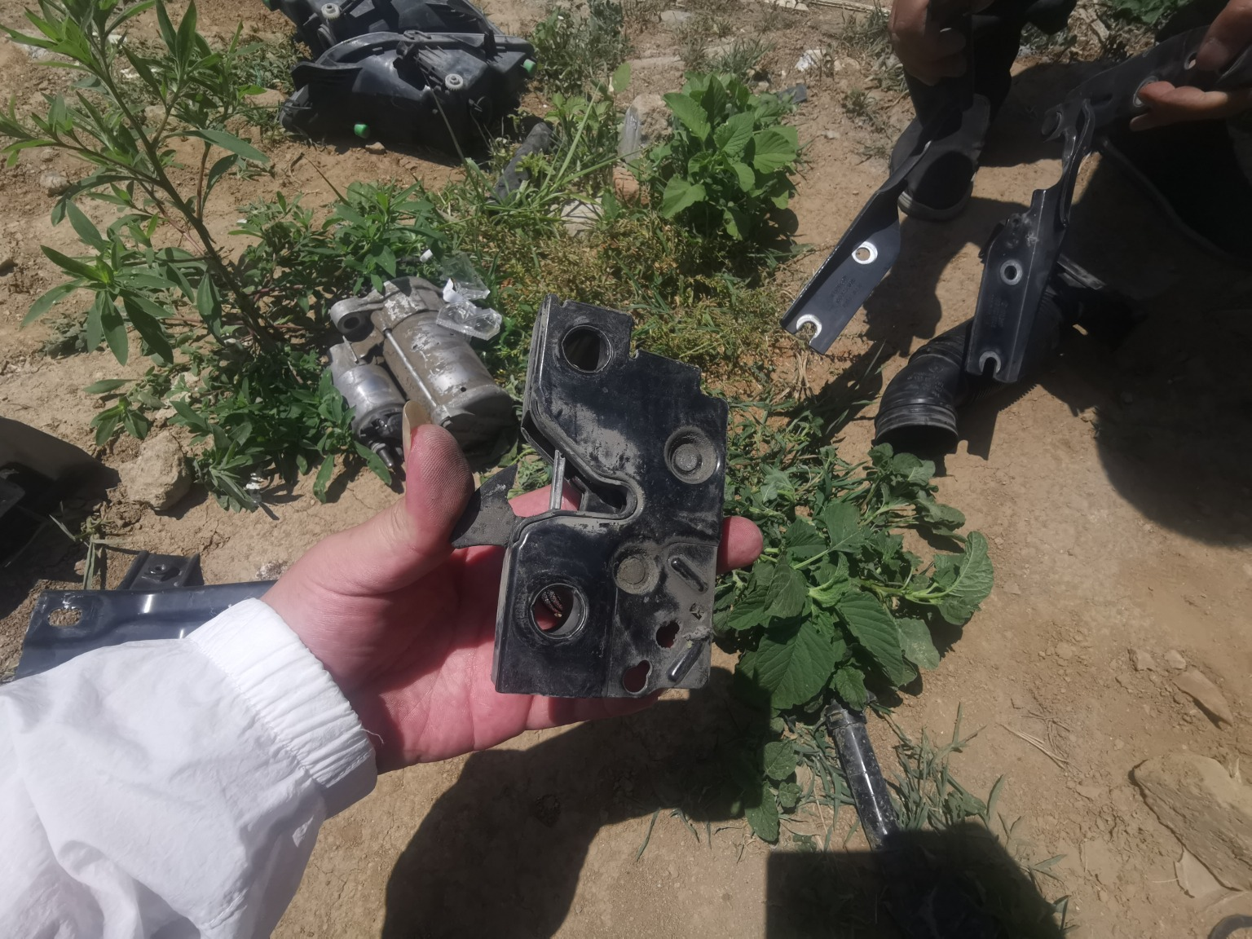
查勘照片（残值）45 | 查勘照片（残值）46
 | 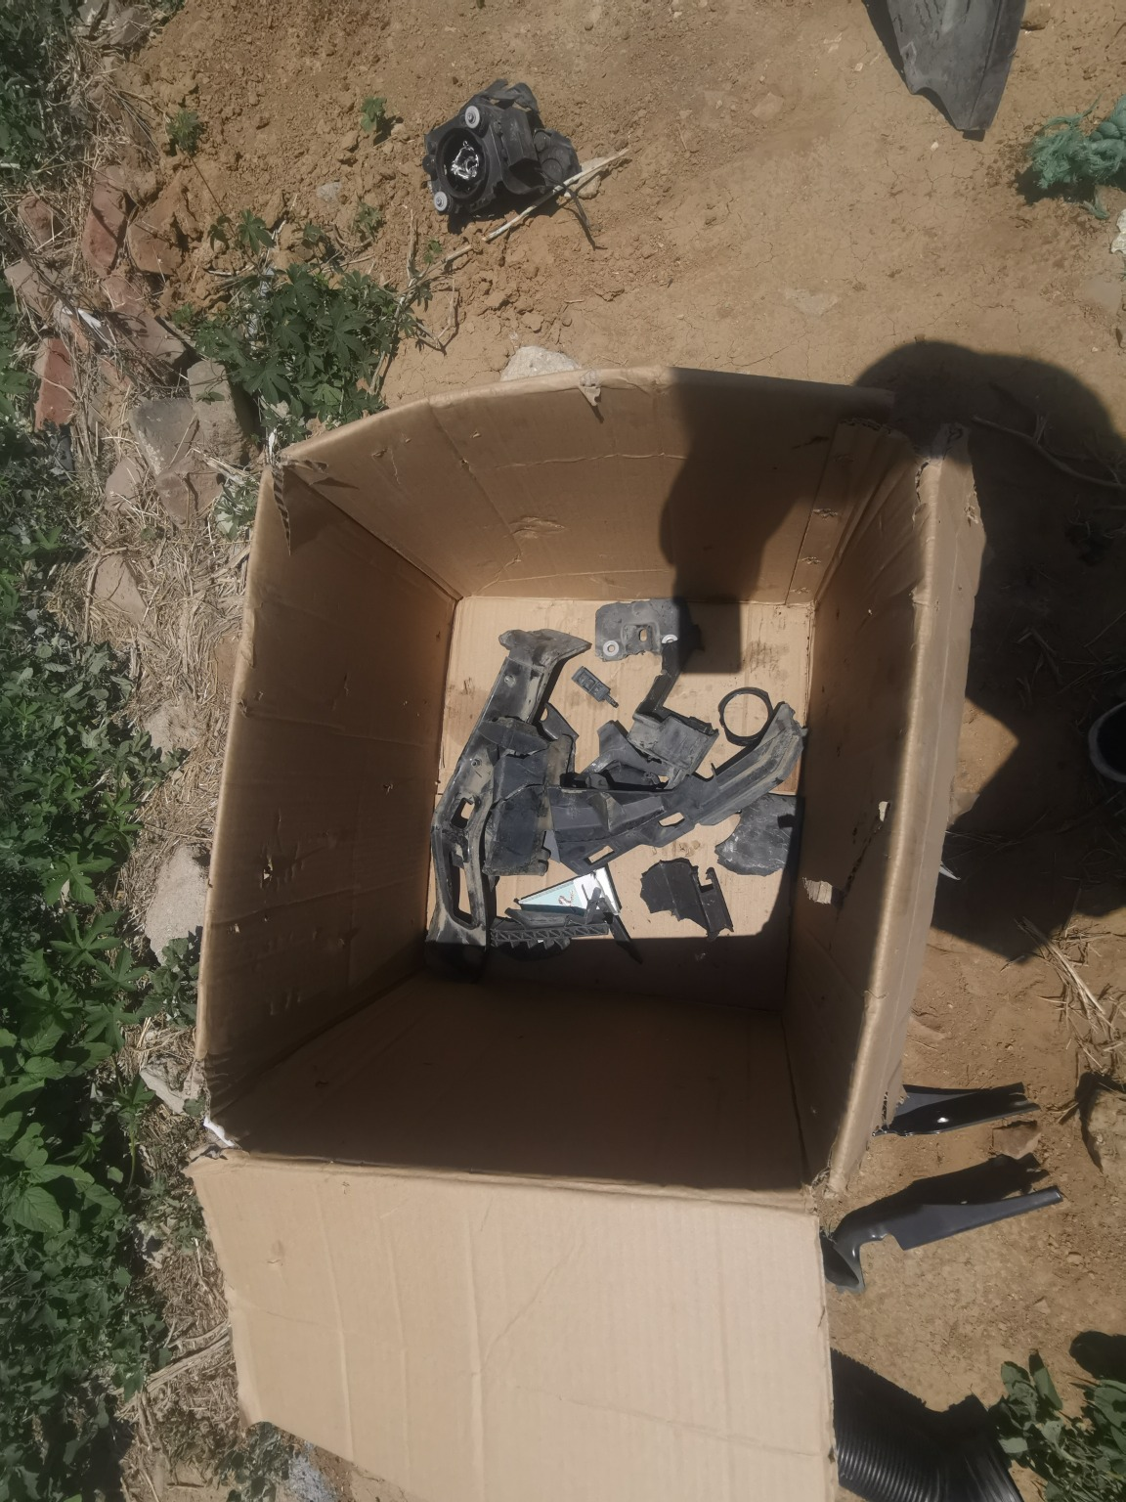
查勘照片（残值）47 | 查勘照片（残值）48

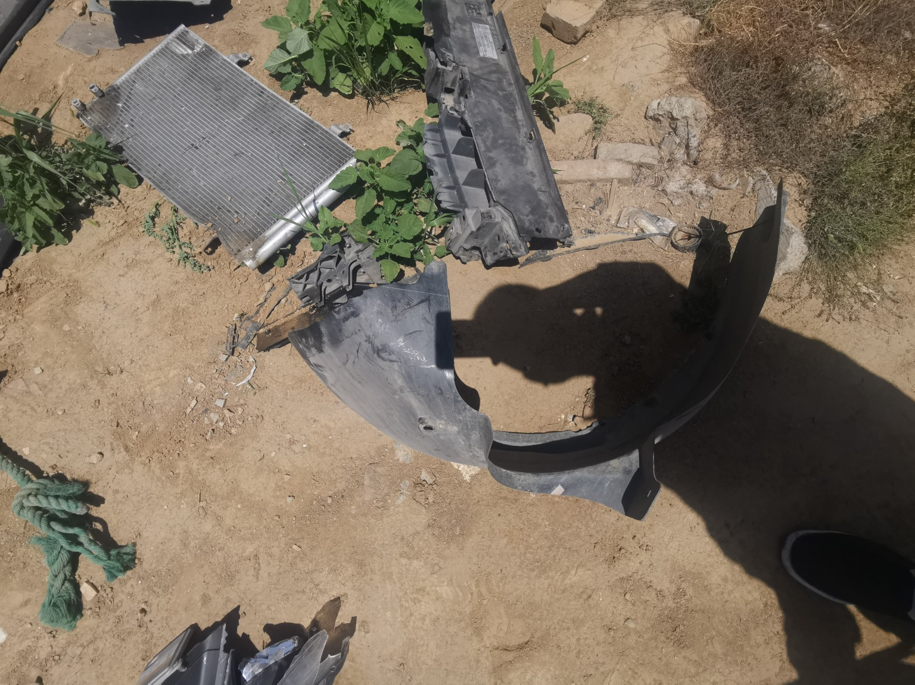 | 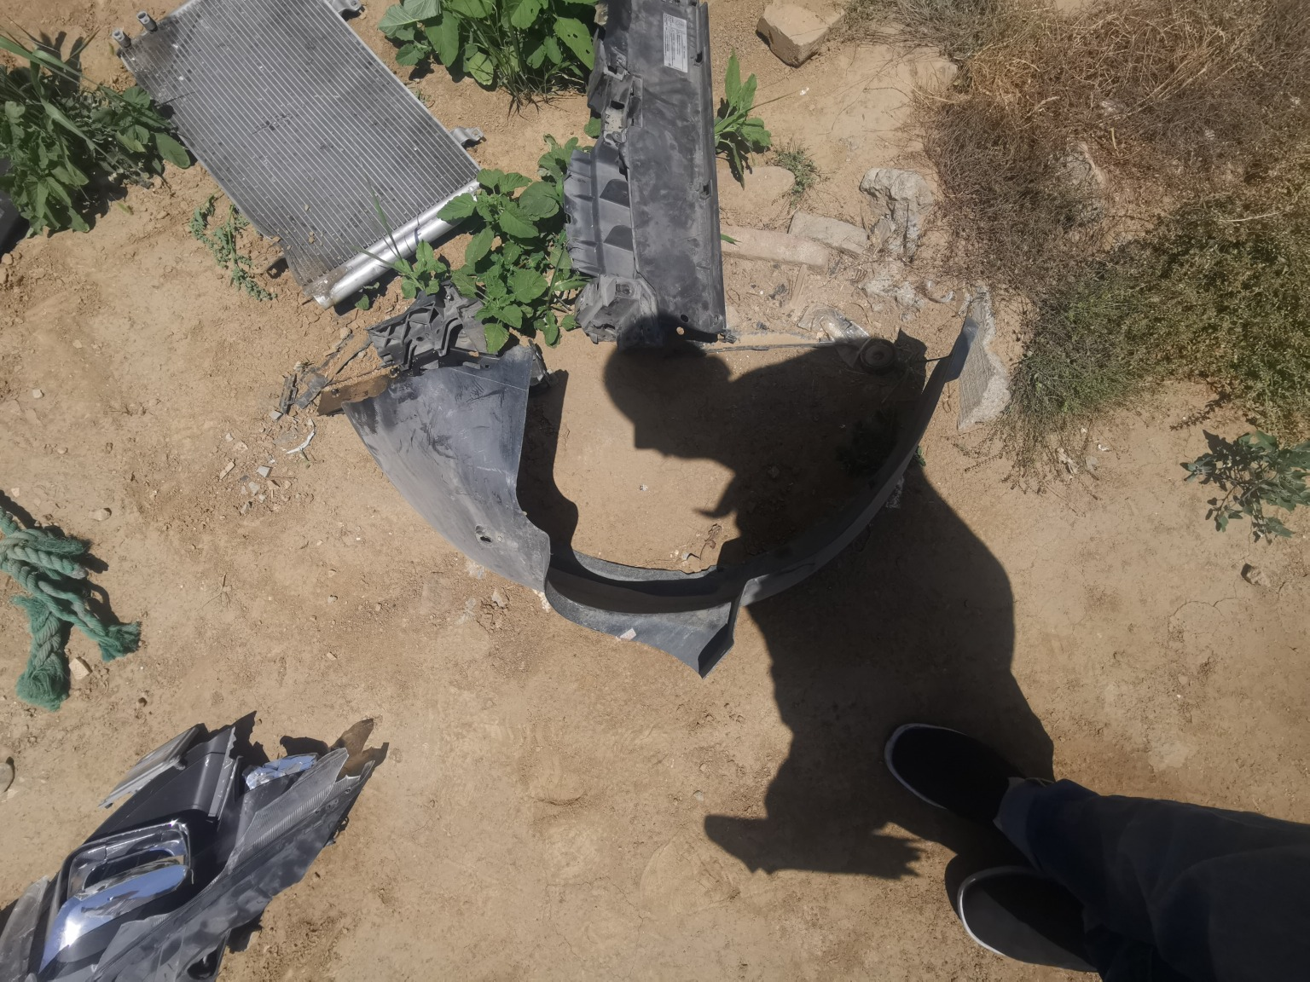
查勘照片（残值）49 | 查勘照片（残值）50
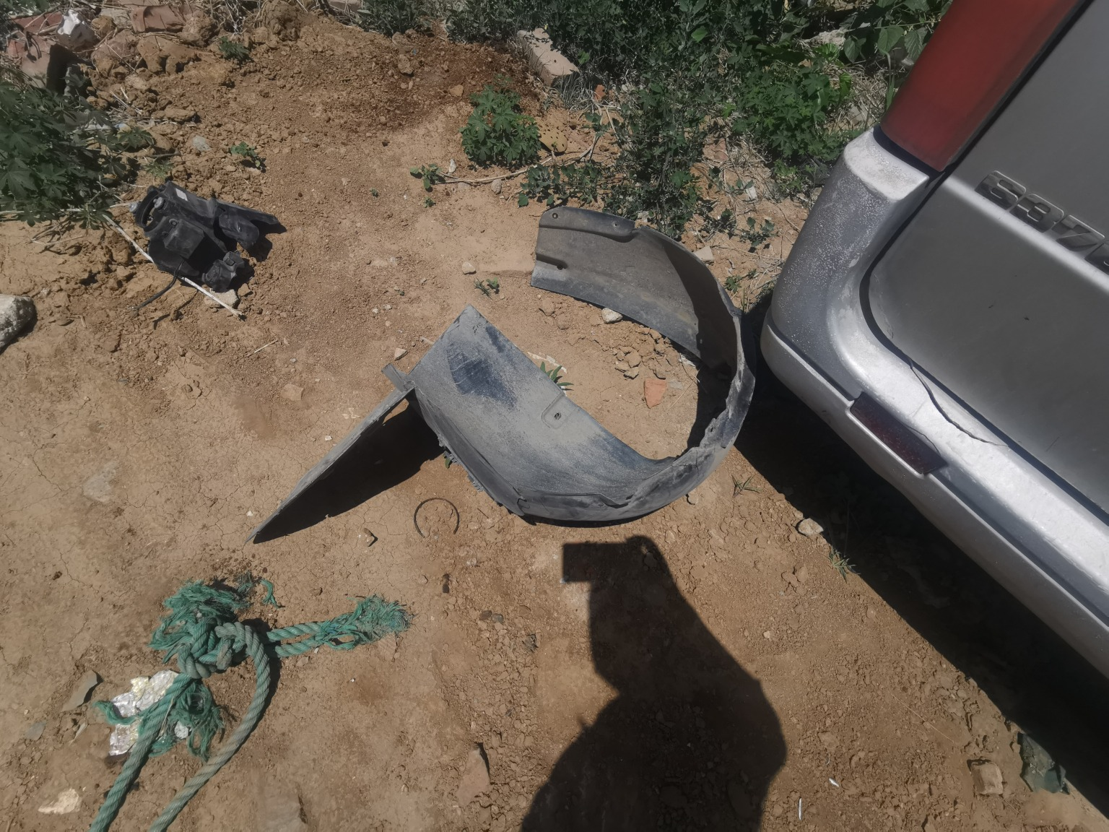 | 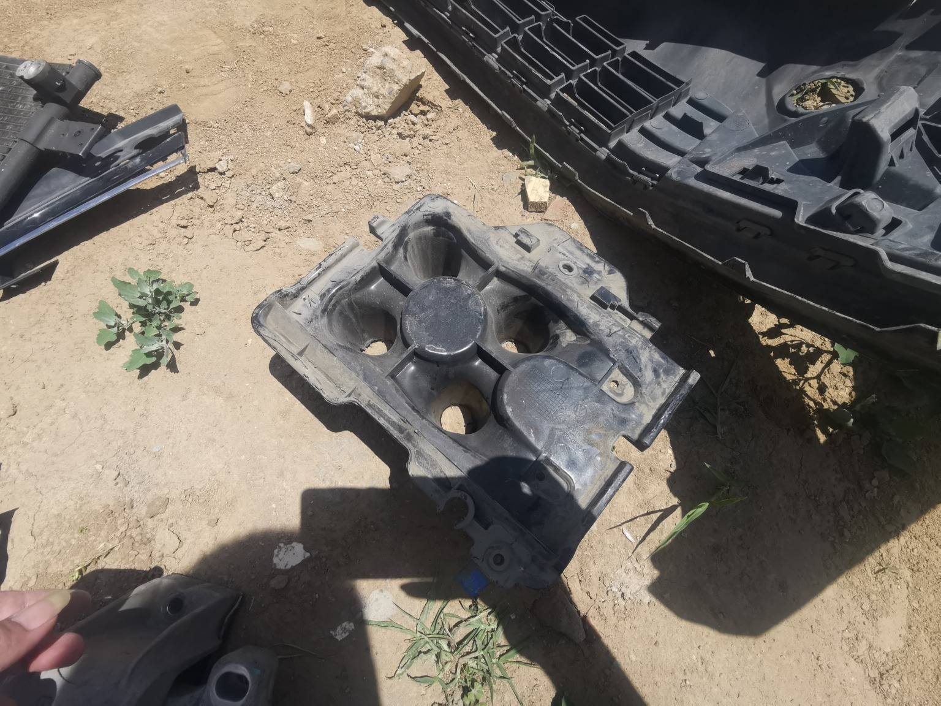
查勘照片（残值）51 | 查勘照片（残值）52
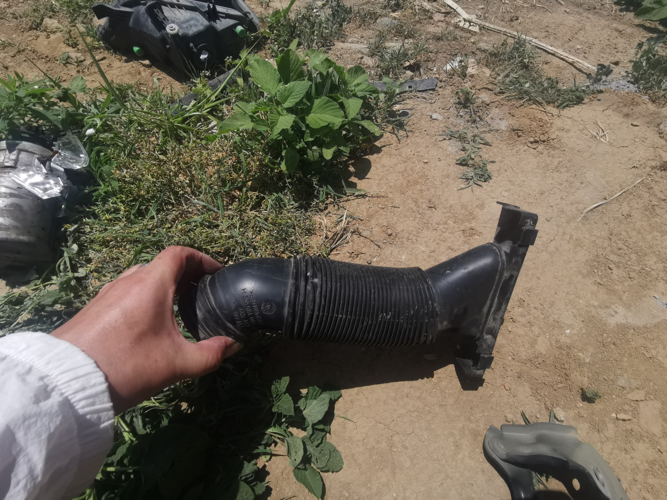 | 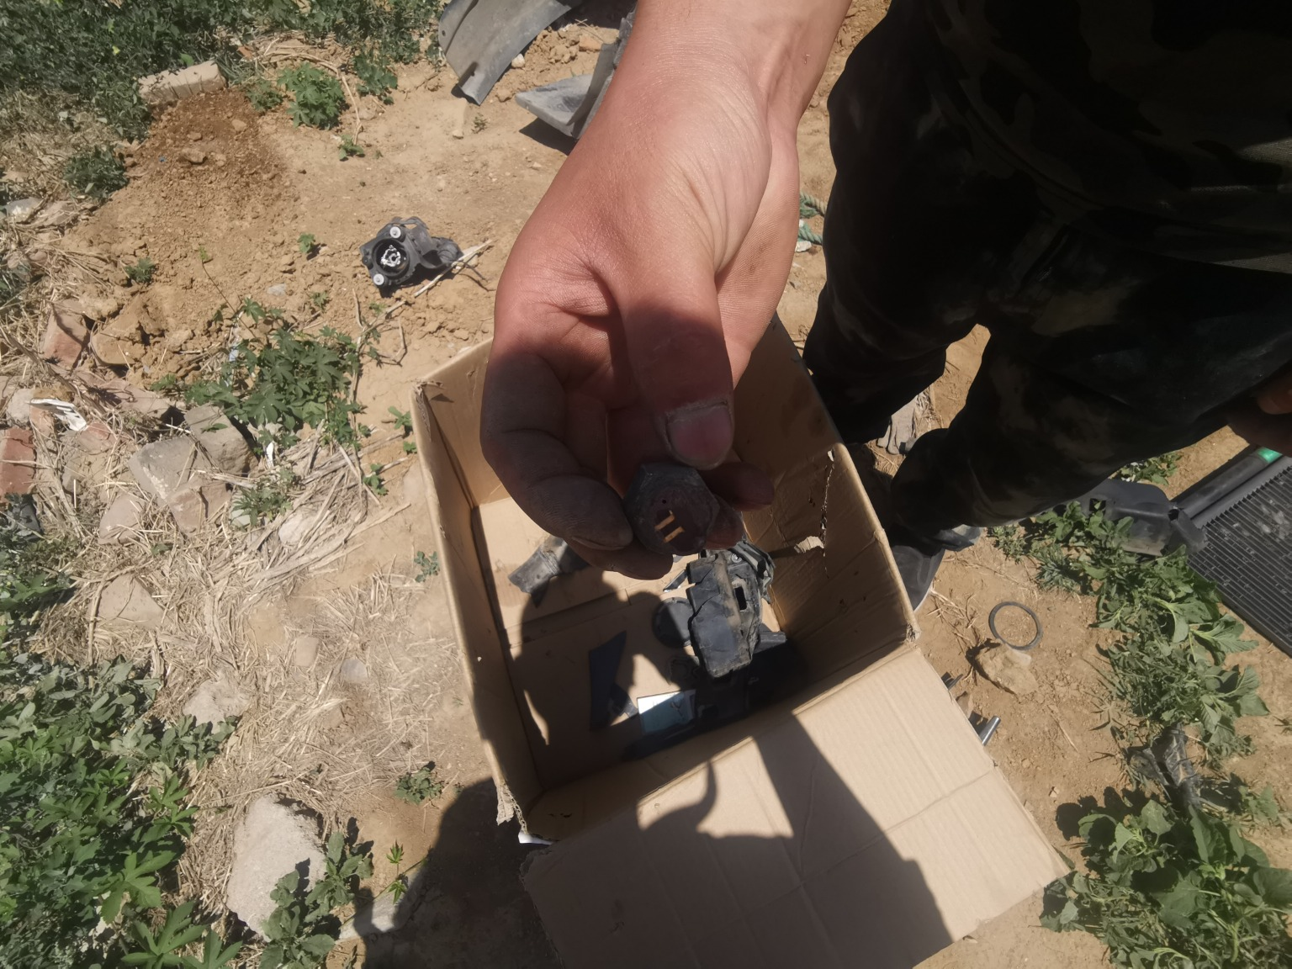
查勘照片（残值）53 | 查勘照片（残值）54
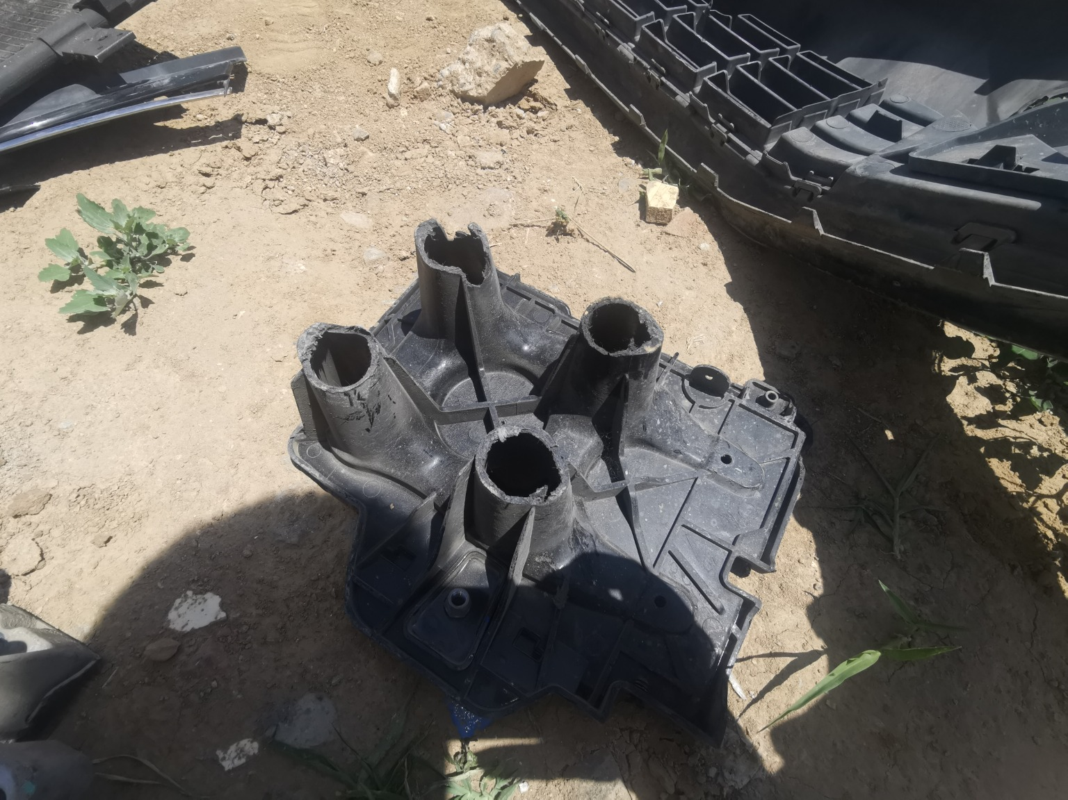 | 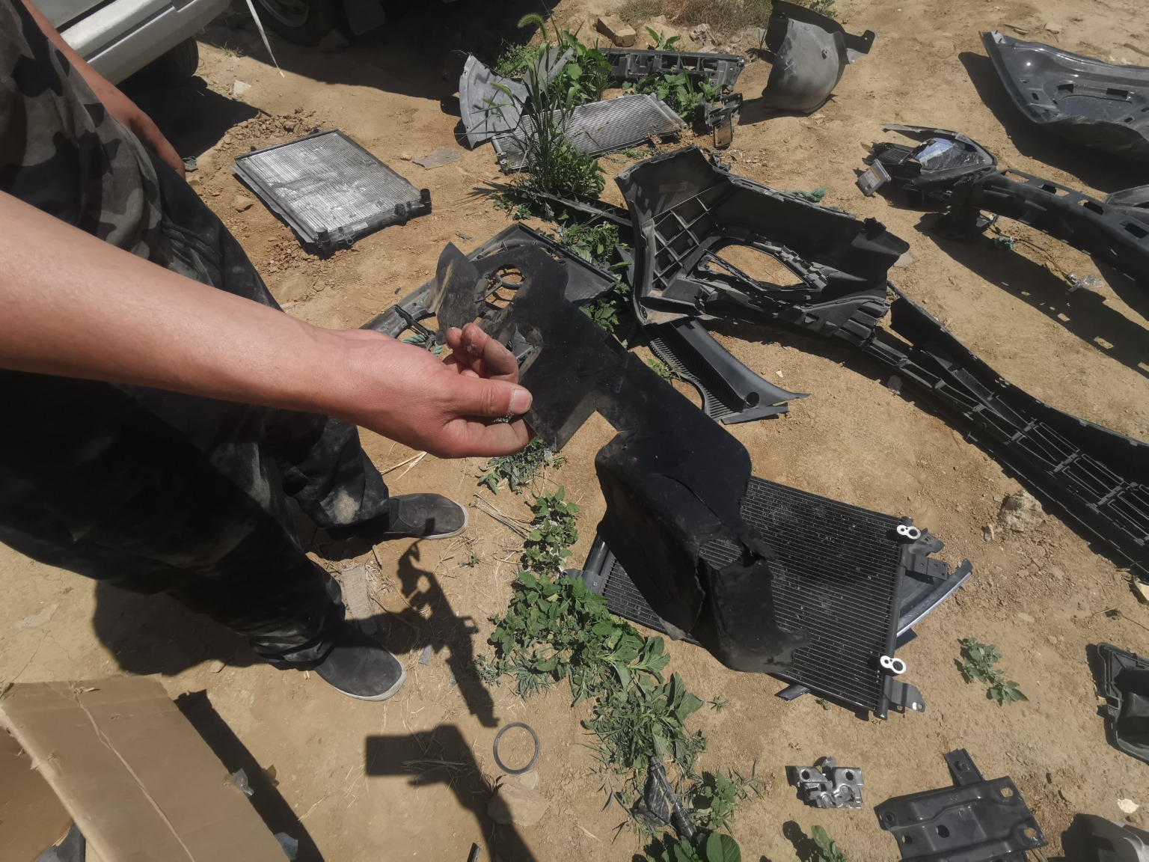
查勘照片（残值）55 | 查勘照片（残值）56

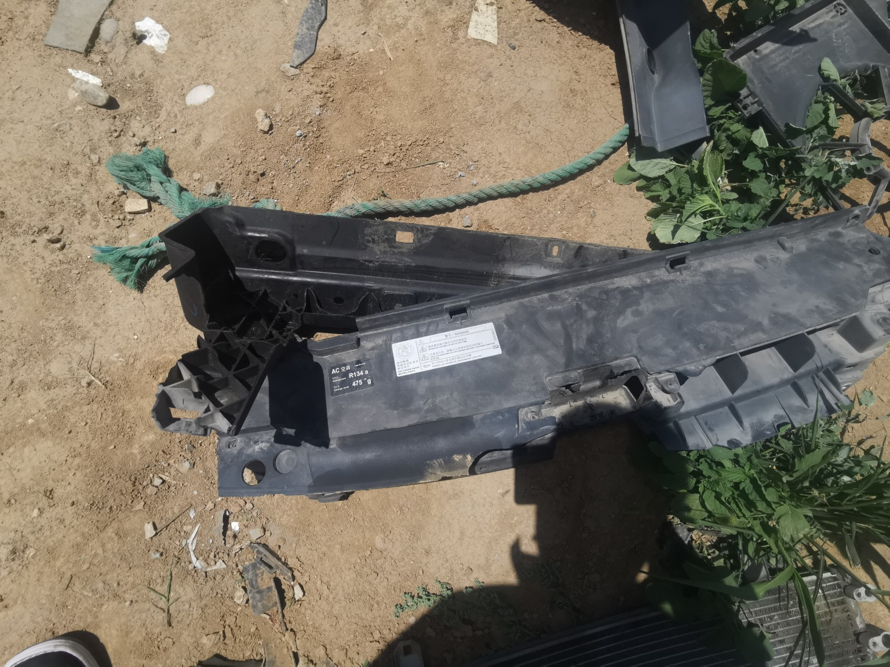 | 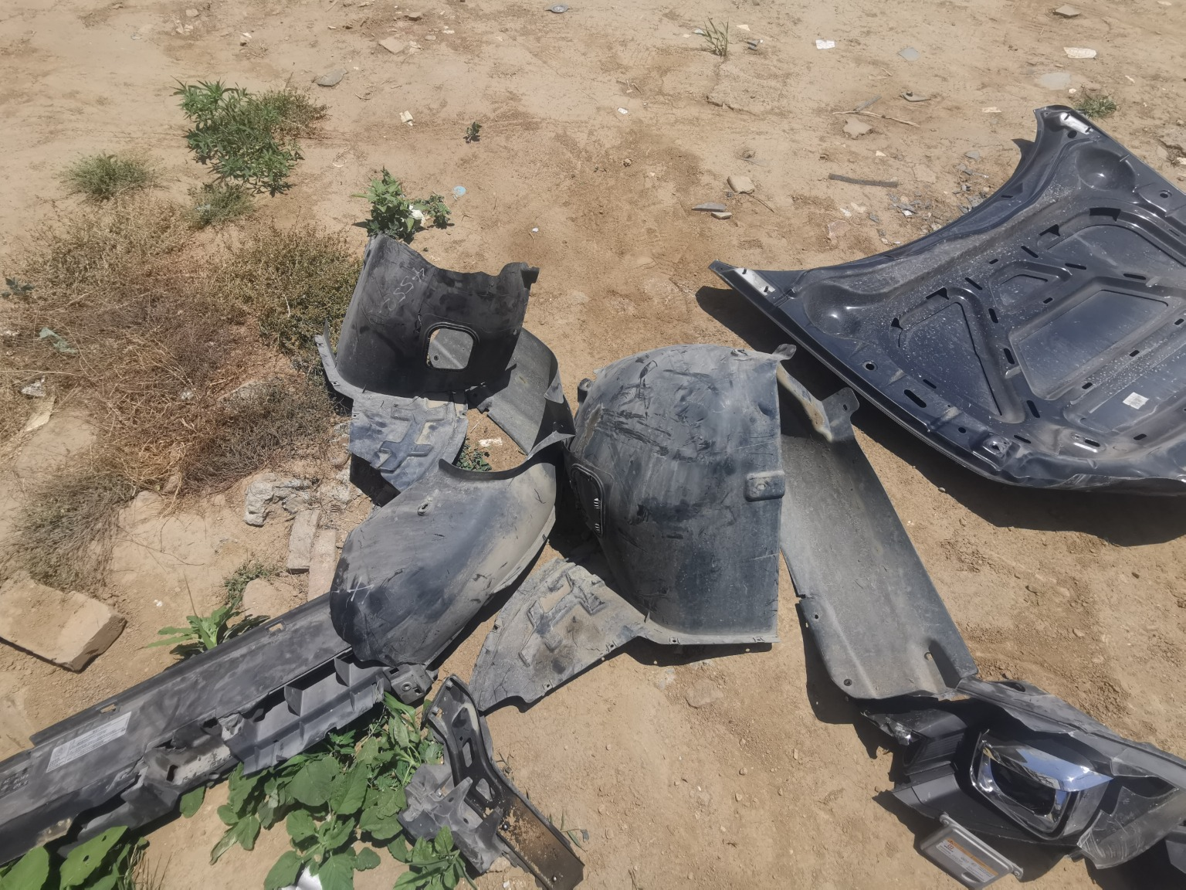
查勘照片（残值）57 | 查勘照片（残值）58
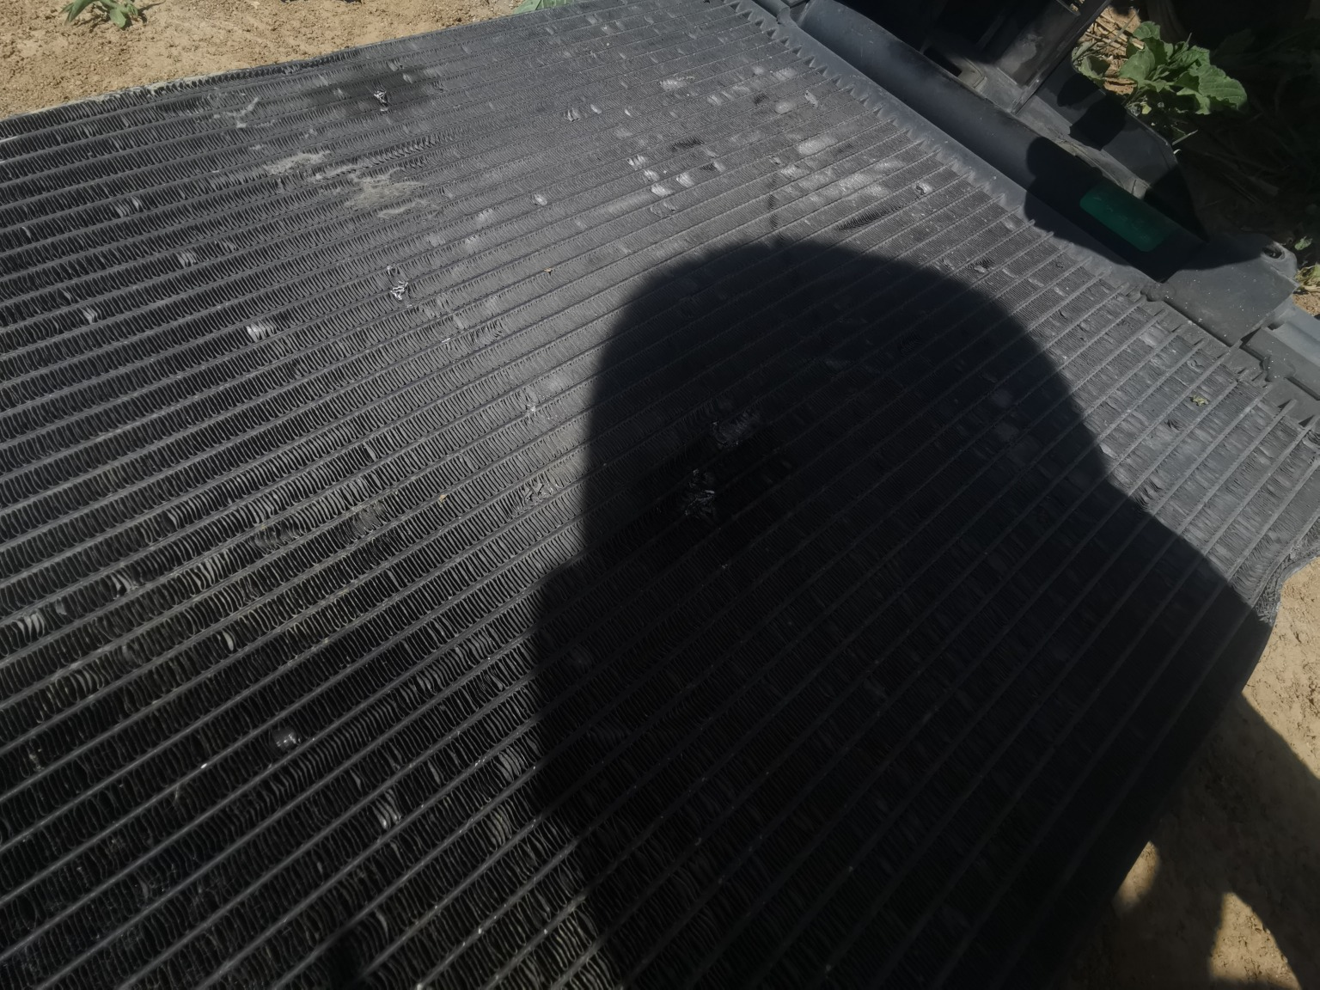 | 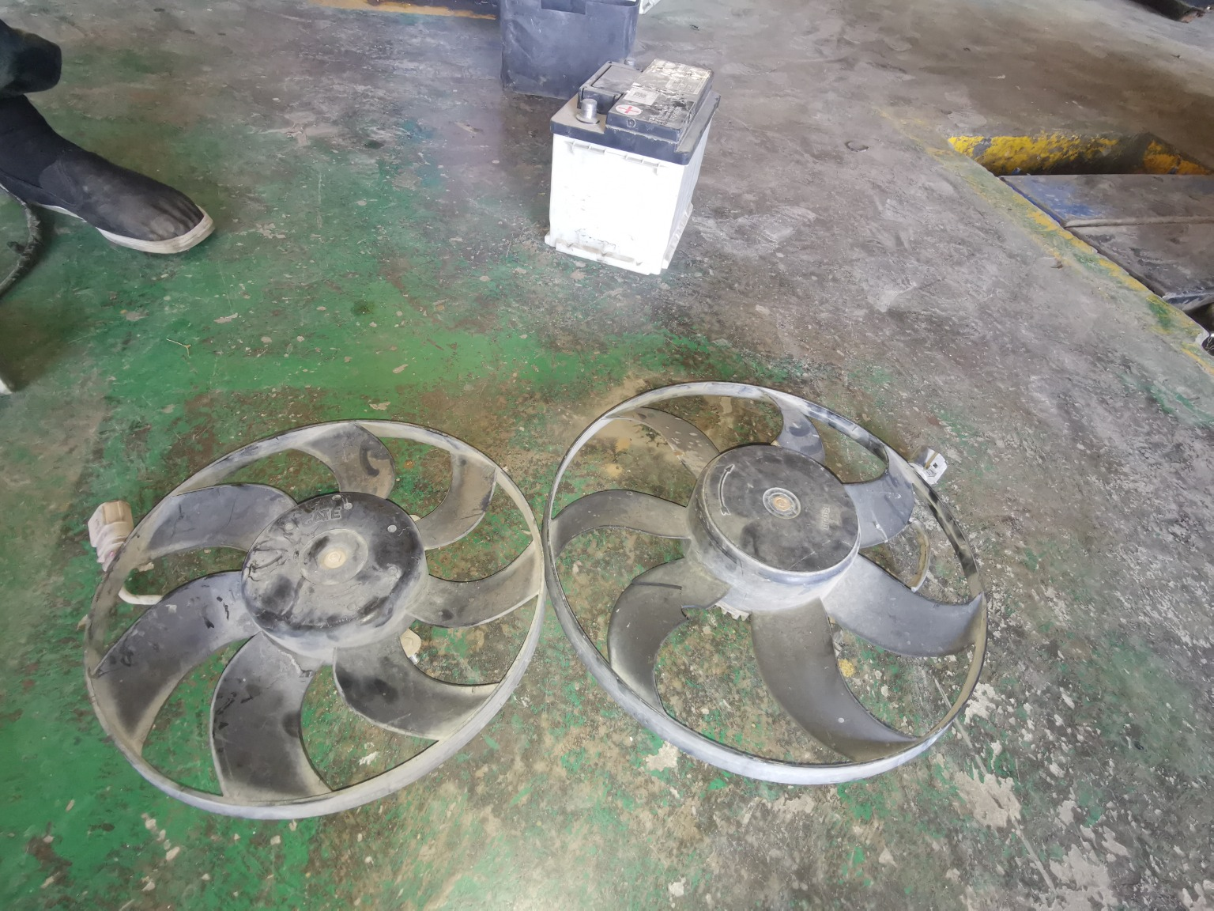
查勘照片（残值）59 | 查勘照片（残值）60
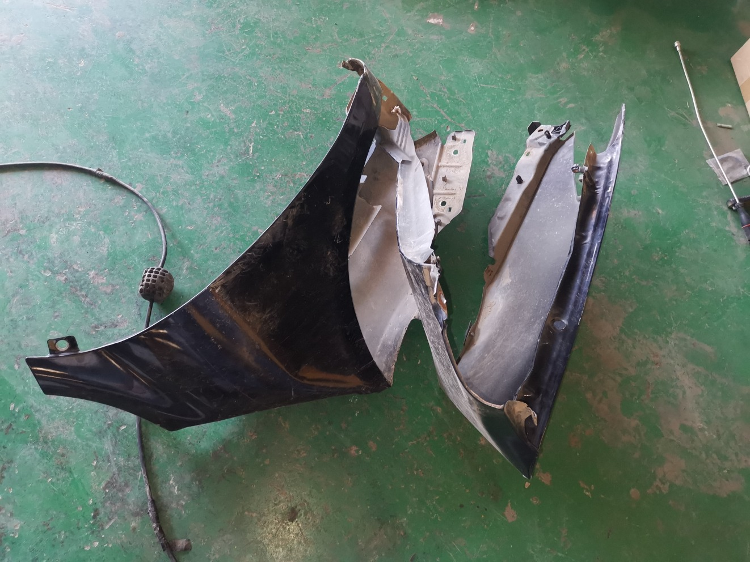 | 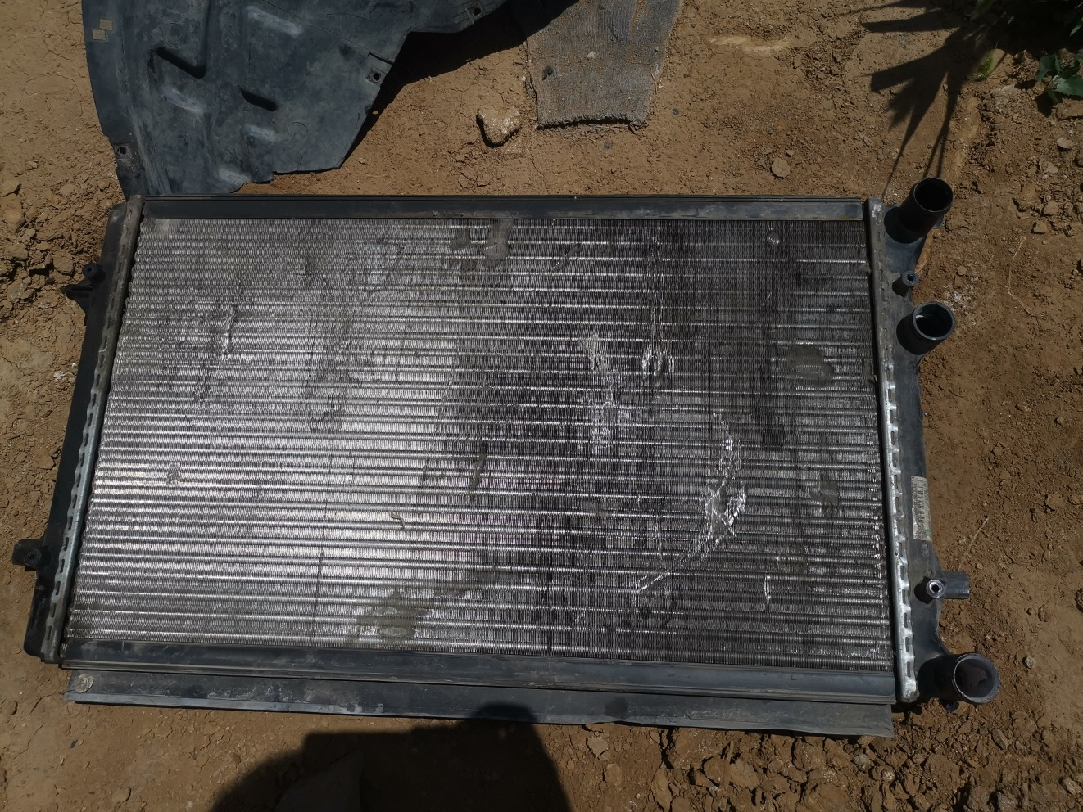
查勘照片（残值）61 | 查勘照片（残值）62
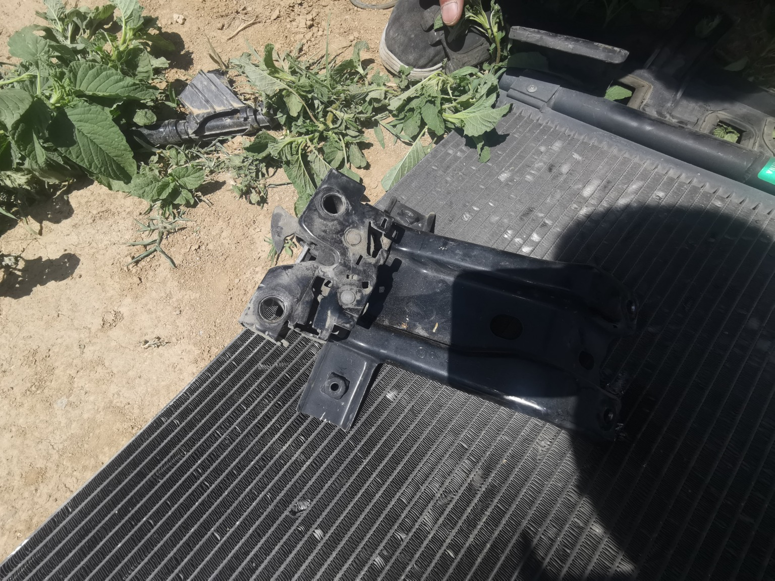 | 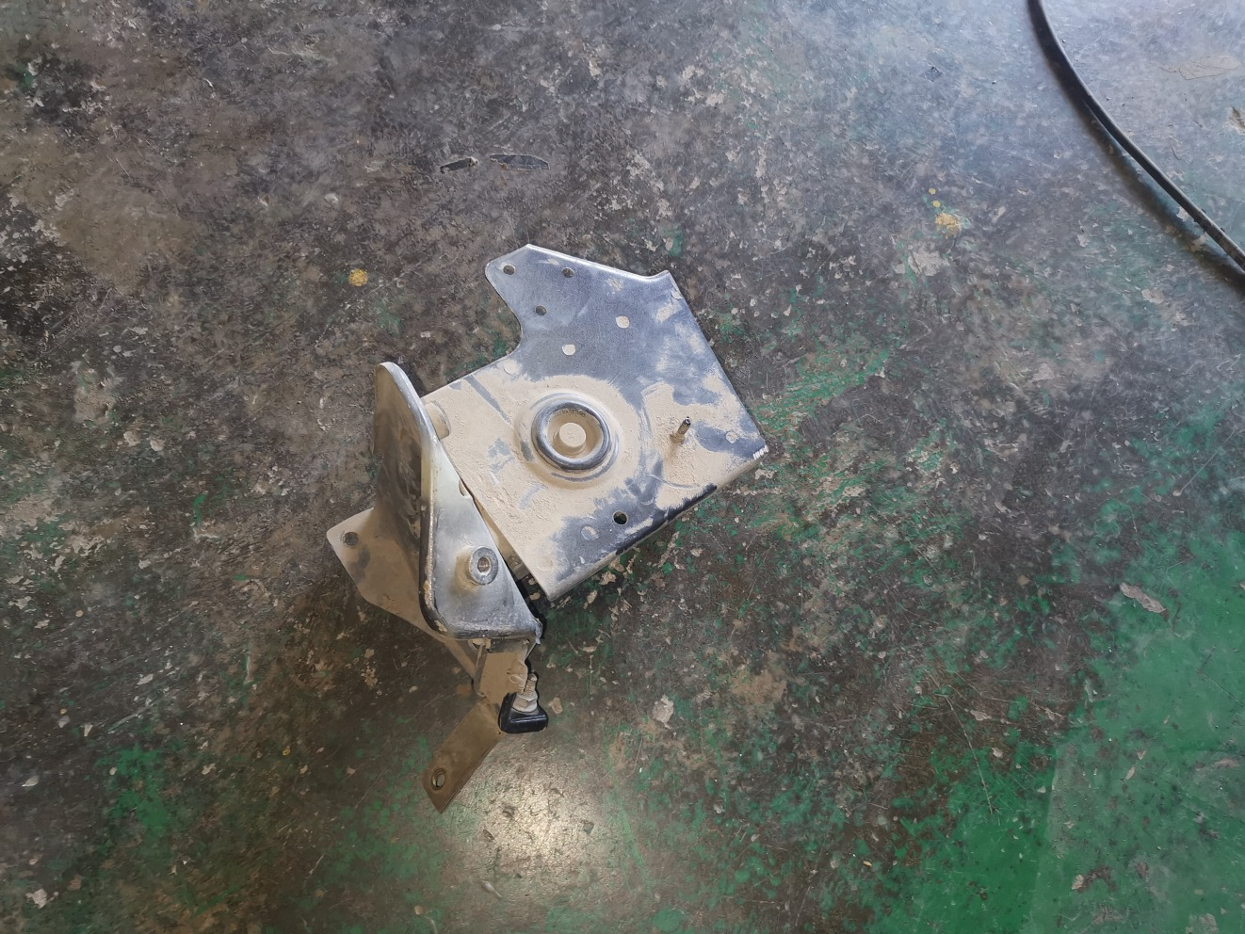
查勘照片（残值）63 | 查勘照片（残值）64

查勘照片（复勘）
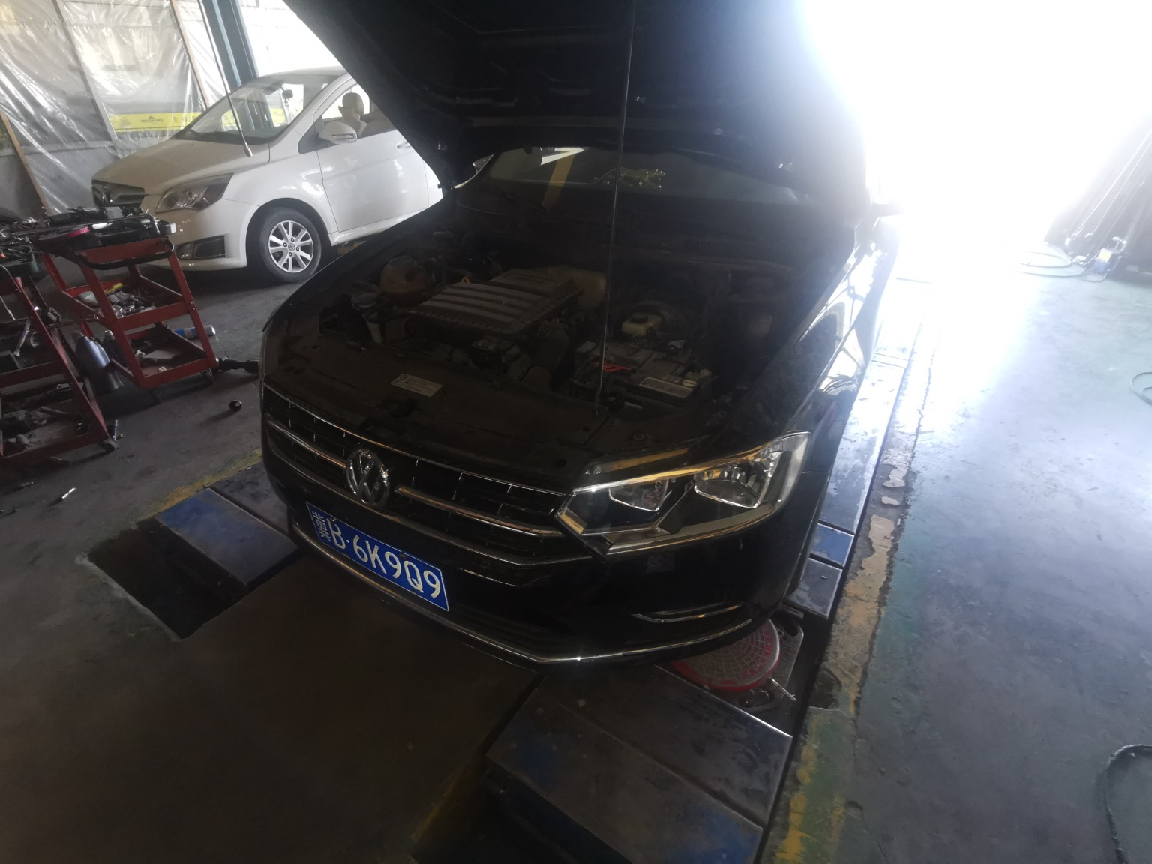 | 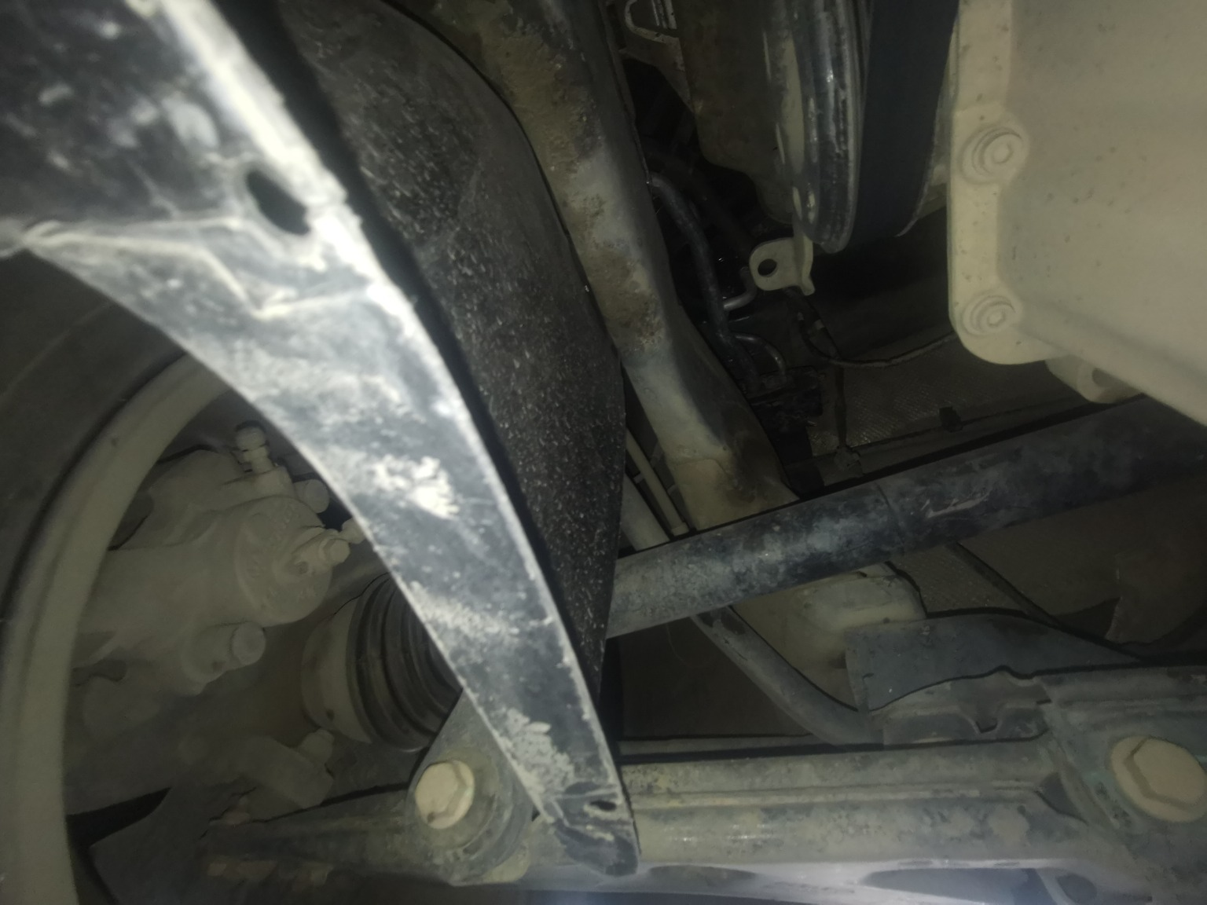
查勘照片（复勘）1 | 查勘照片（复勘）2
 | 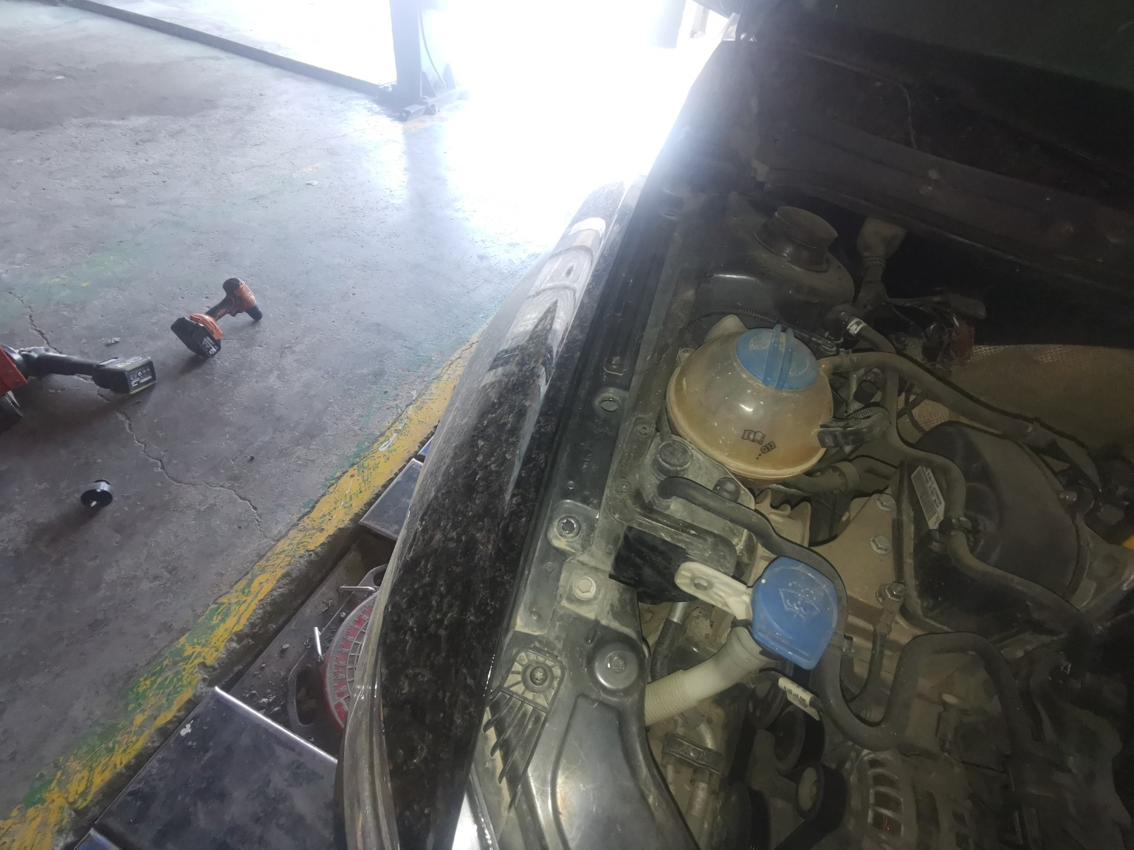
查勘照片（复勘）3 | 查勘照片（复勘）4
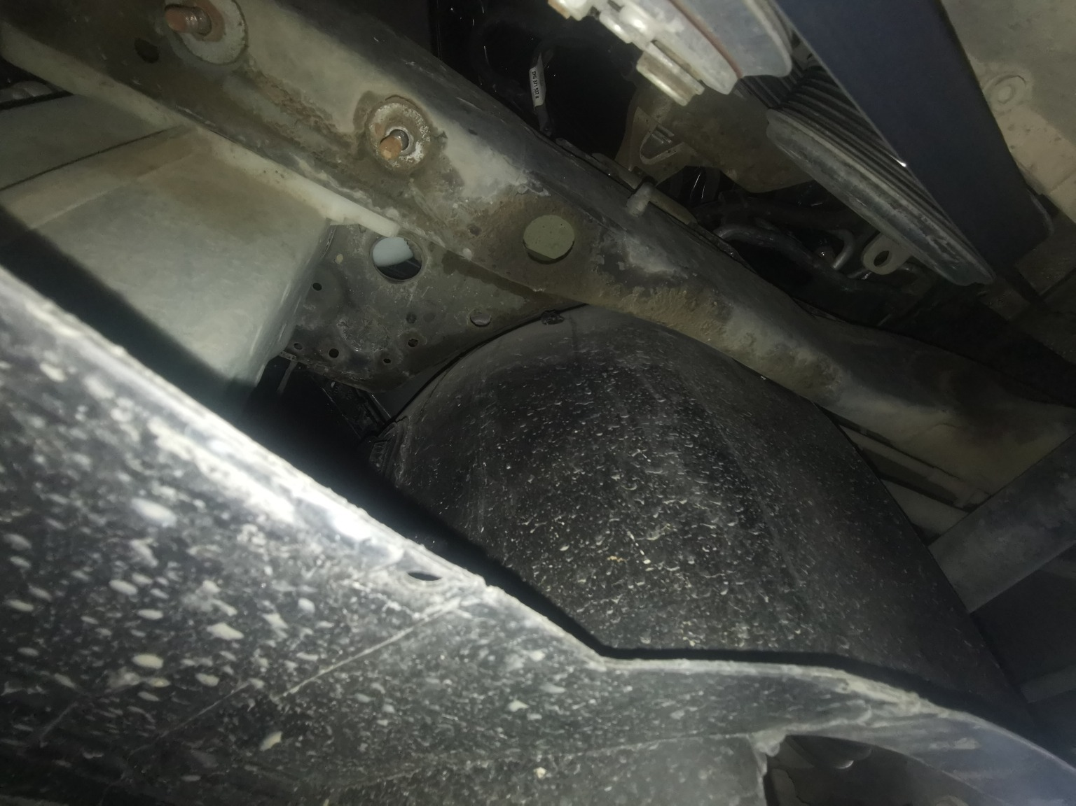 | 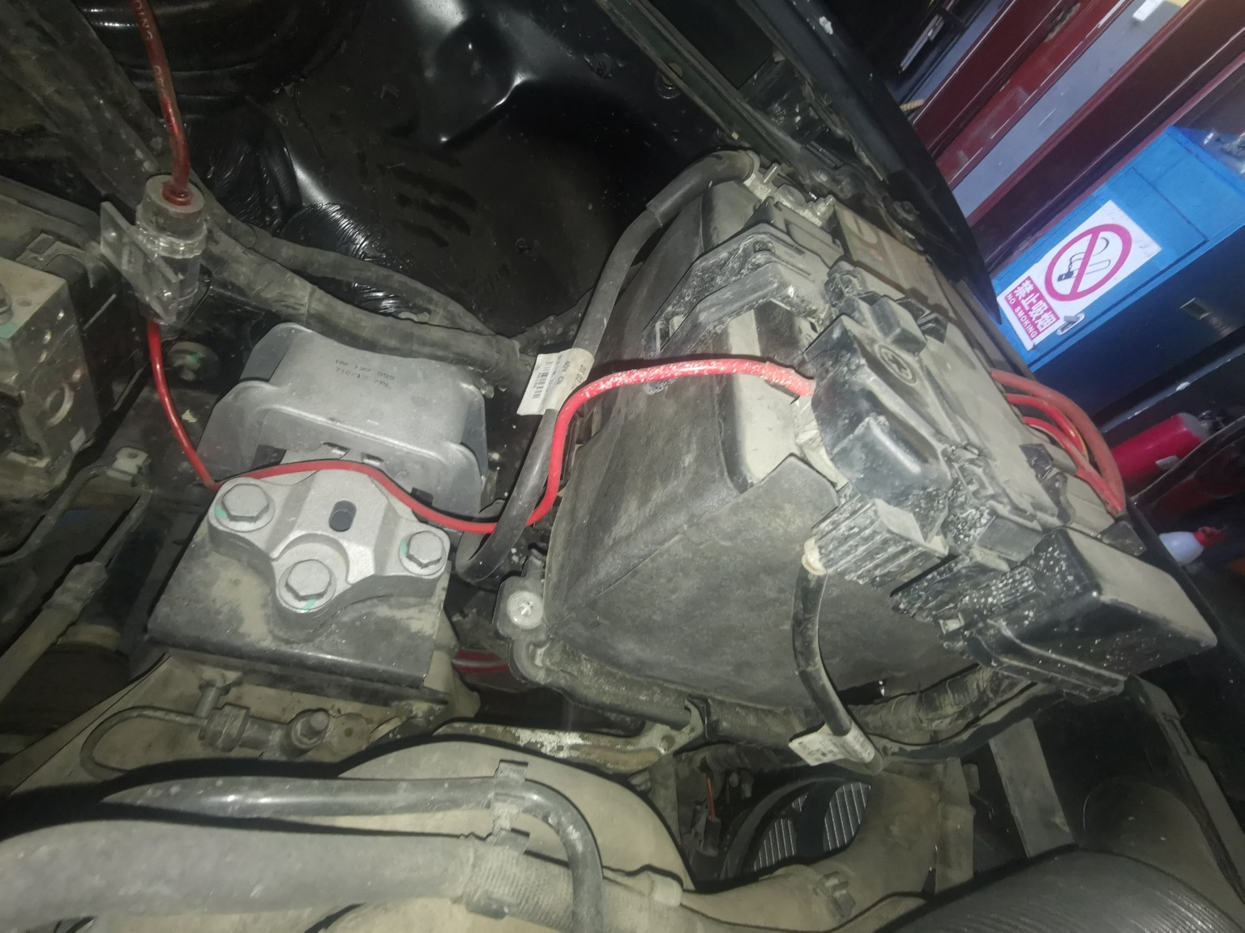
查勘照片（复勘）5 | 查勘照片（复勘）6
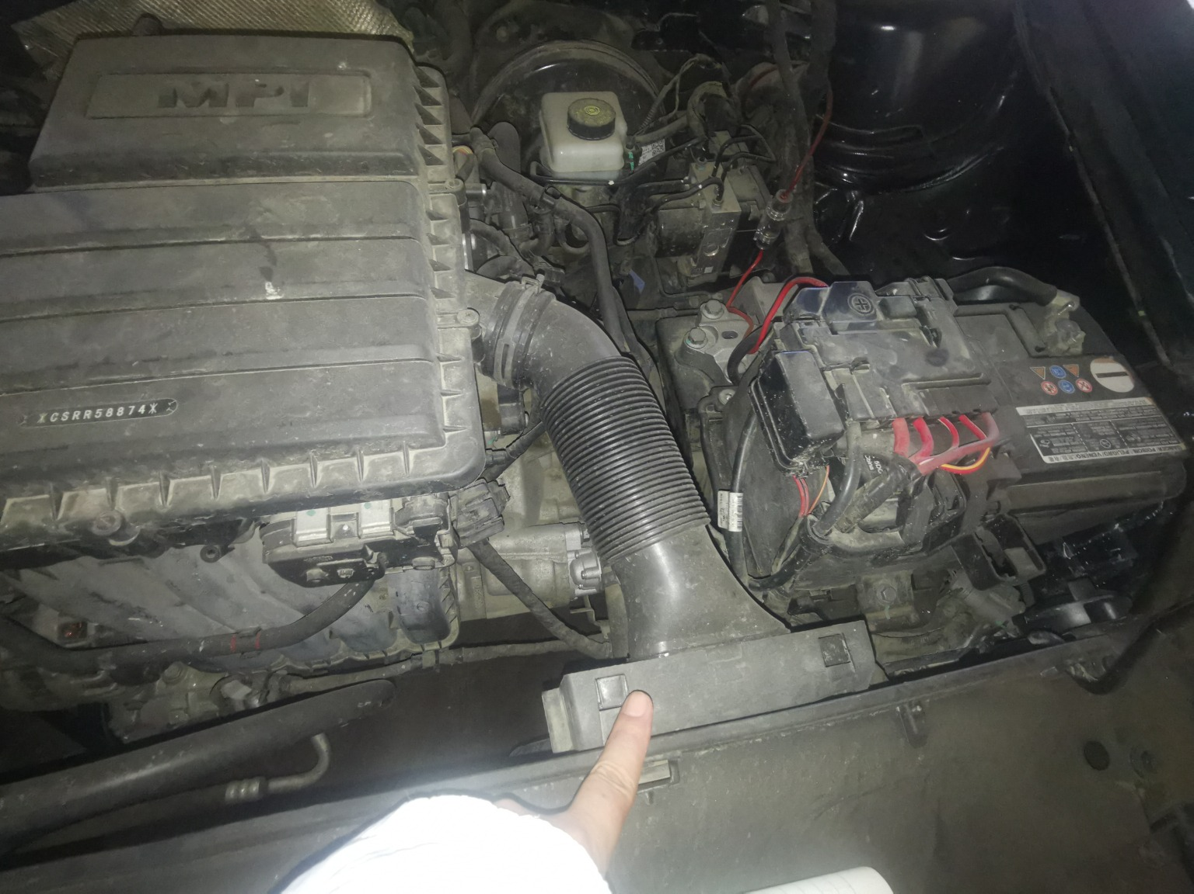
查勘照片（复勘）7 | 查勘照片（复勘）8

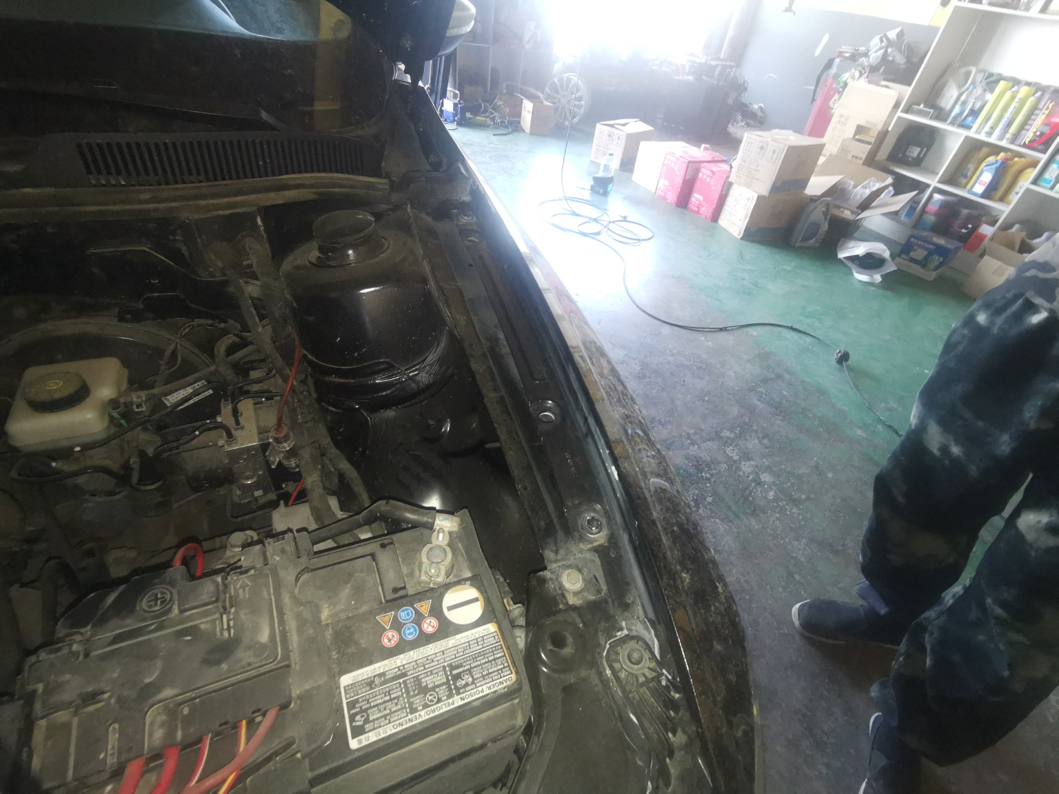 | 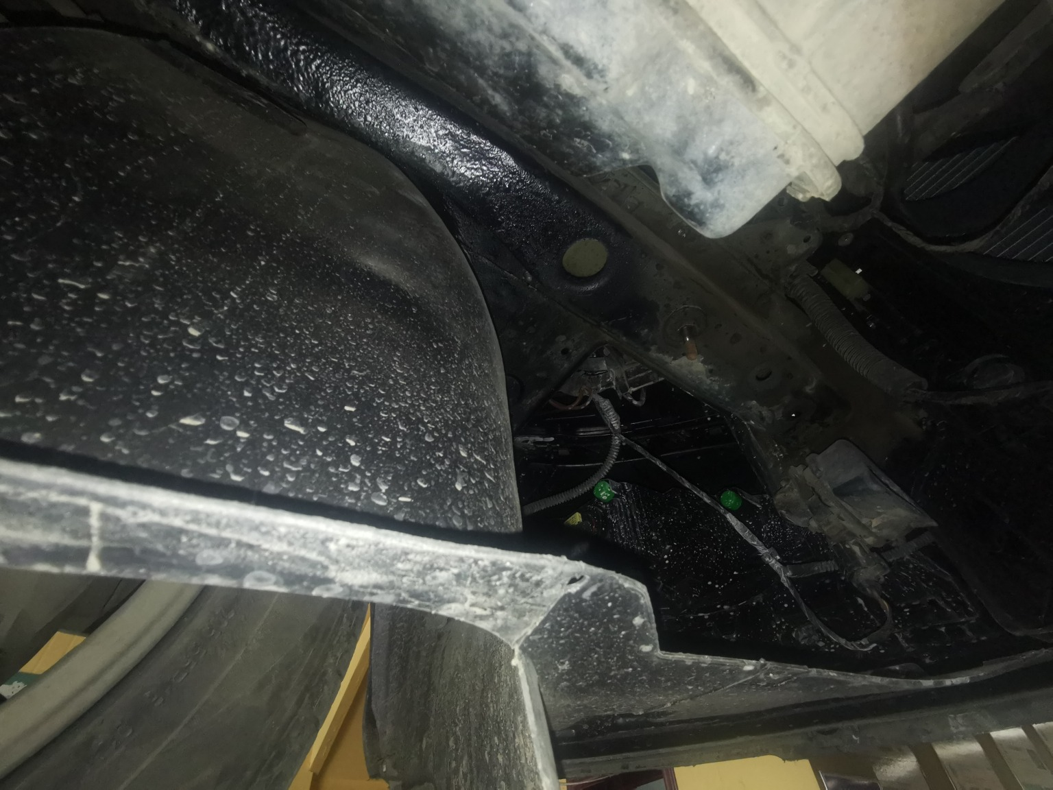
查勘照片（复勘）9 | 查勘照片（复勘）10
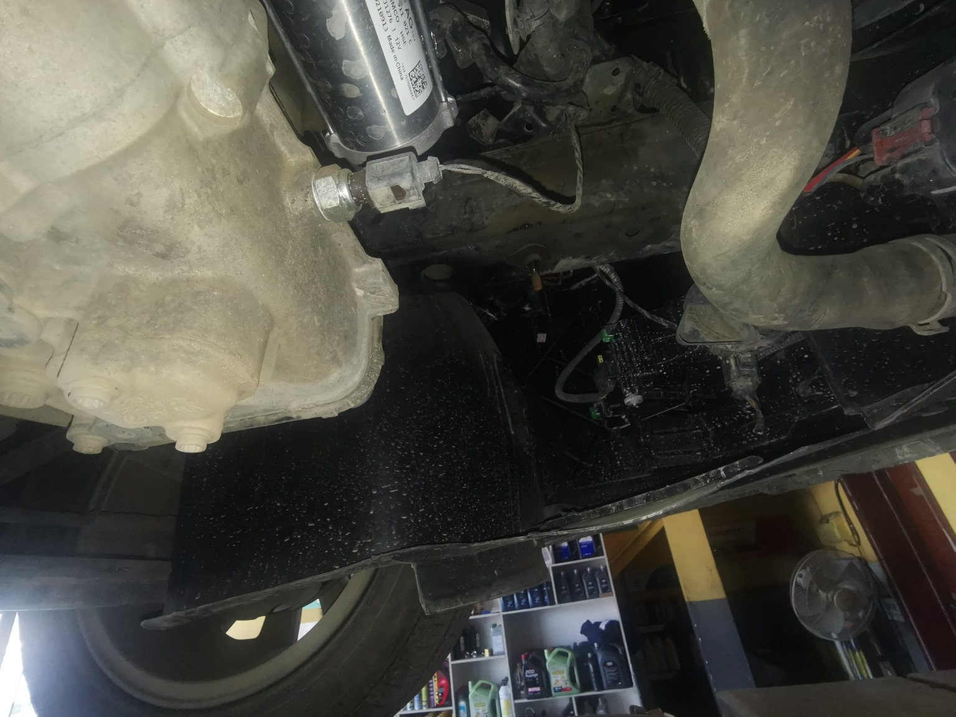 | 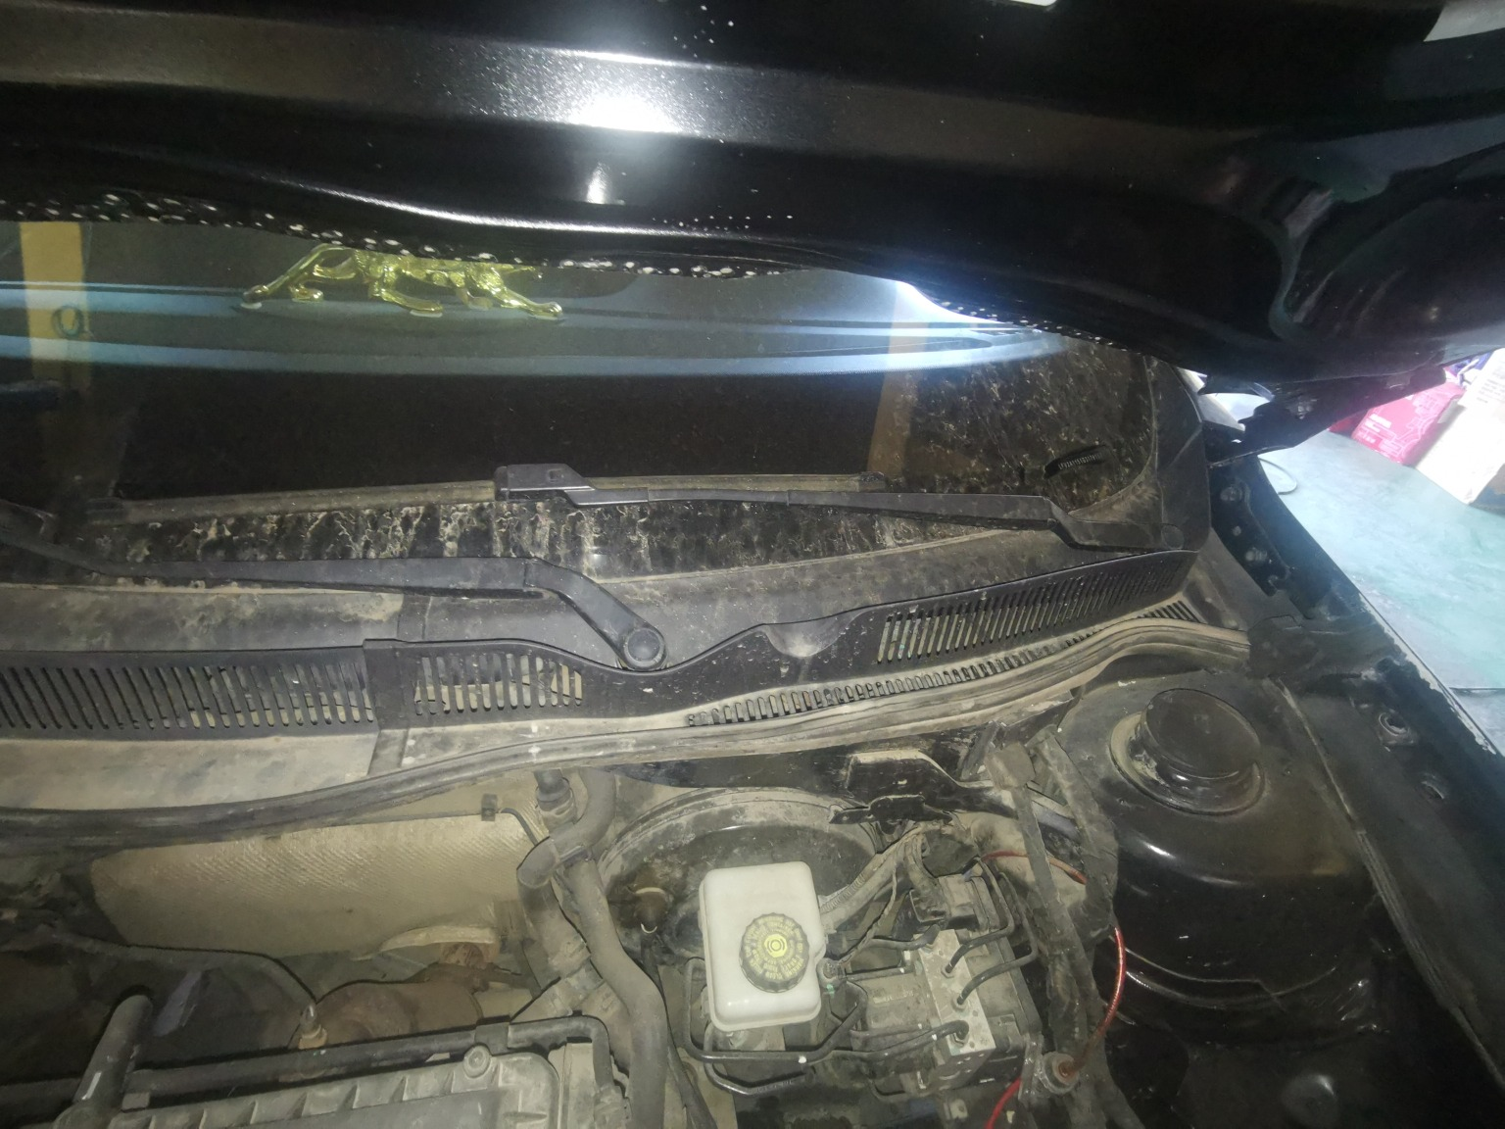
查勘照片（复勘）11 | 查勘照片（复勘）12
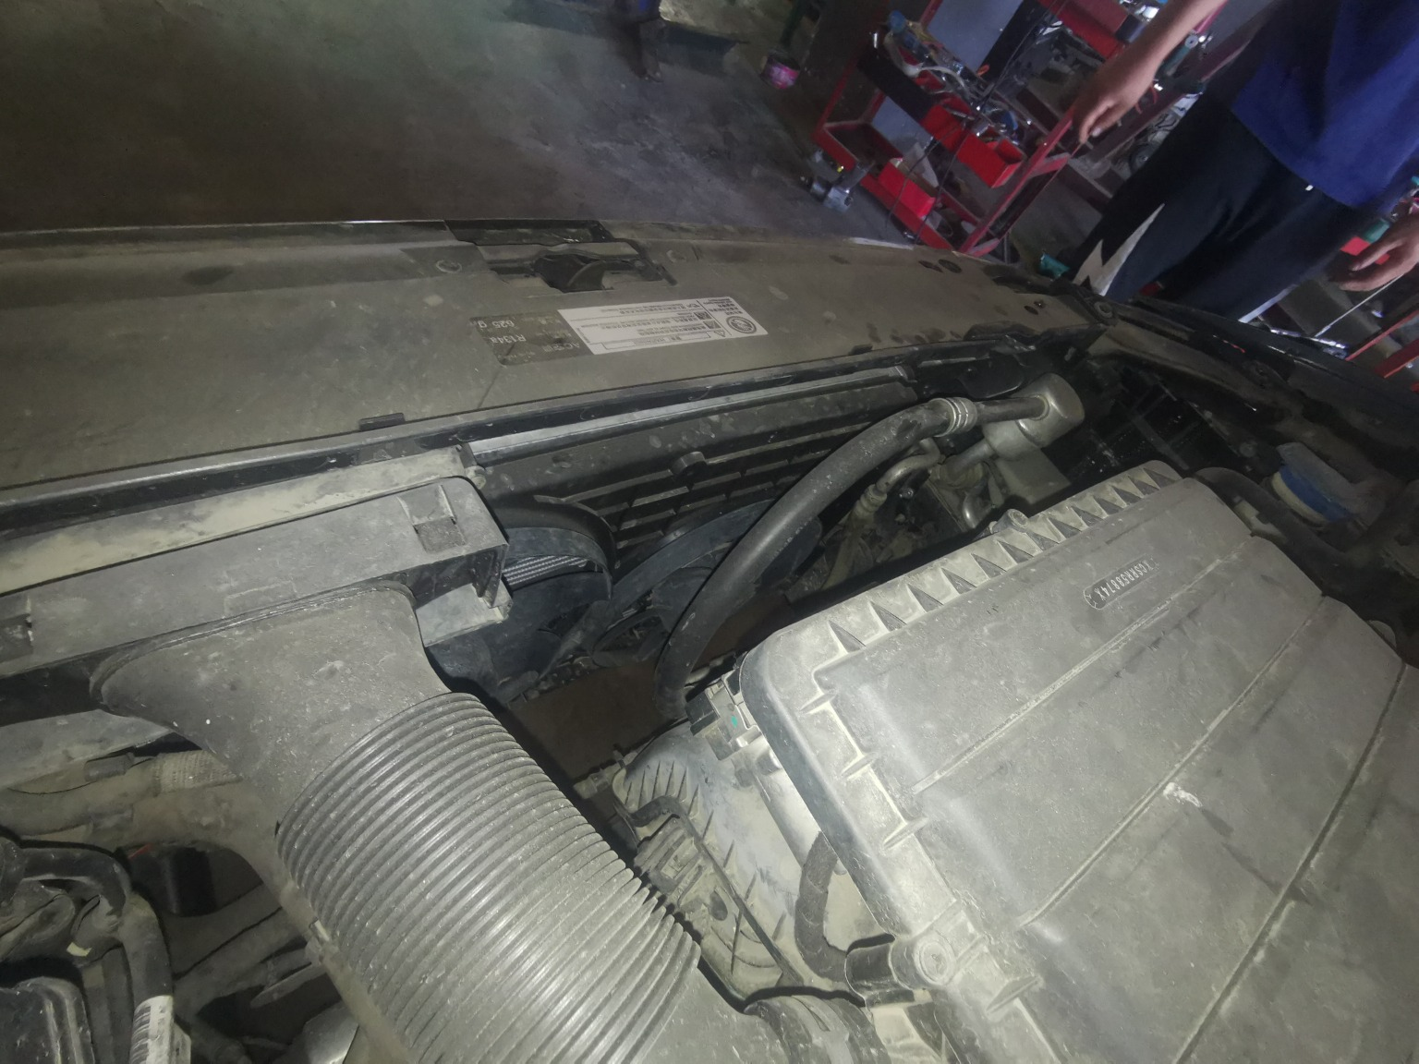 | 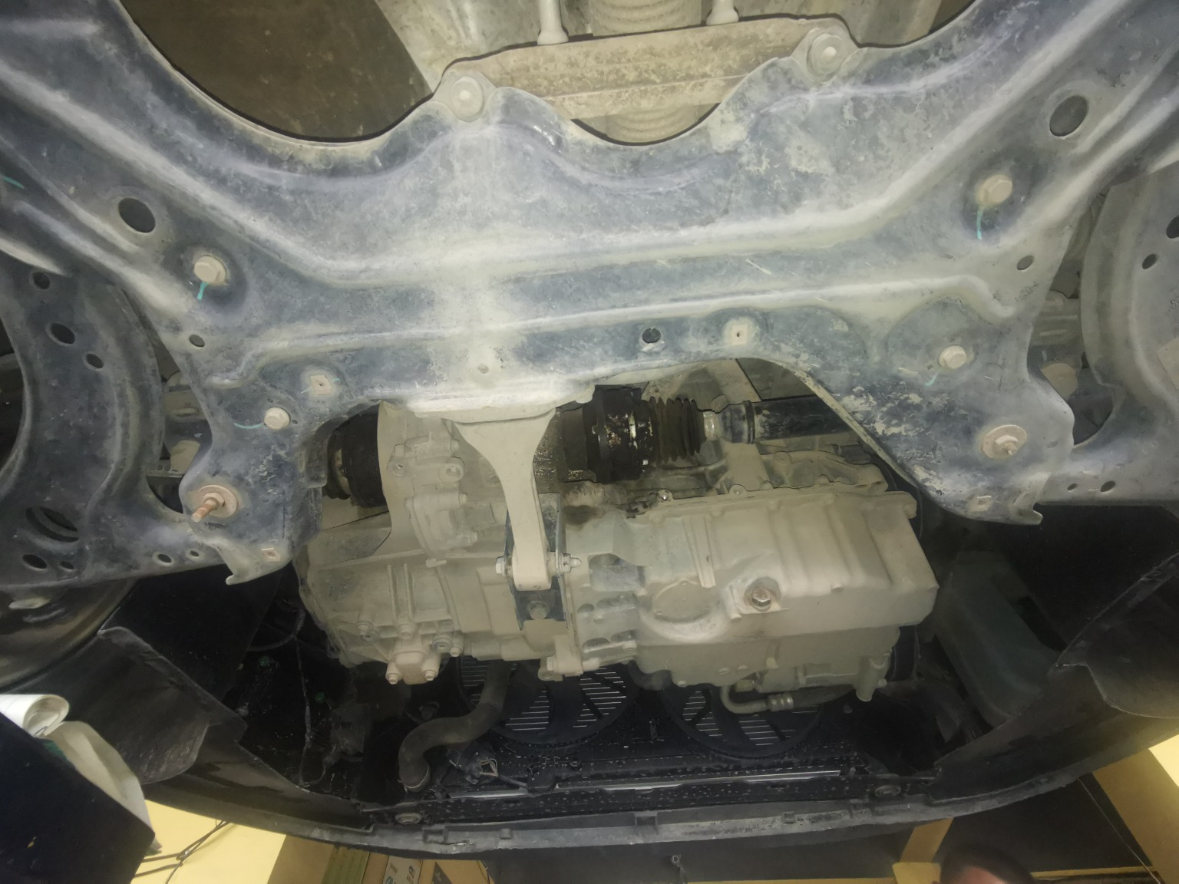
查勘照片（复勘）13 | 查勘照片（复勘）14
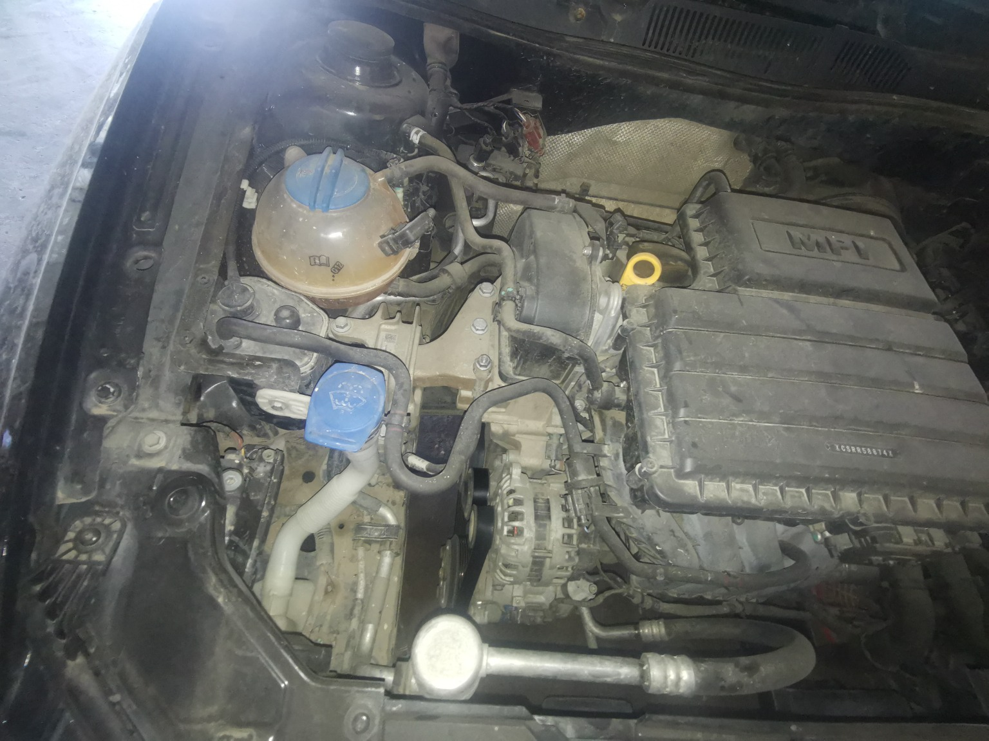 | 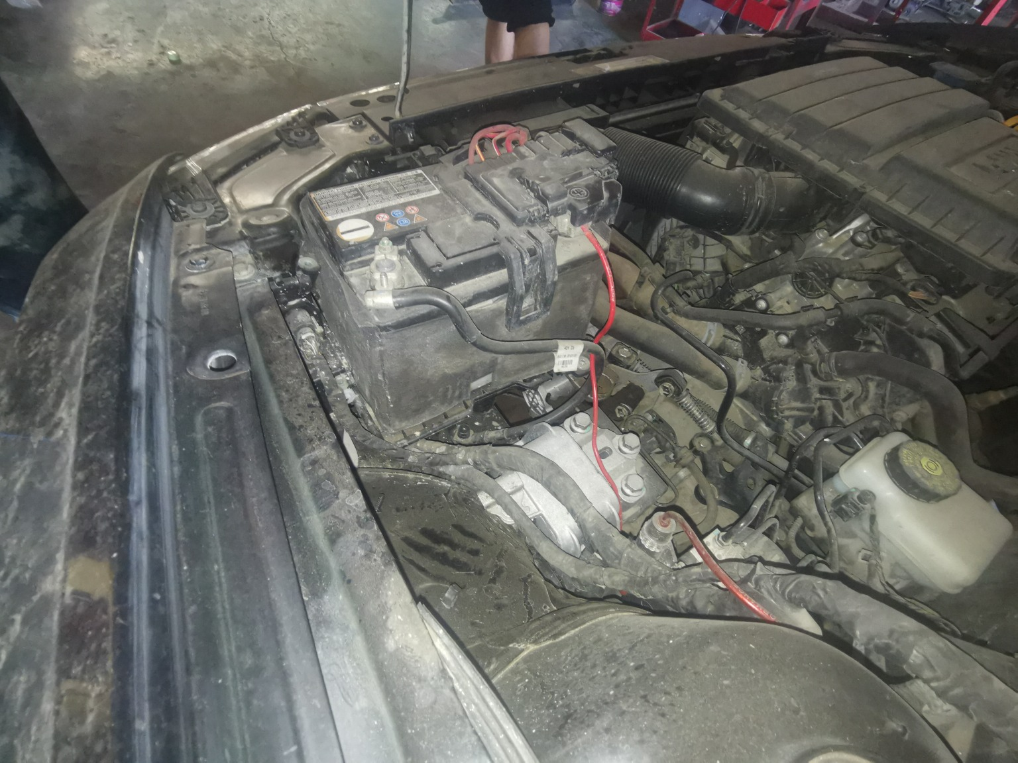
查勘照片（复勘）15 | 查勘照片（复勘）16

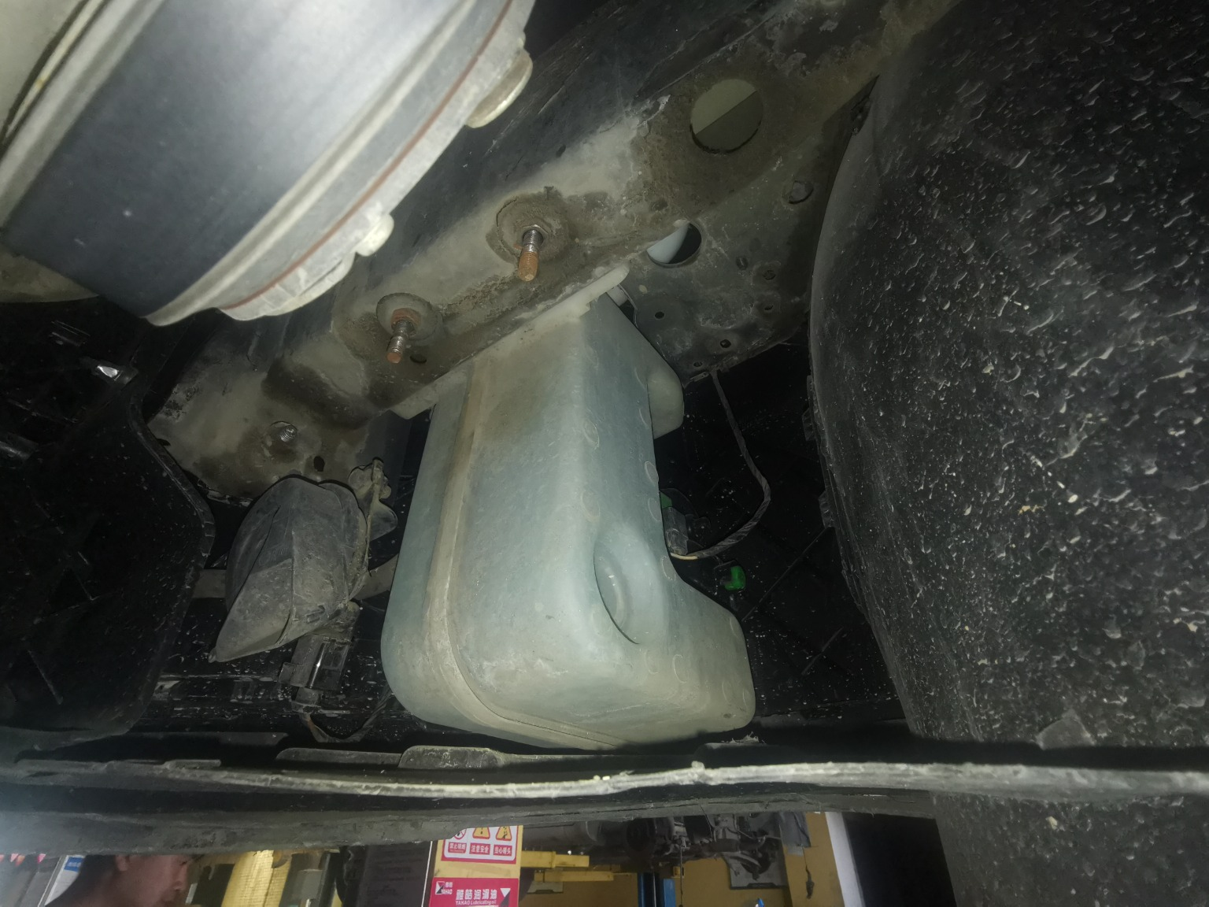 | 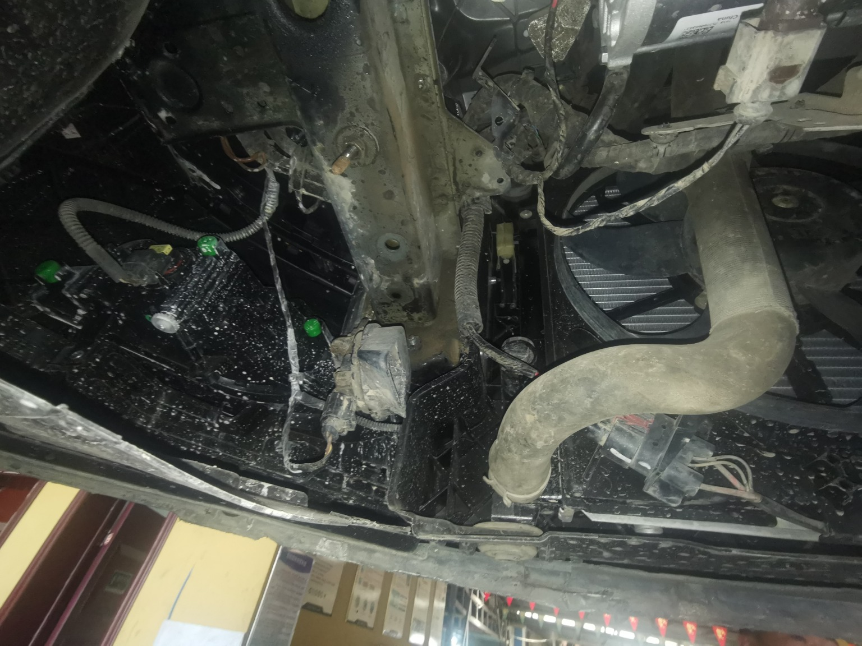
查勘照片（复勘）17 | 查勘照片（复勘）18
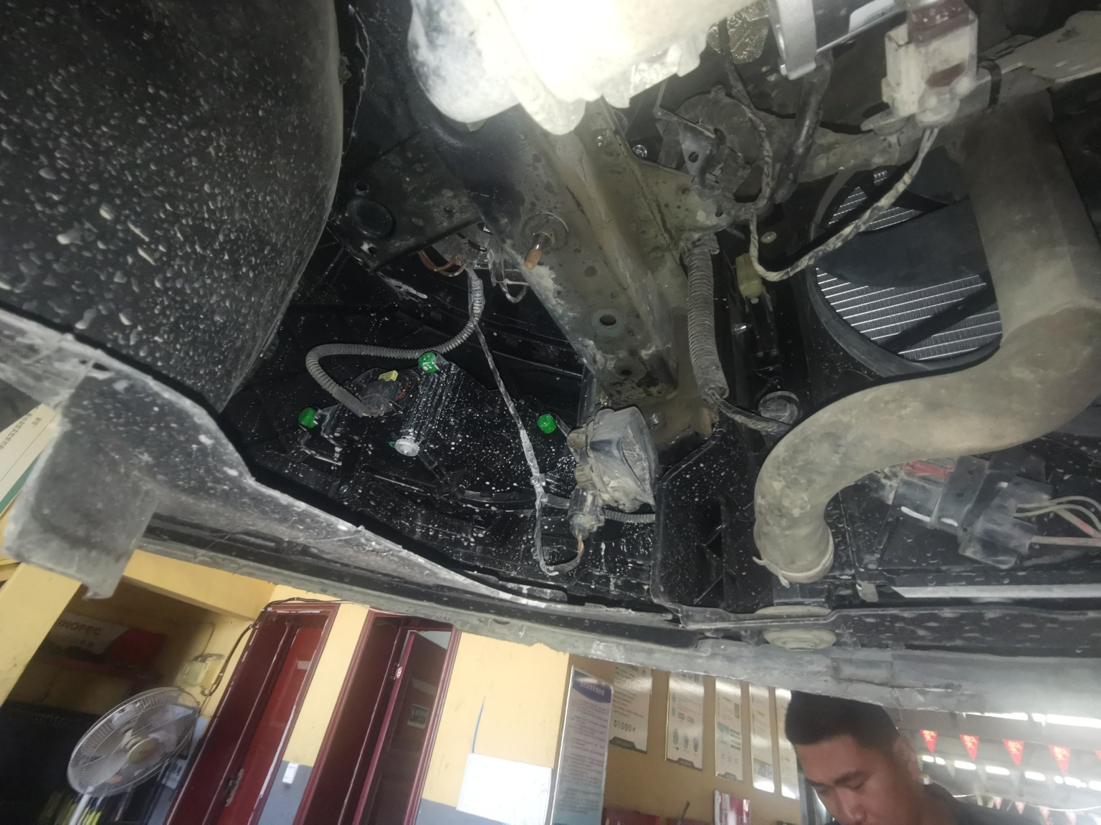 | 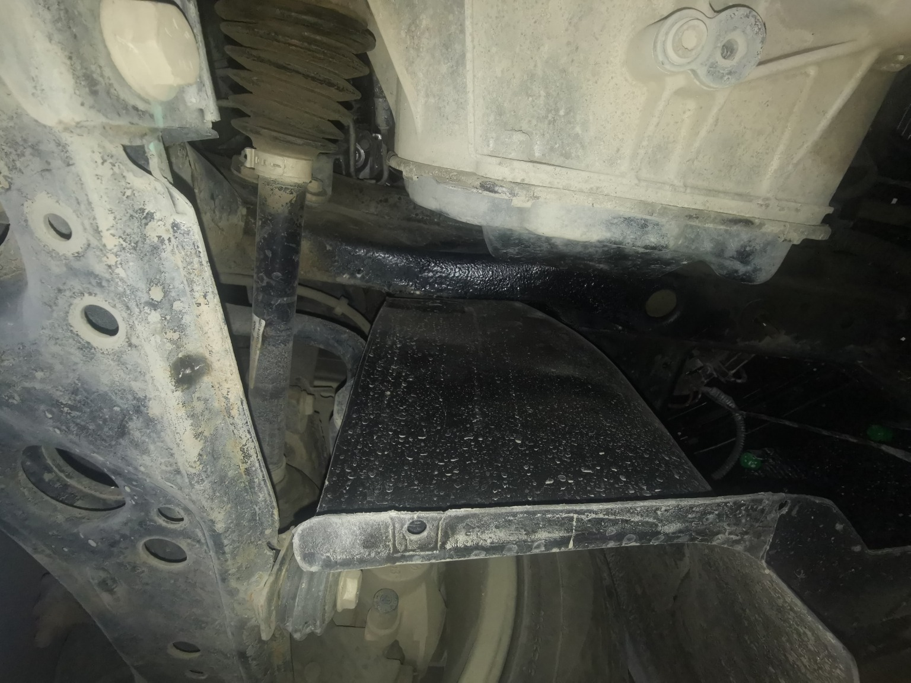
查勘照片（复勘）19 | 查勘照片（复勘）20
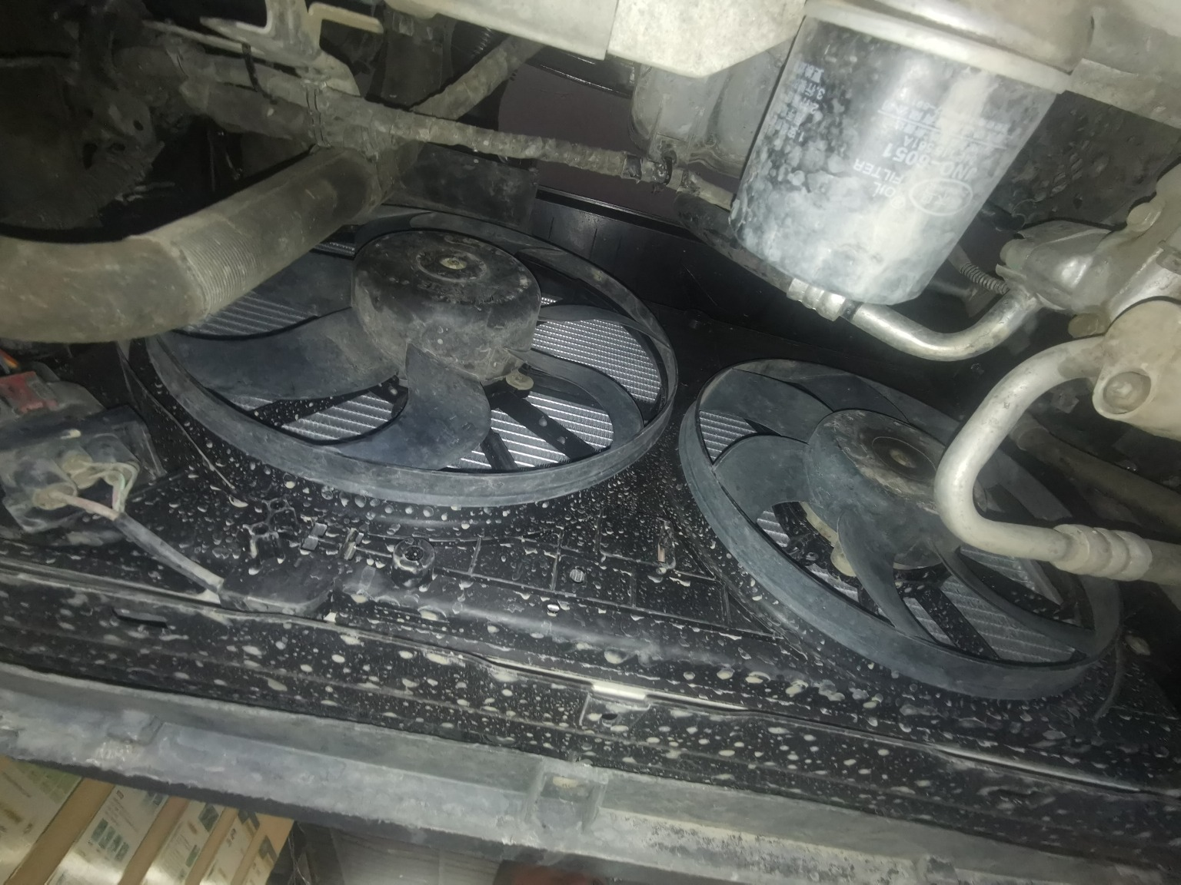 | 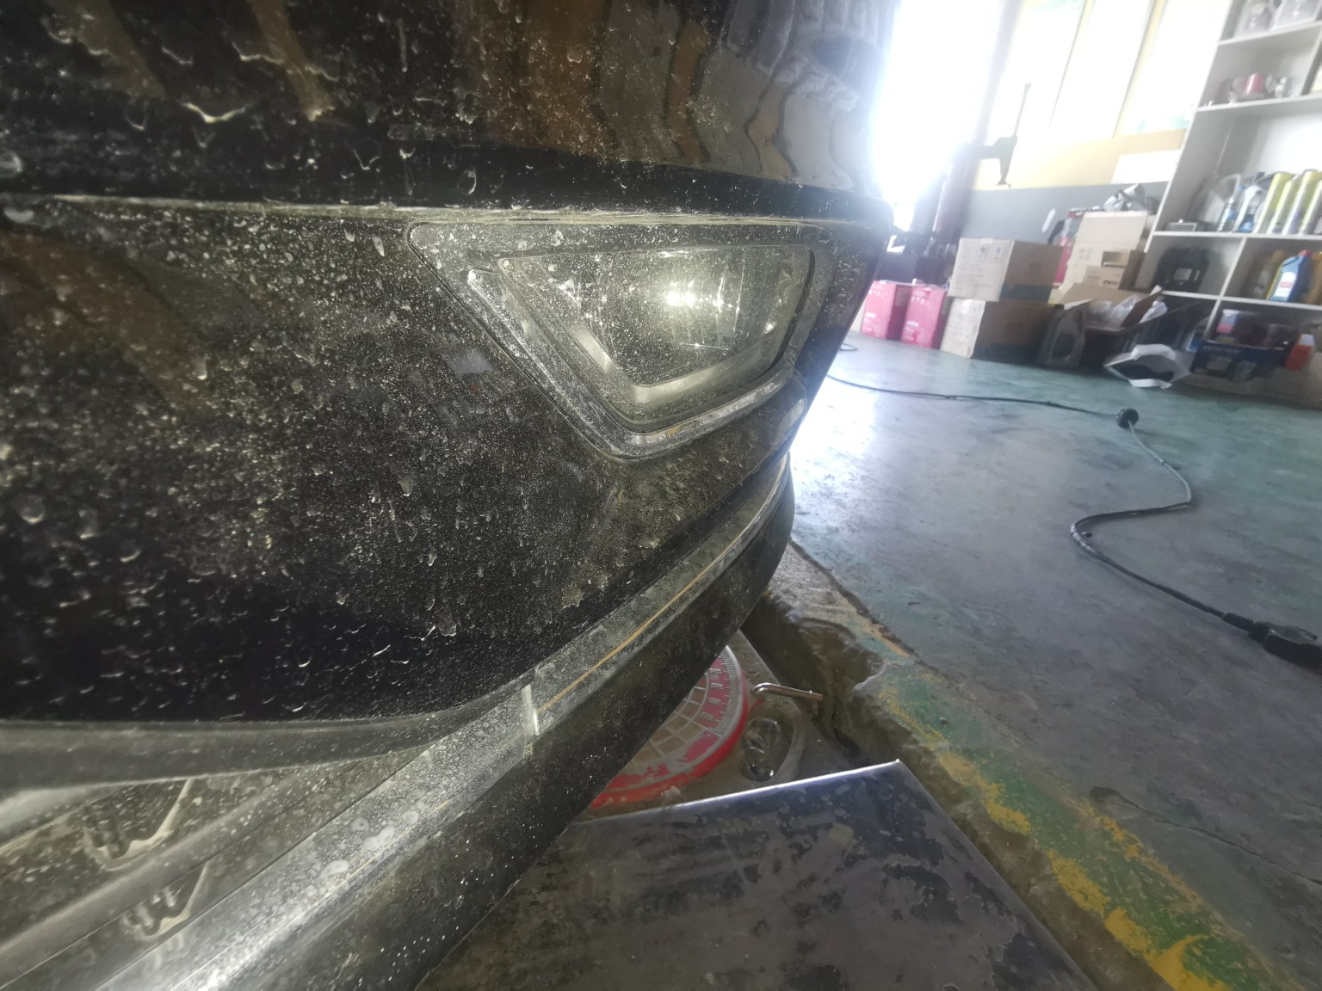
查勘照片（复勘）21 | 查勘照片（复勘）22
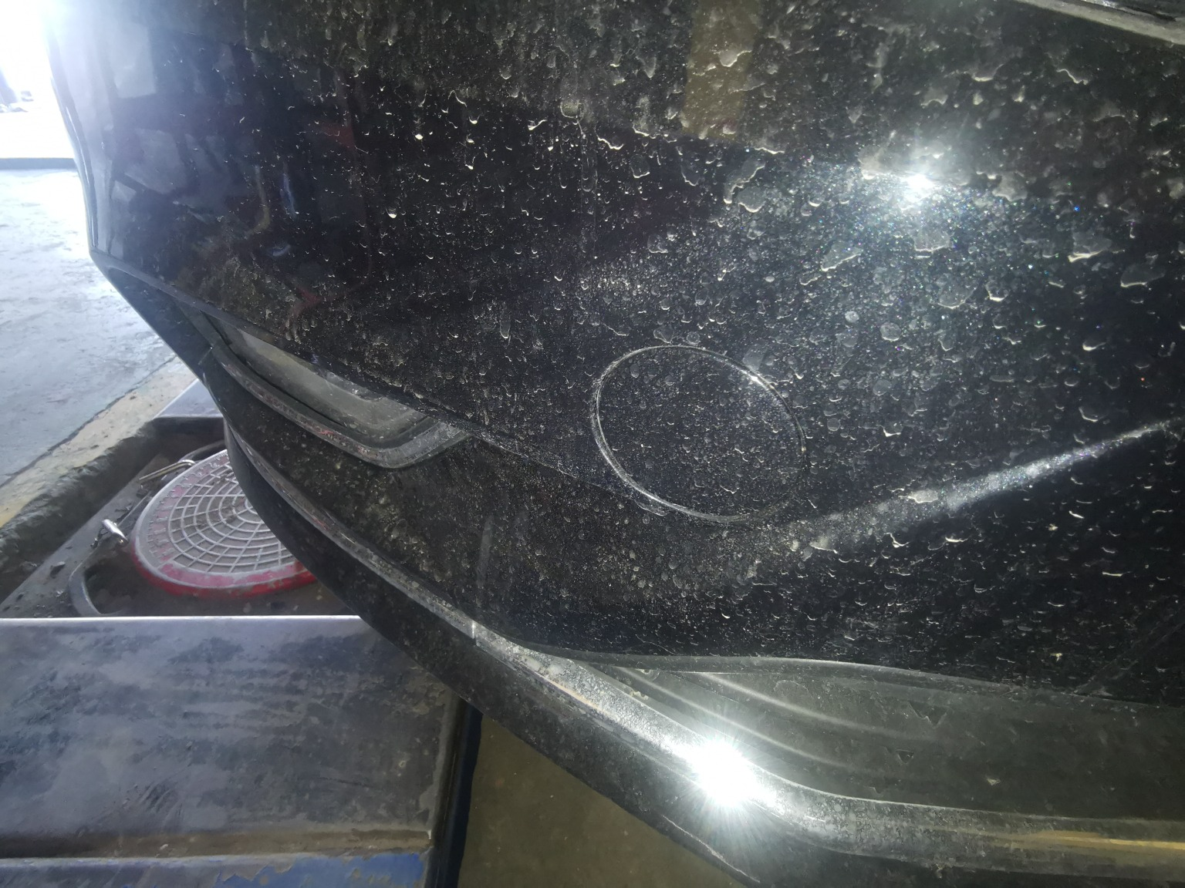 | 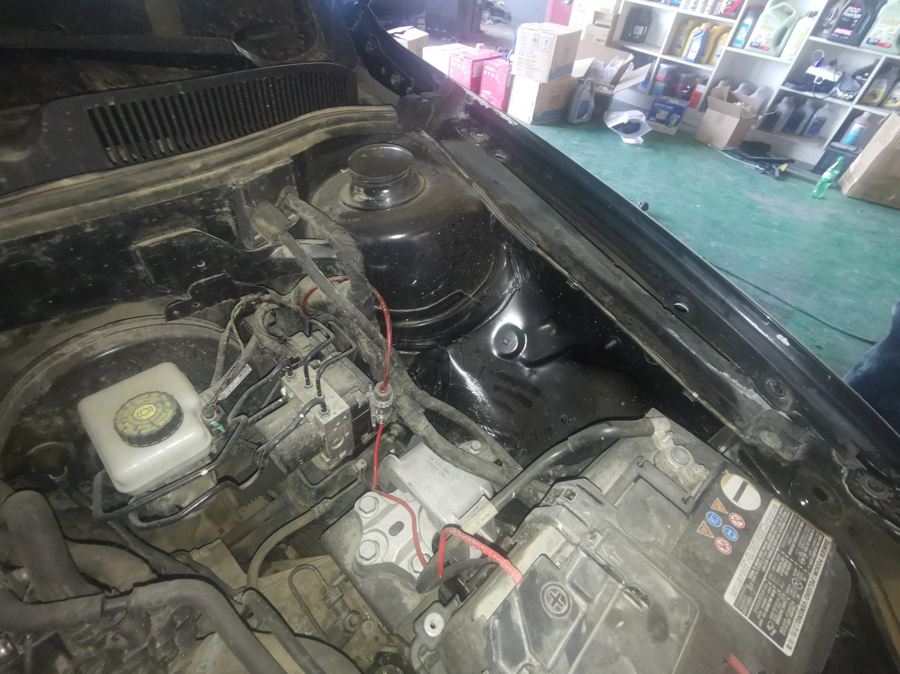
查勘照片（复勘）23 | 查勘照片（复勘）24

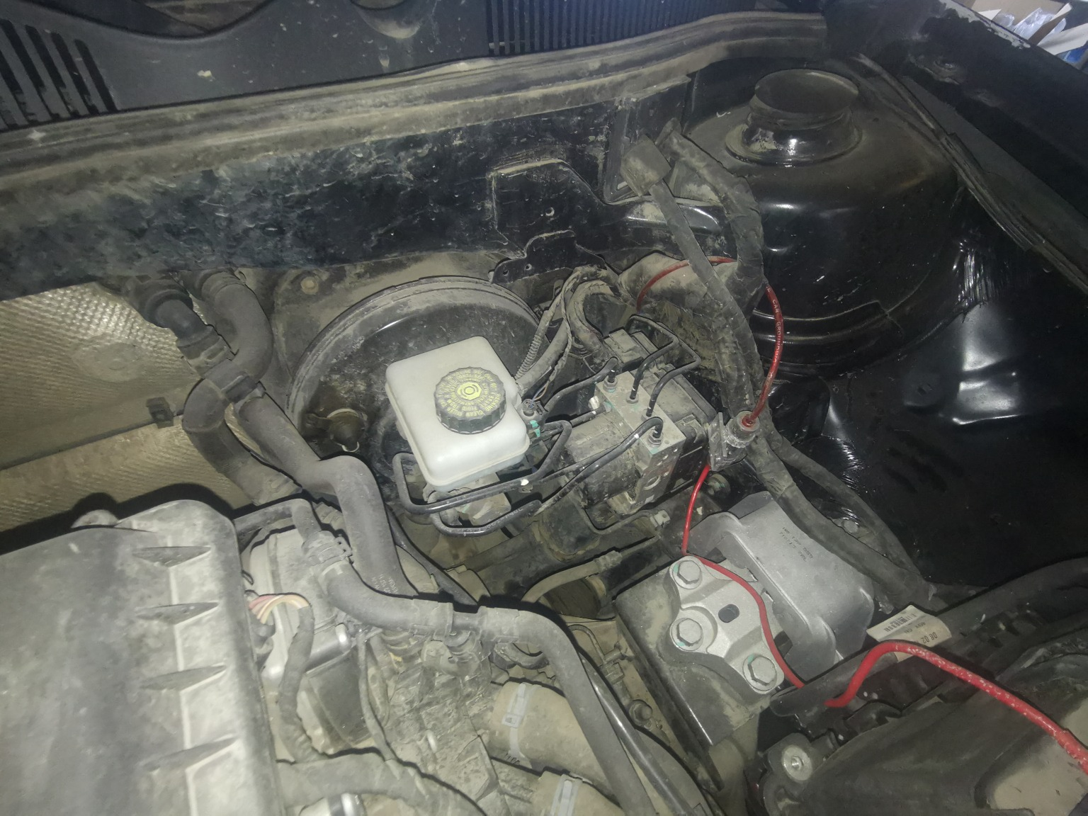 | 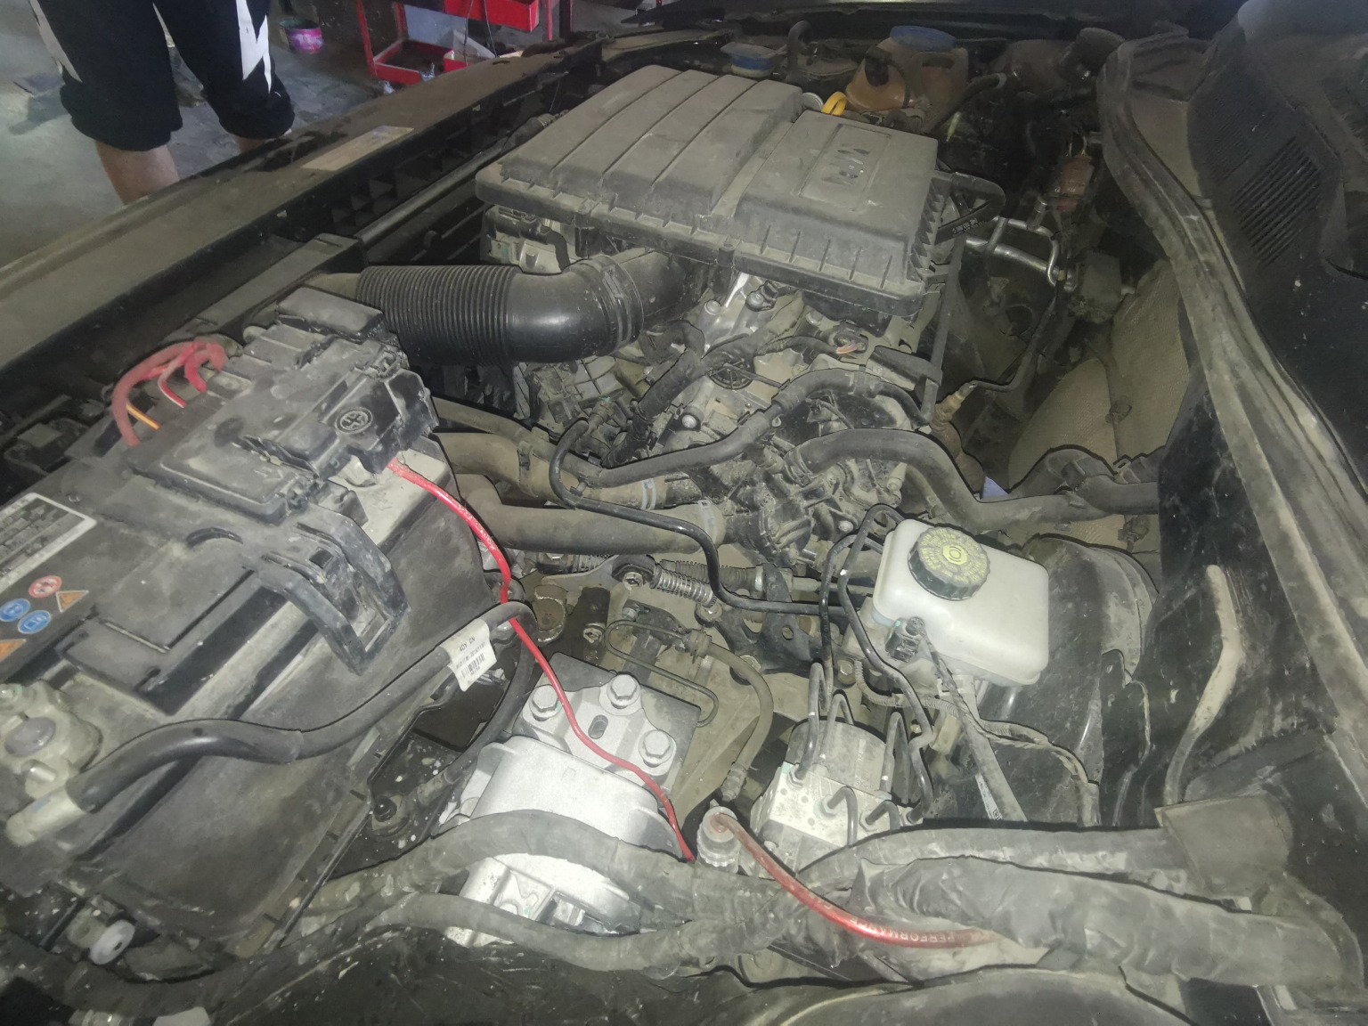
查勘照片（复勘）25 | 查勘照片（复勘）26
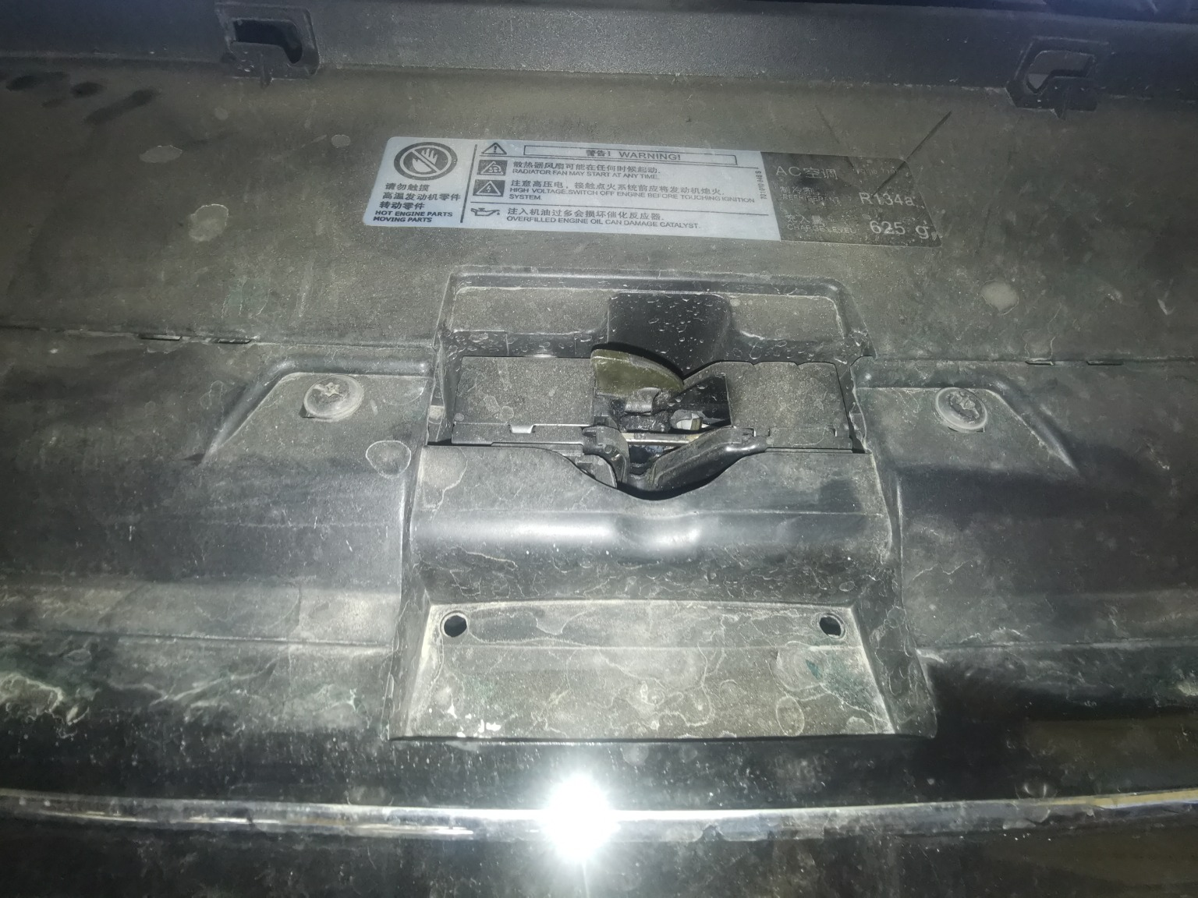 | 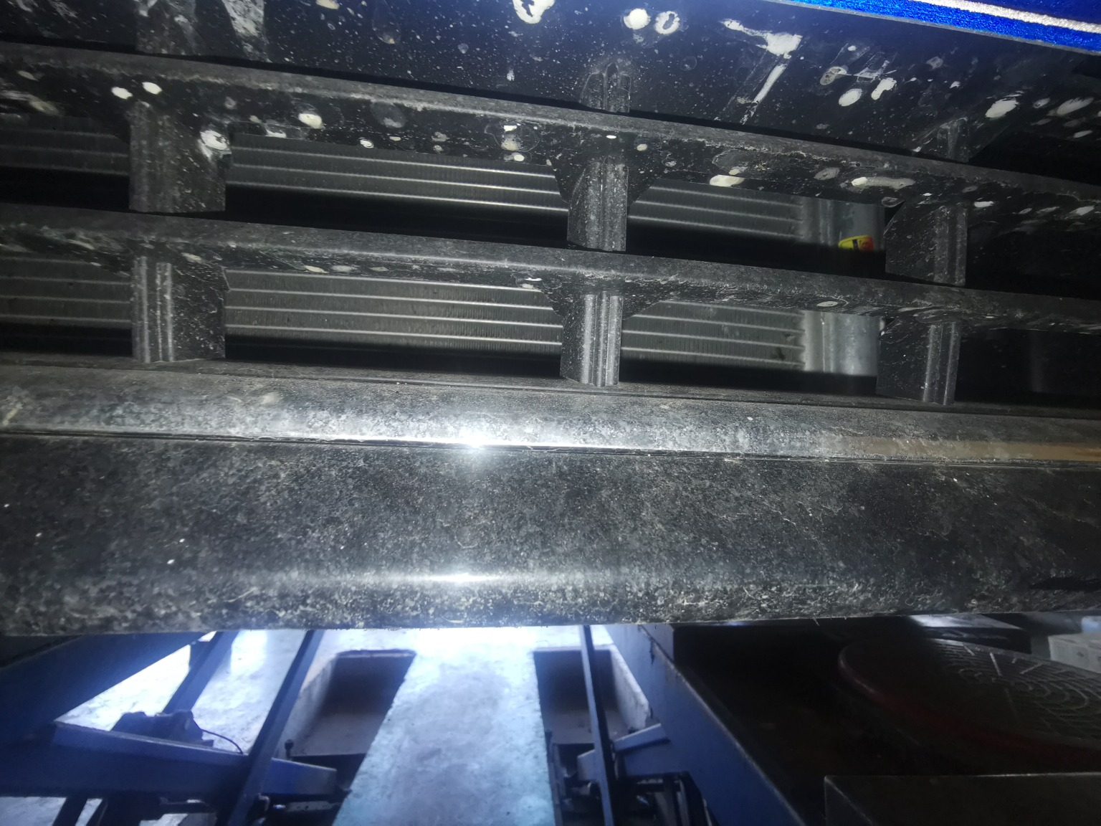
查勘照片（复勘）27 | 查勘照片（复勘）28
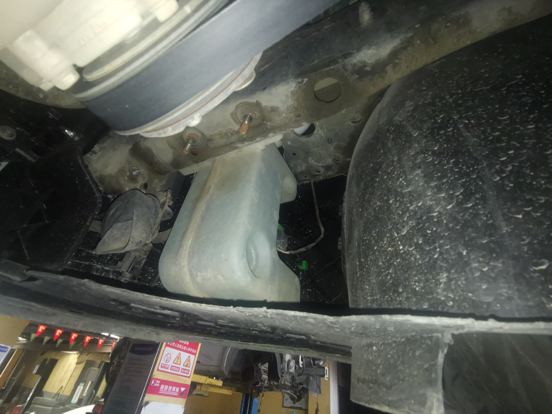 | 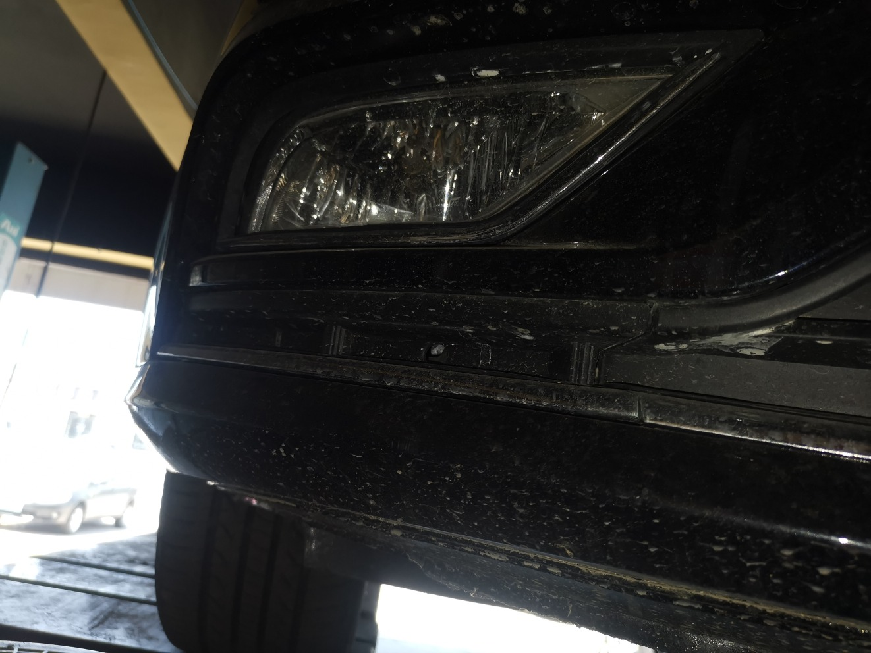
查勘照片（复勘）29 | 查勘照片（复勘）30
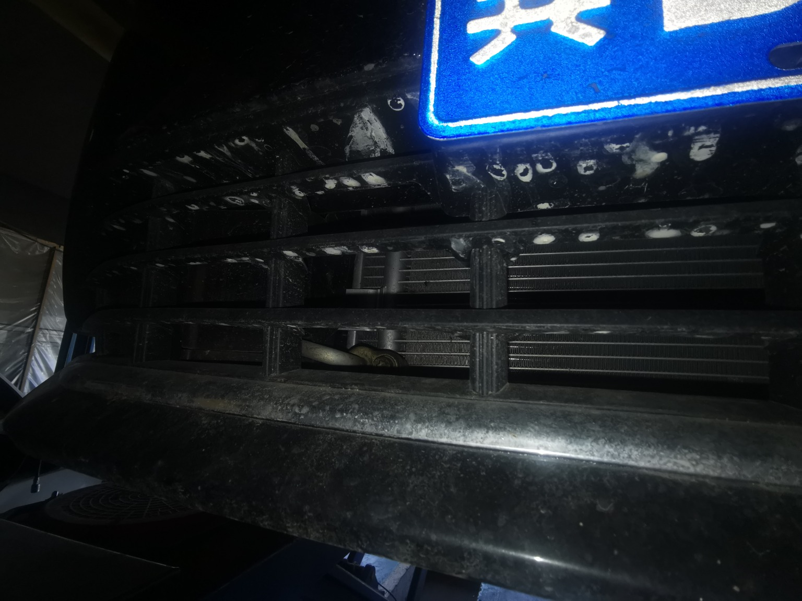 | 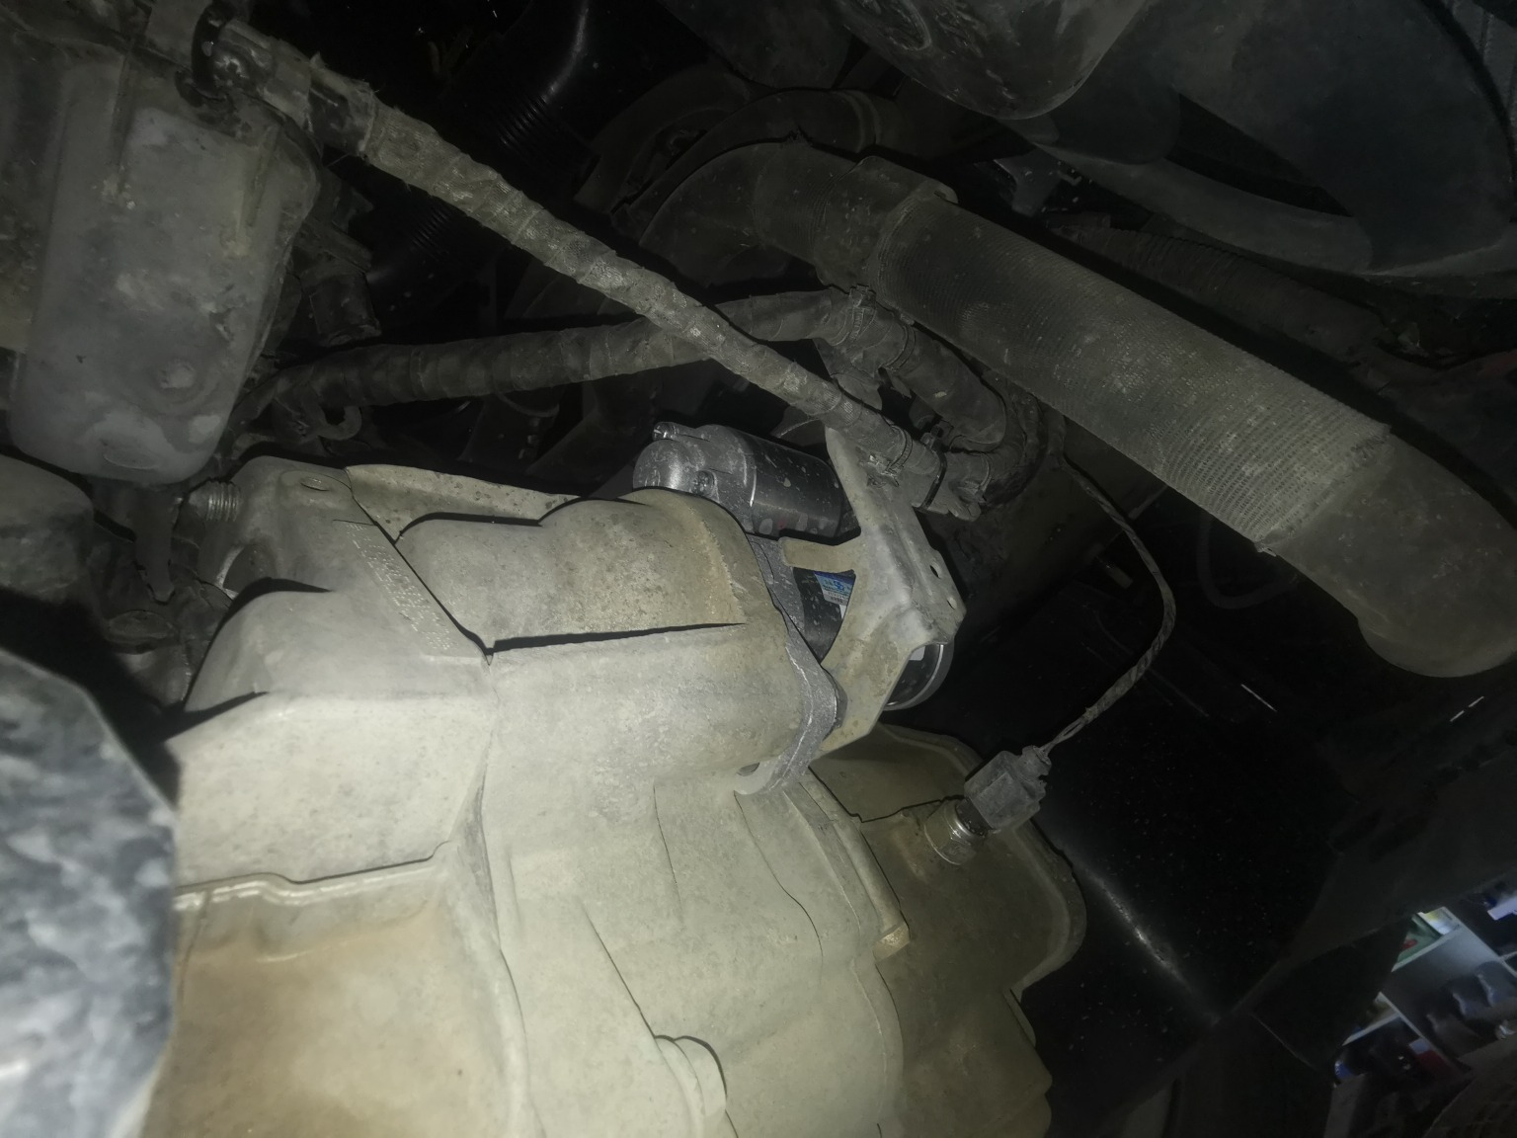
查勘照片（复勘）31 | 查勘照片（复勘）32

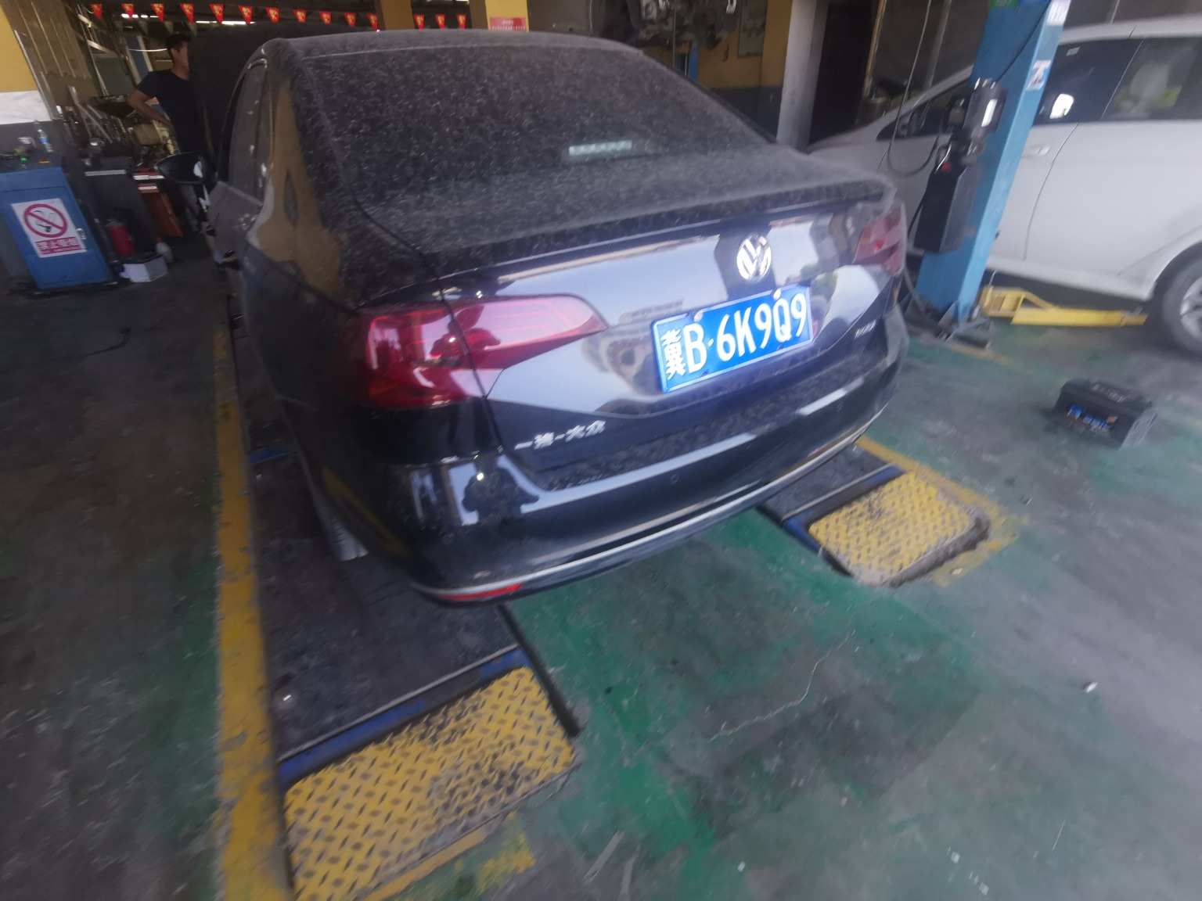 | 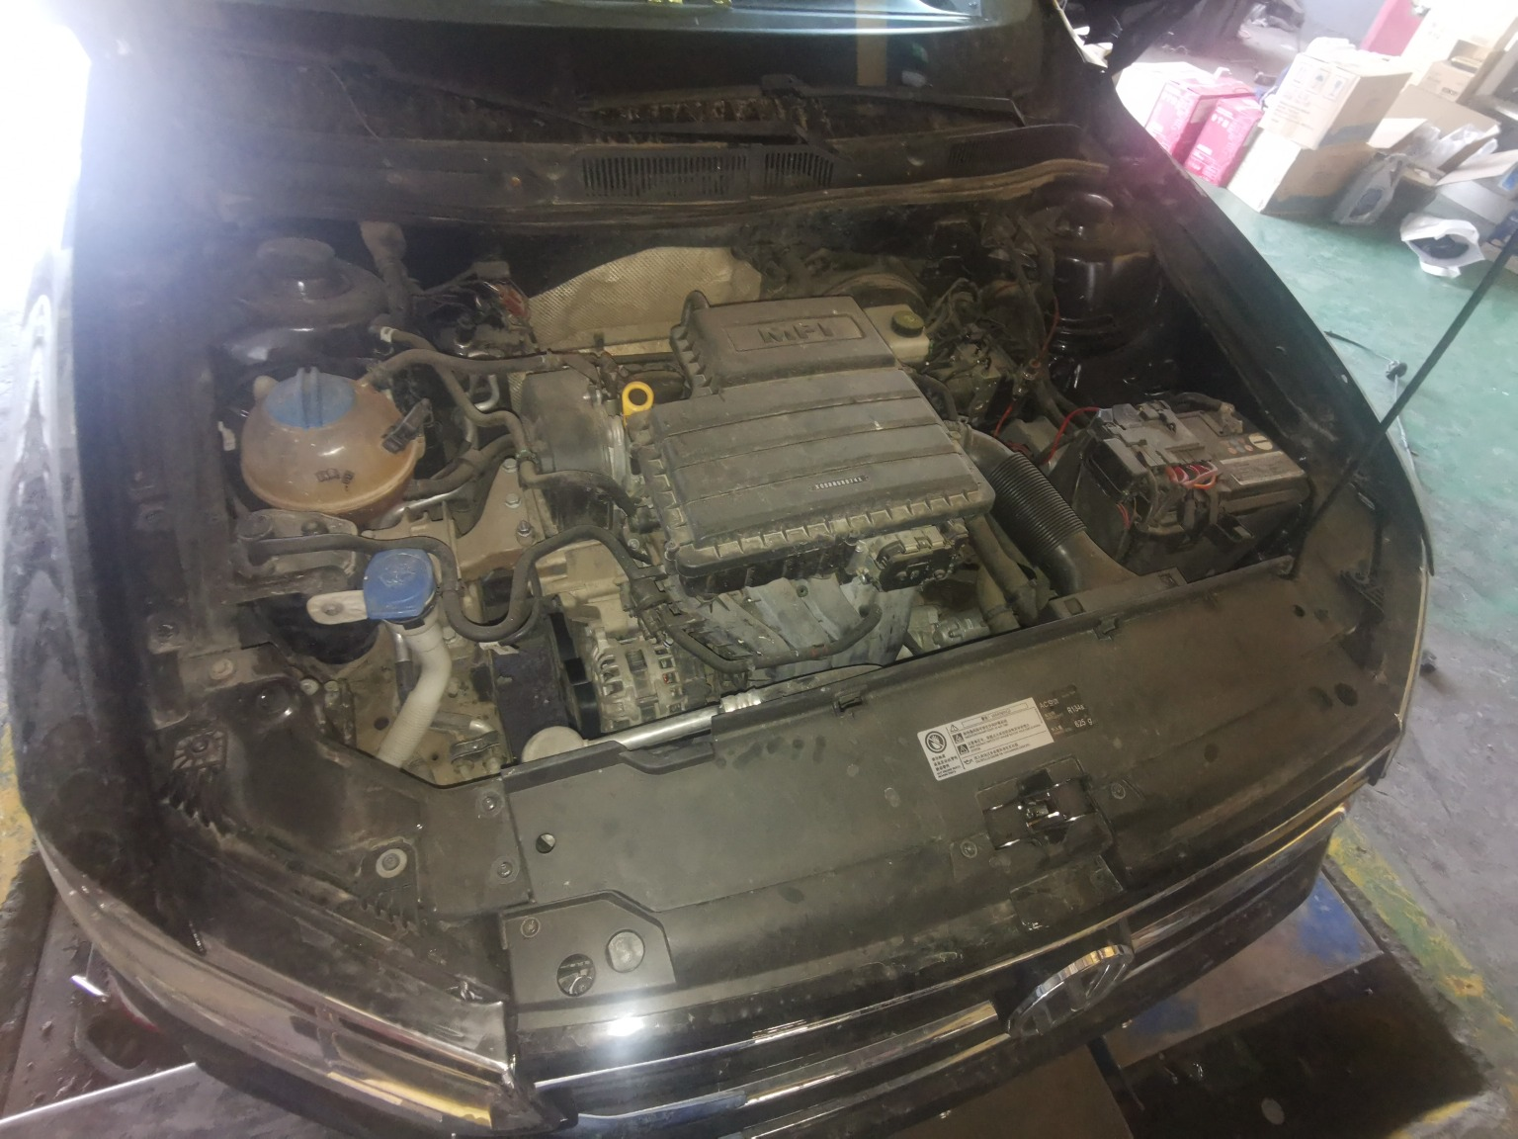
查勘照片（复勘）33 | 查勘照片（复勘）34
 | 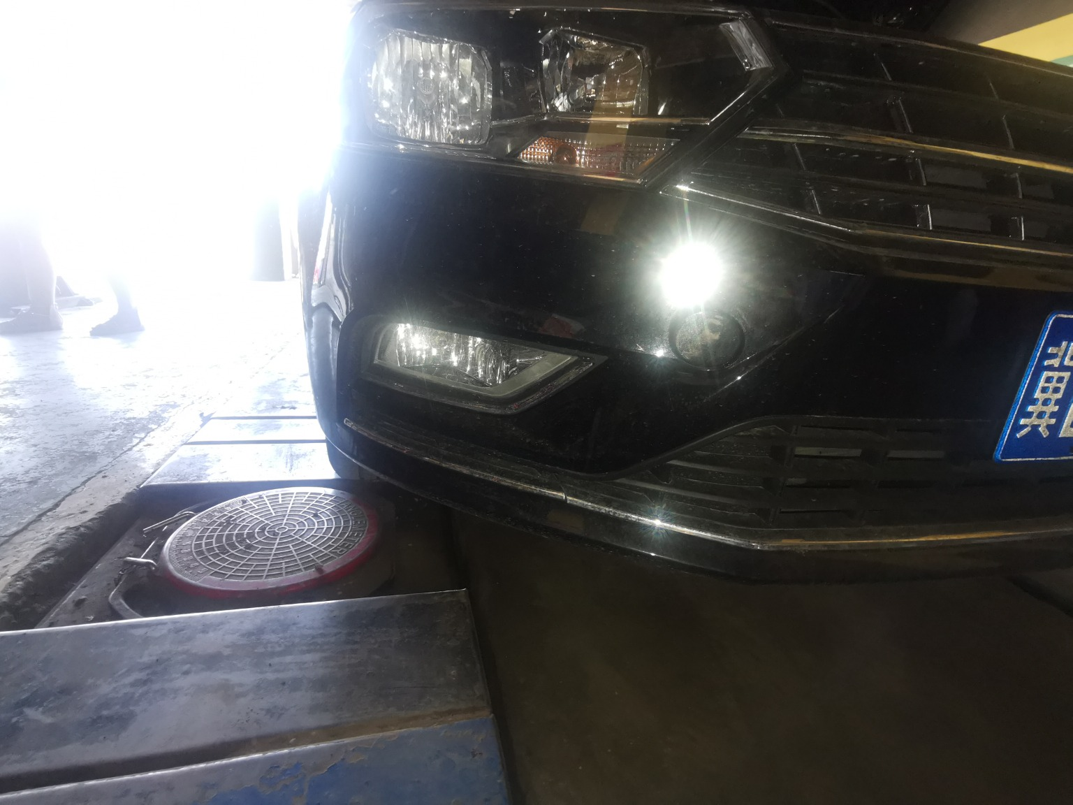
查勘照片（复勘）35 | 查勘照片（复勘）36
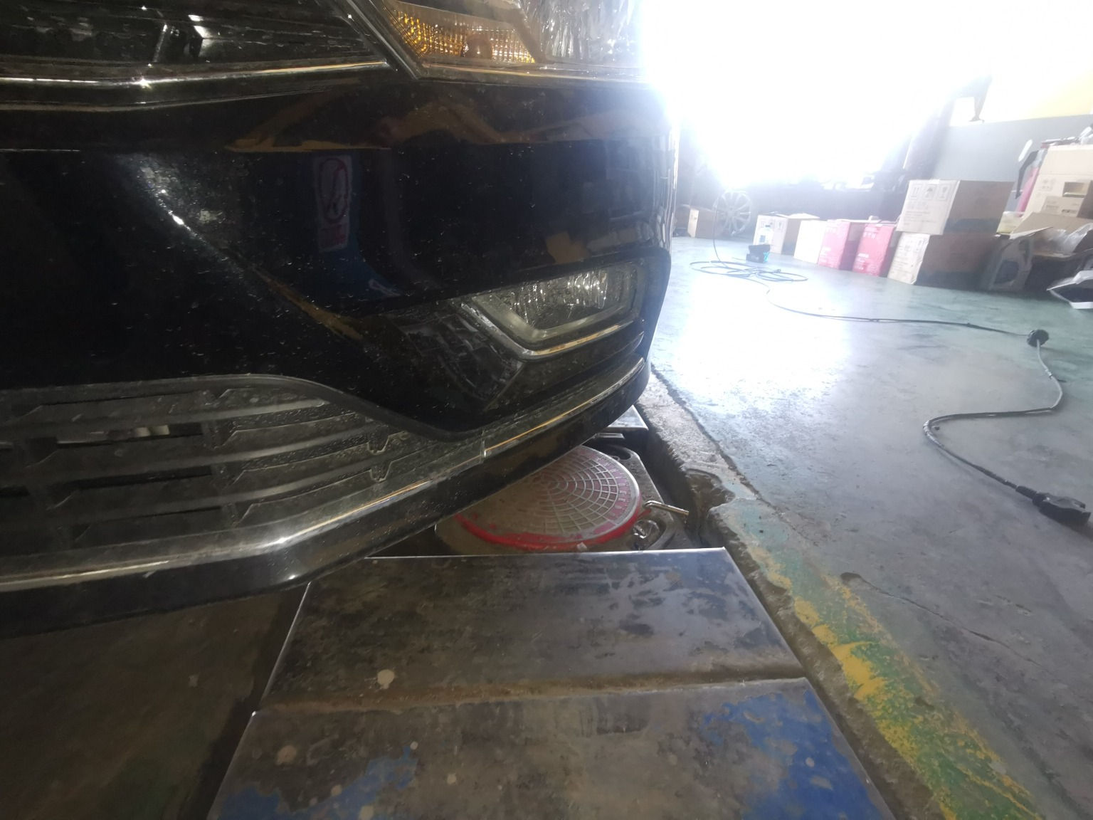 | 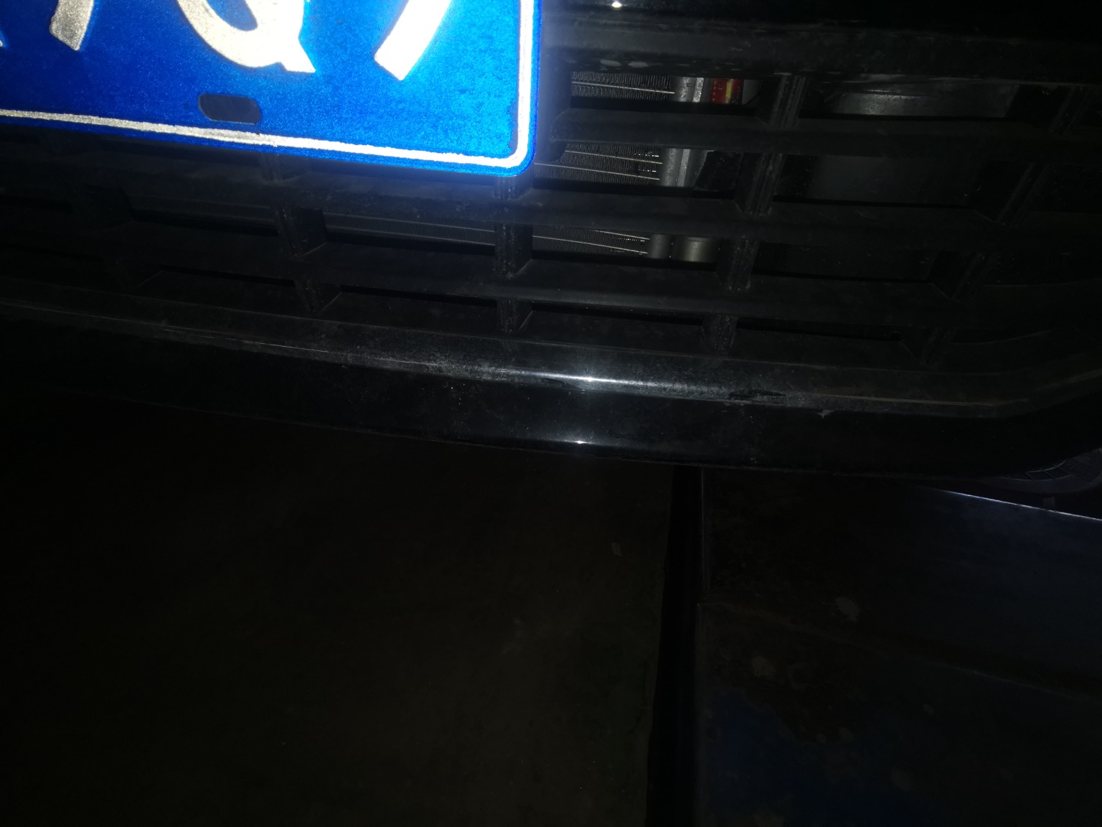
查勘照片（复勘）37 | 查勘照片（复勘）38
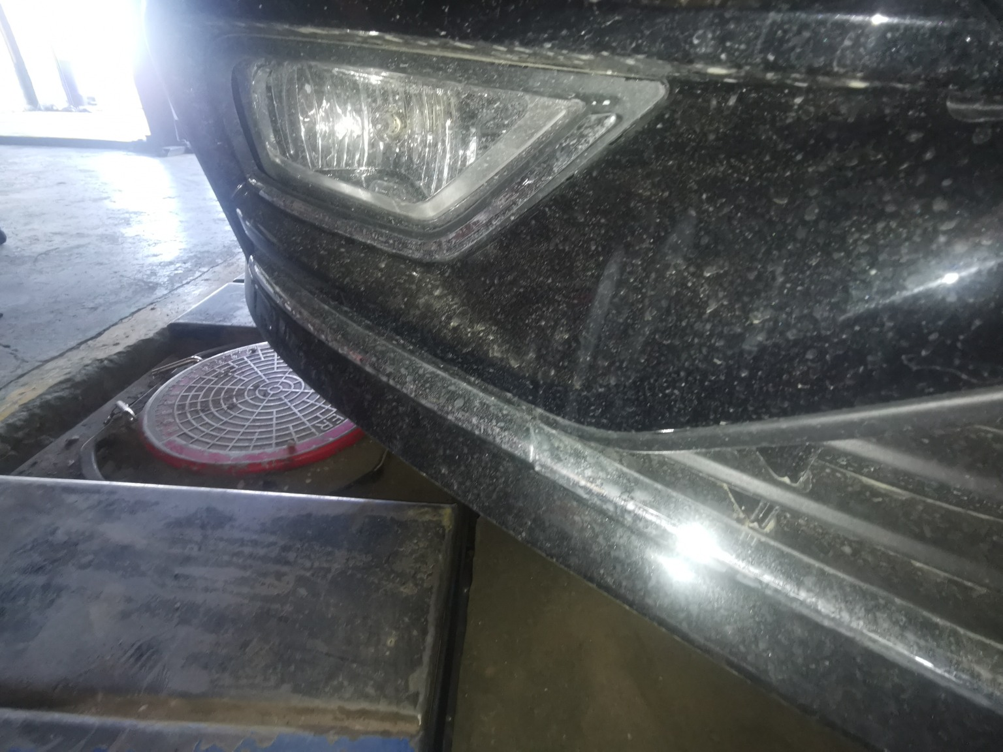 | 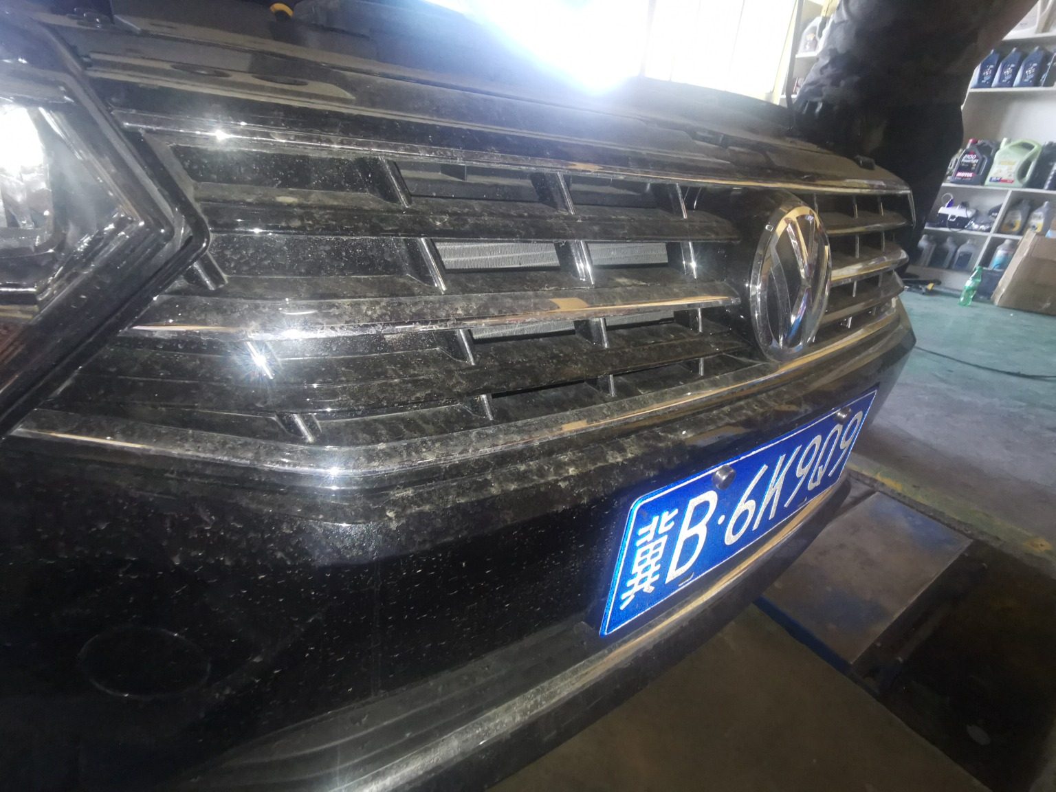
查勘照片（复勘）39 | 查勘照片（复勘）40

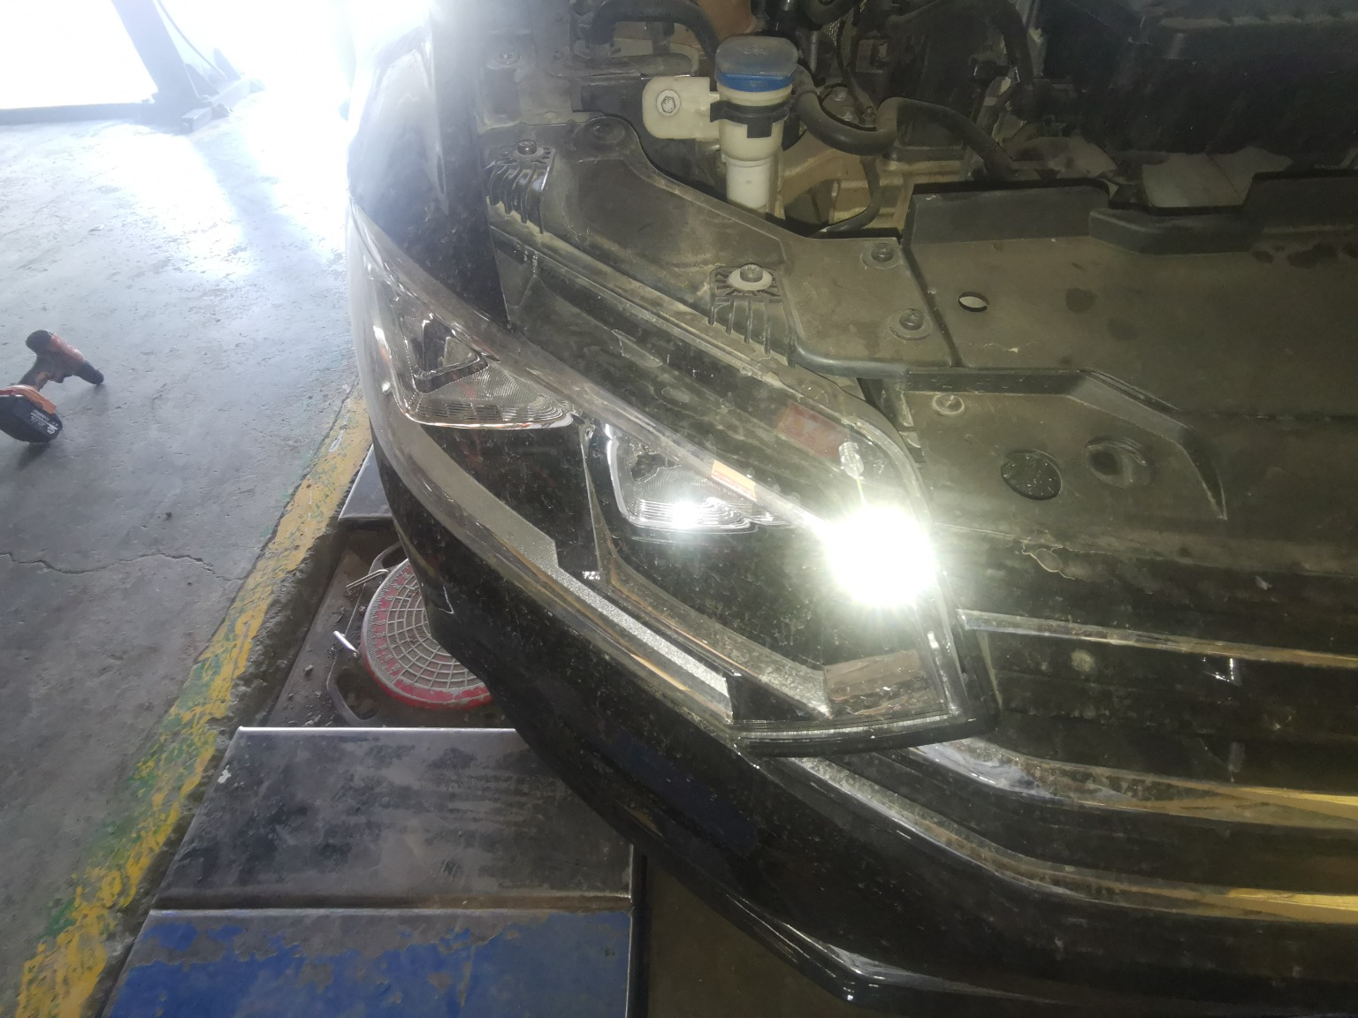 | 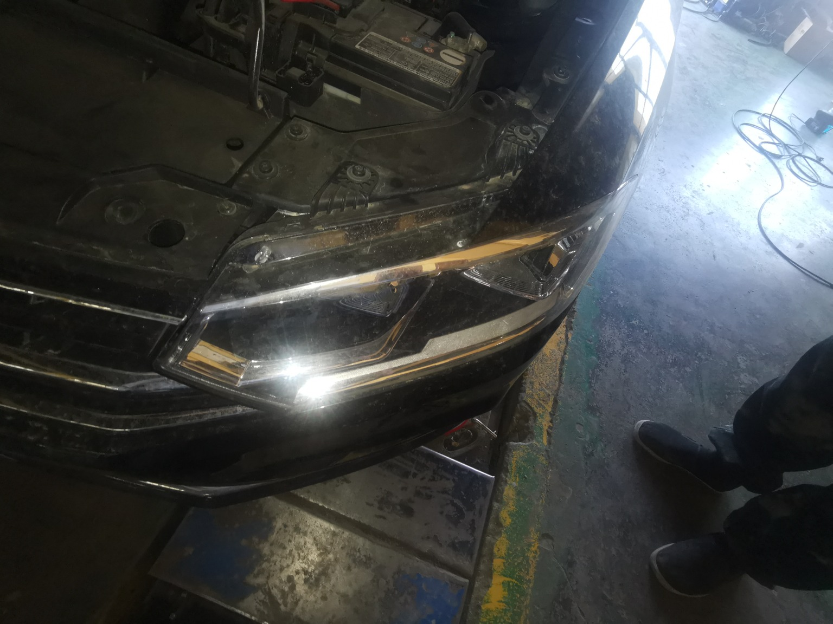
查勘照片（复勘）41 | 查勘照片（复勘）42
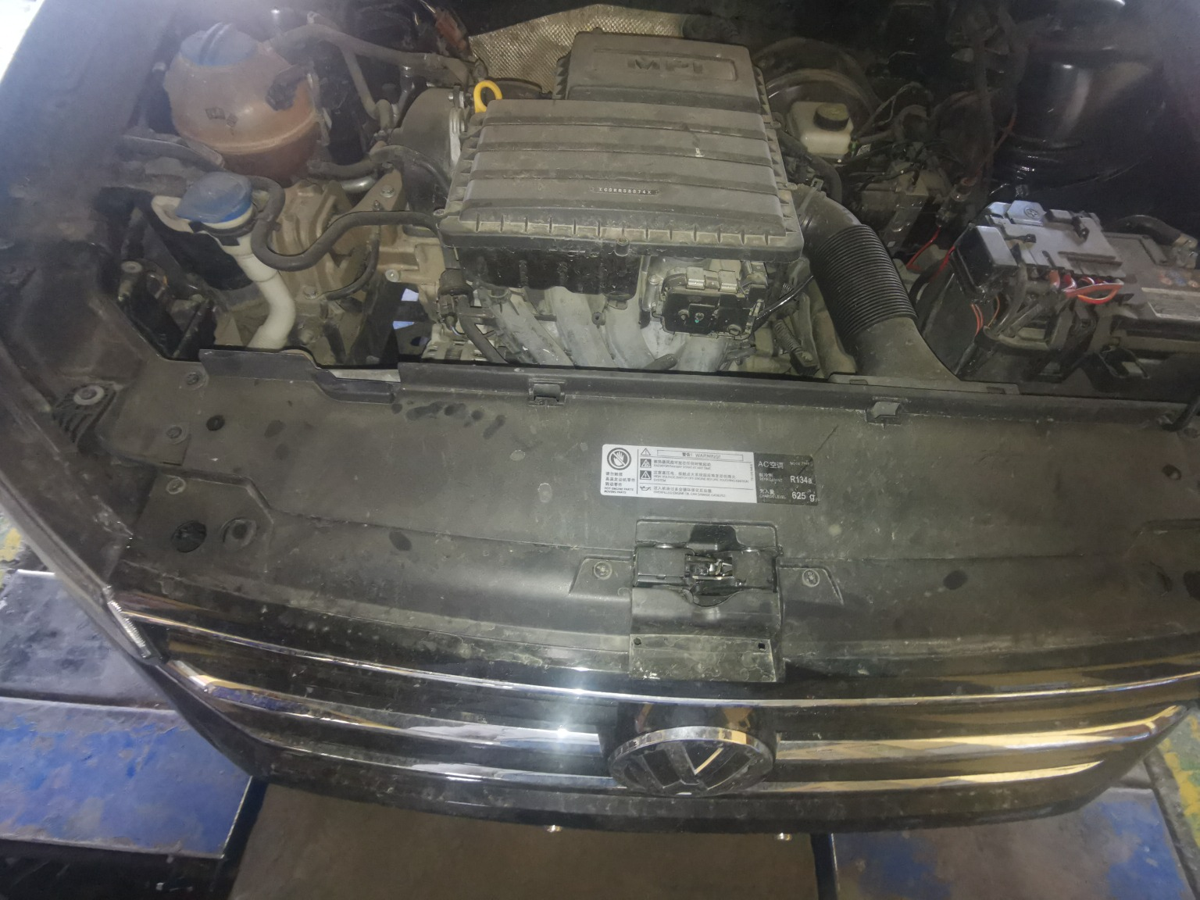 | 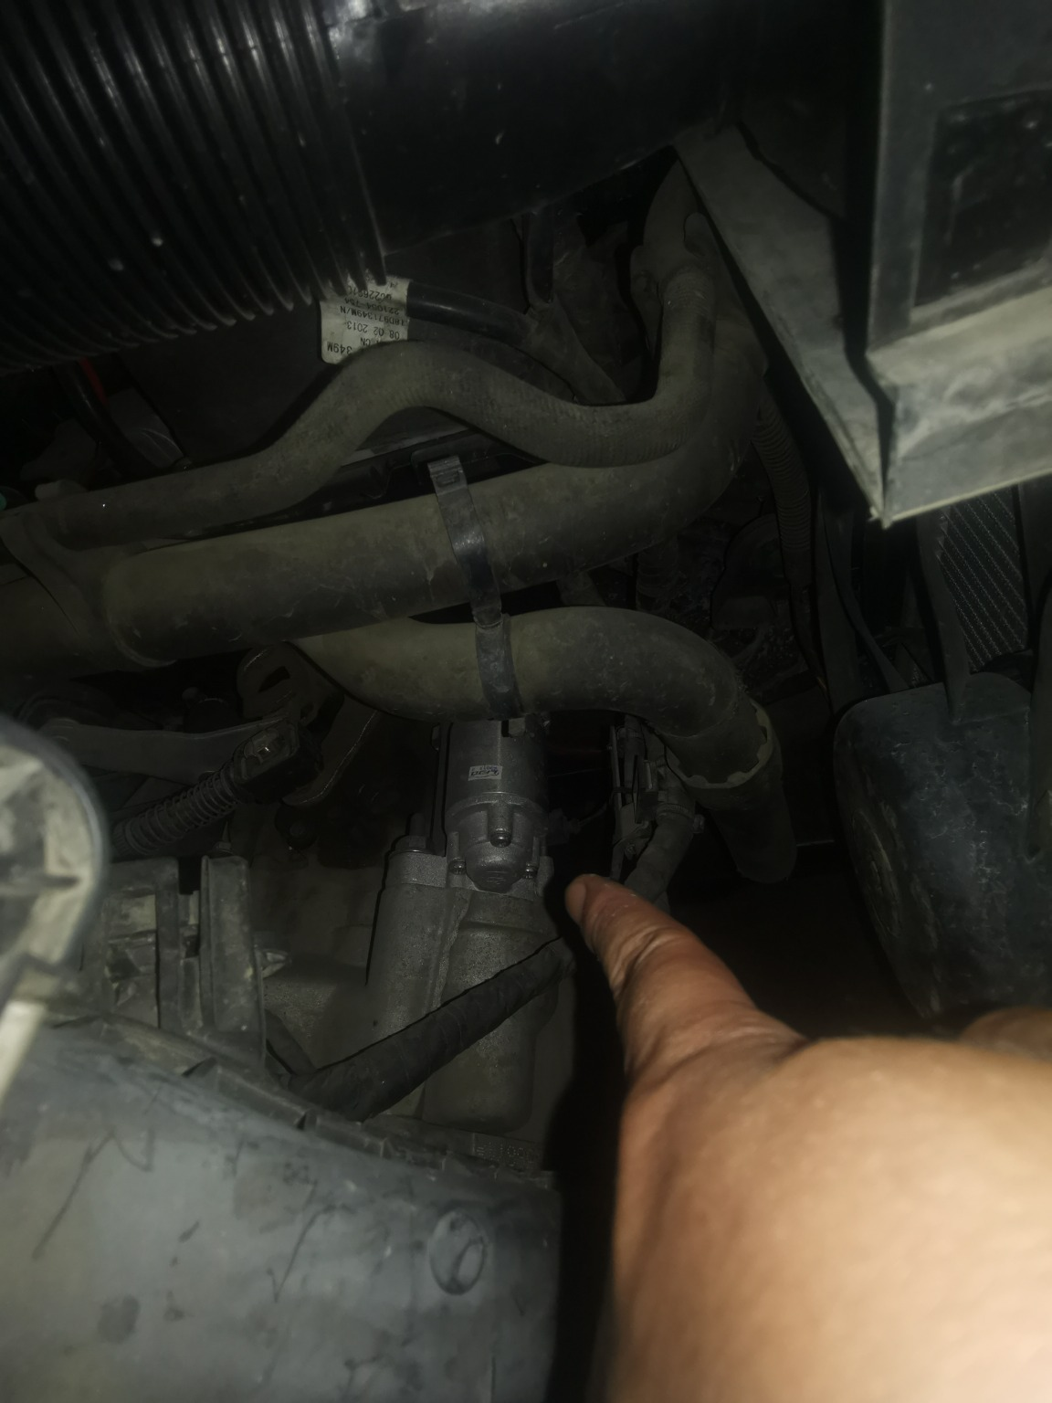
查勘照片（复勘）43 | 查勘照片（复勘）44
 | 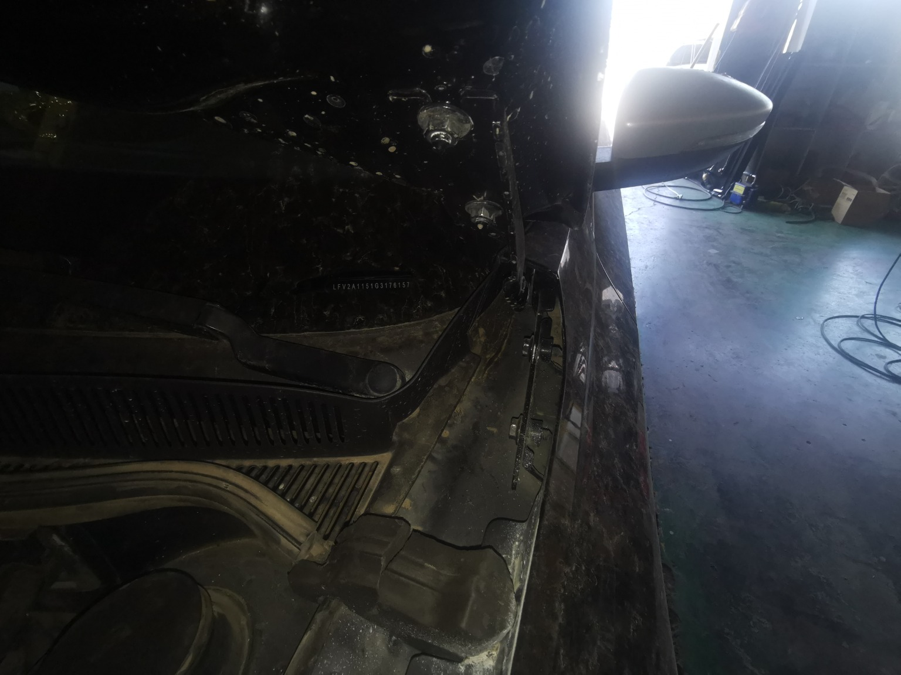
查勘照片（复勘）45 | 查勘照片（复勘）46
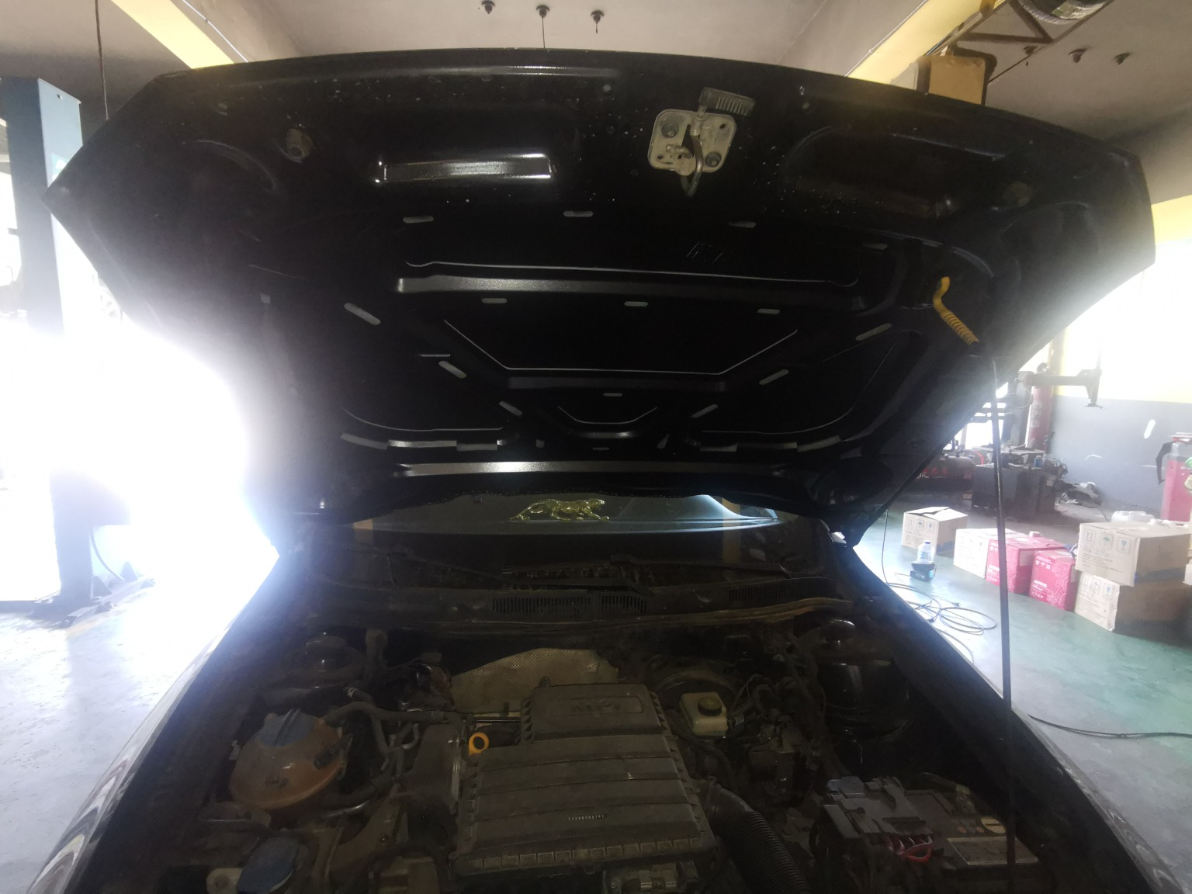 | 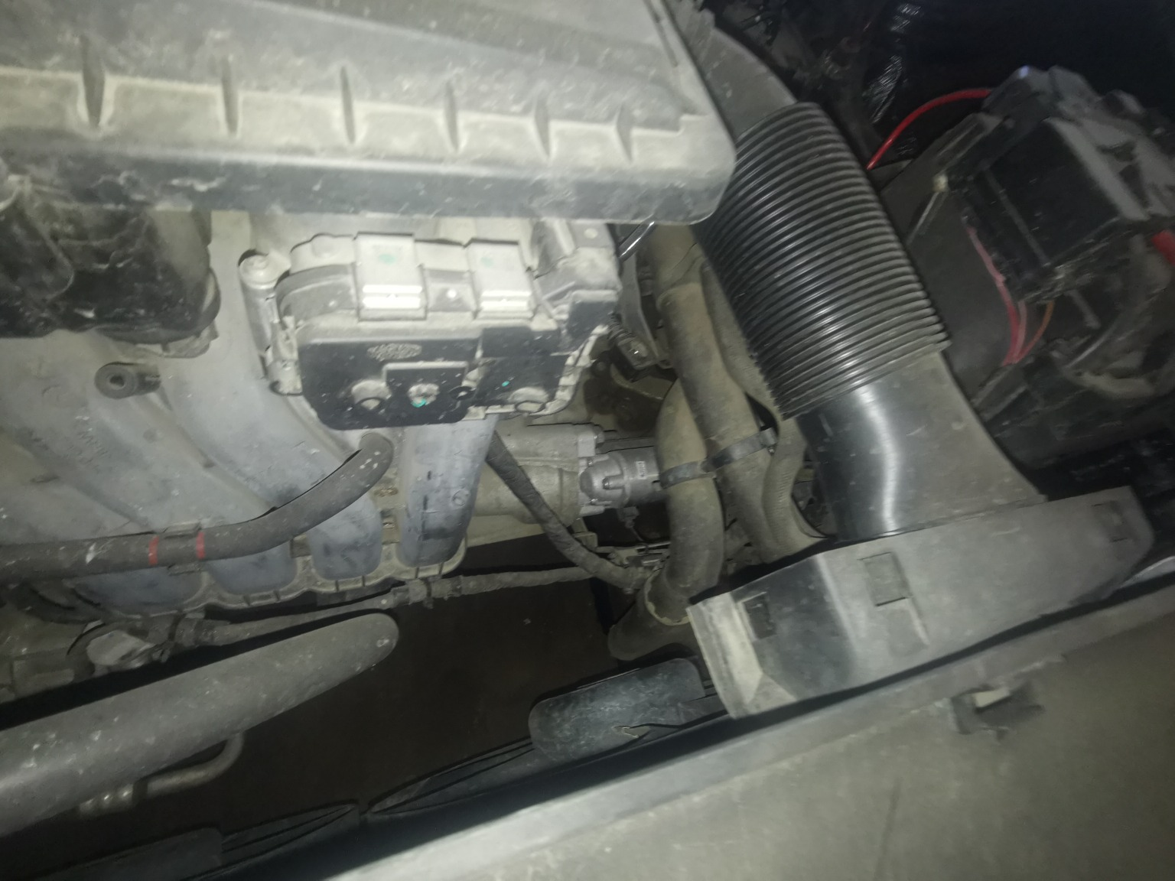
查勘照片（复勘）47 | 查勘照片（复勘）48

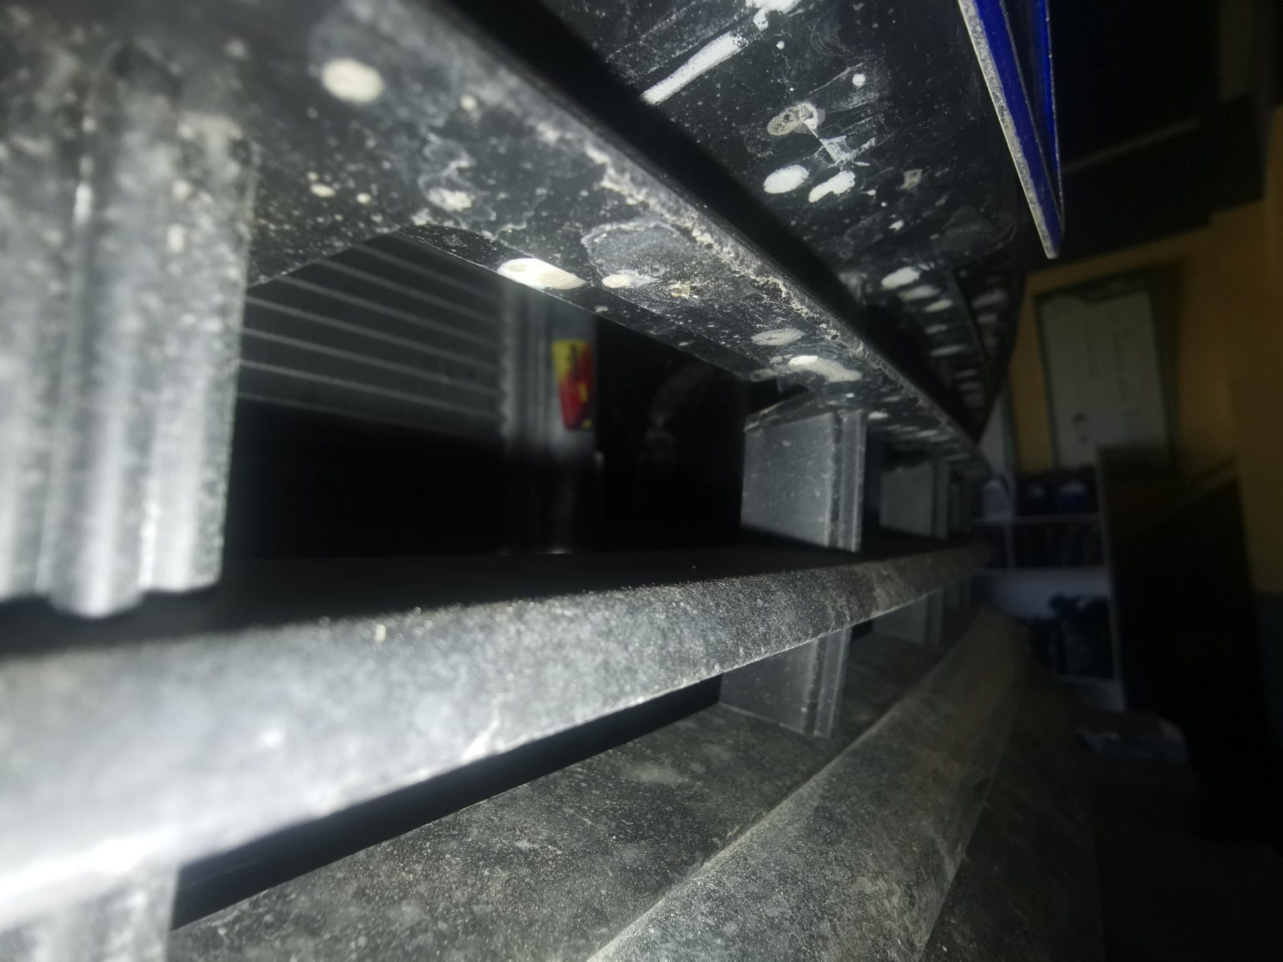 | 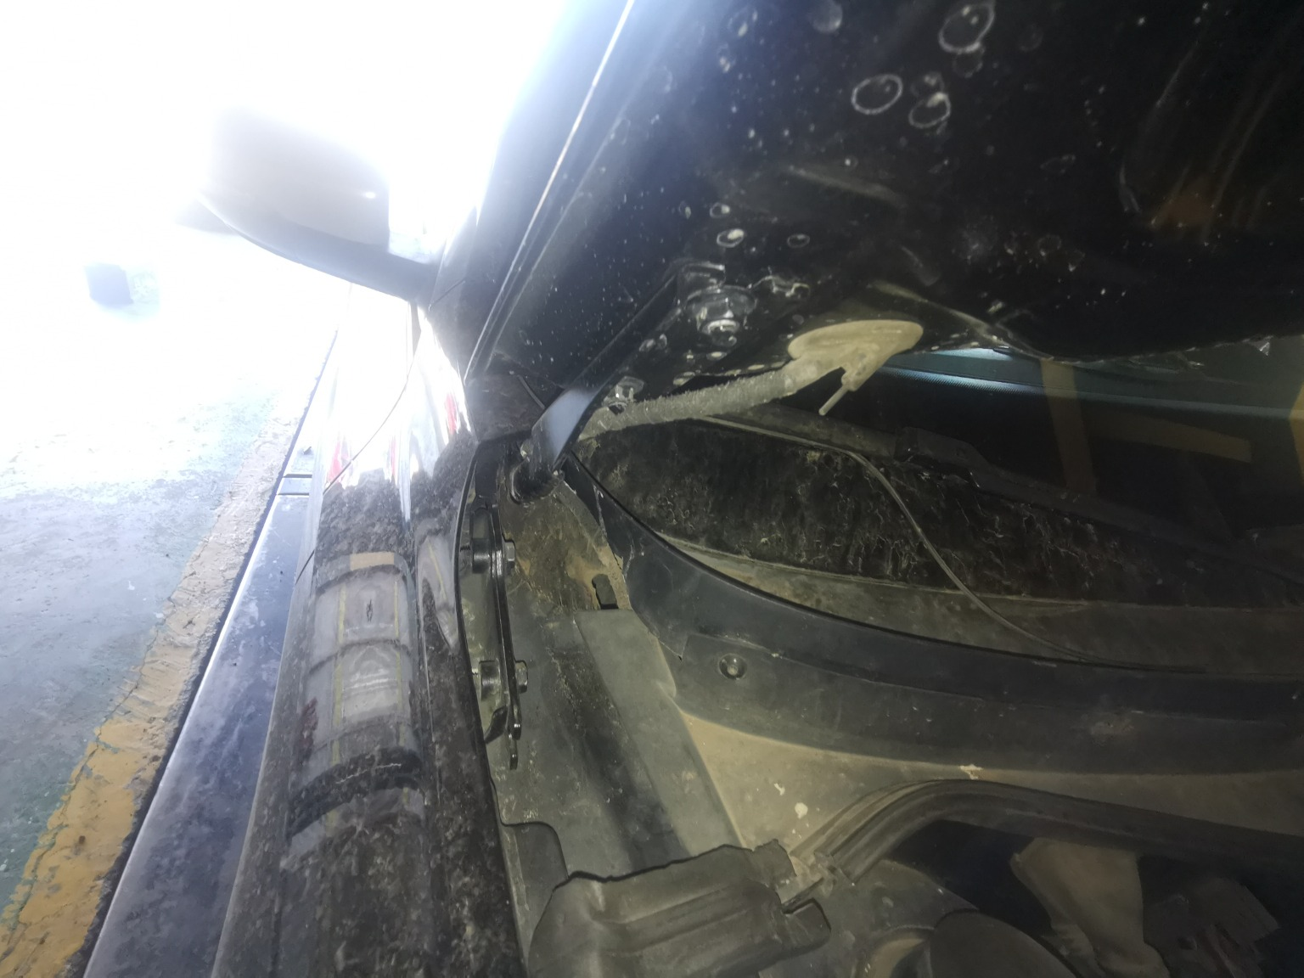
查勘照片（复勘）49 | 查勘照片（复勘）50
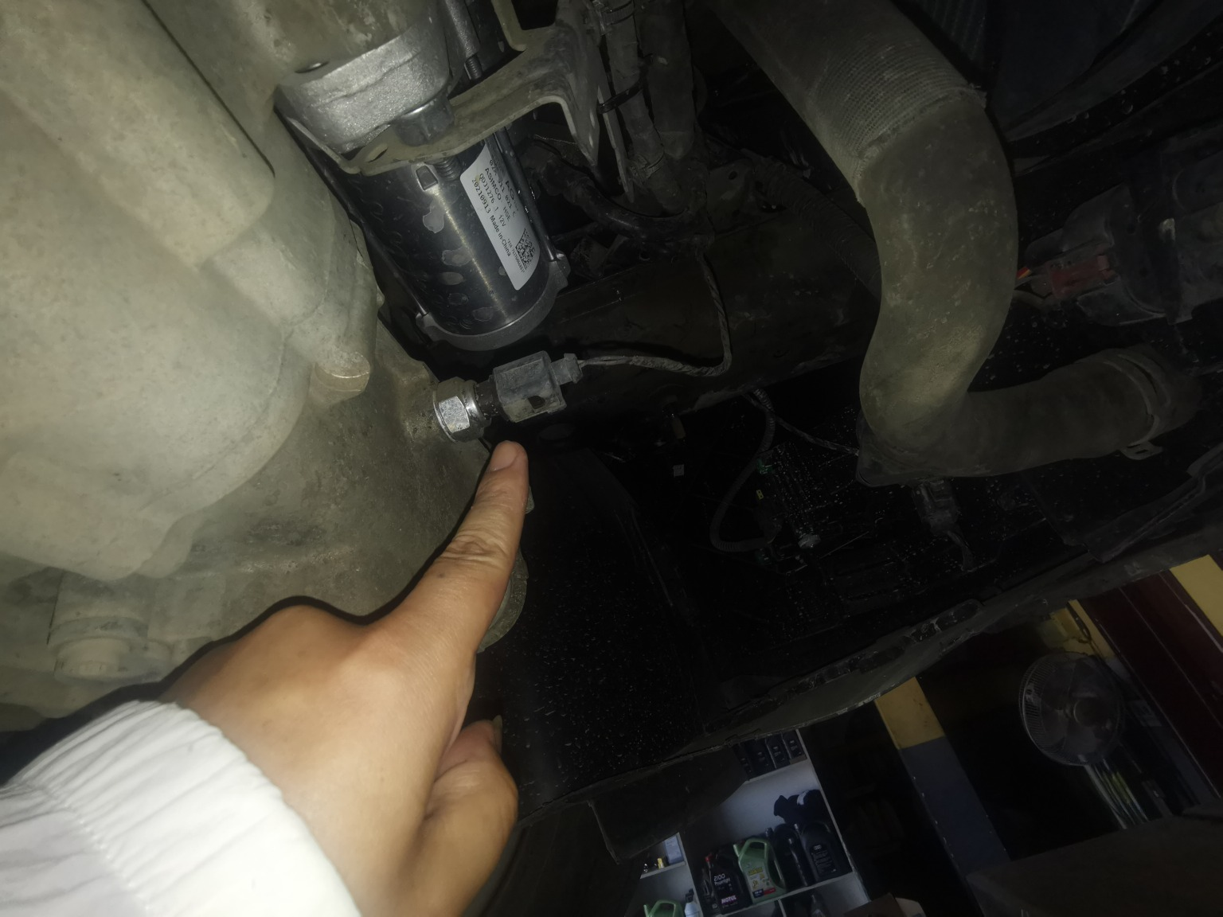
查勘照片（复勘）51 | 查勘照片（复勘）52
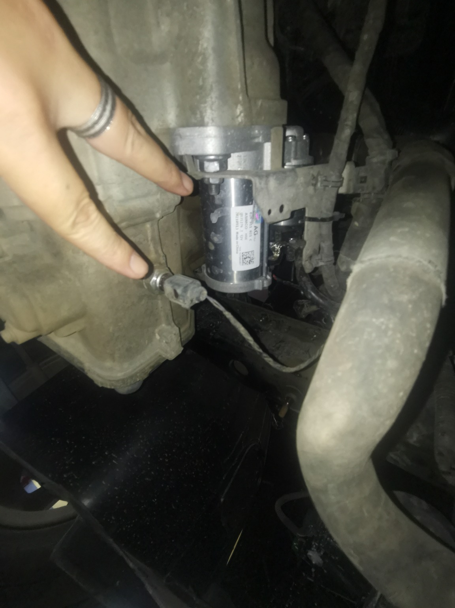 | 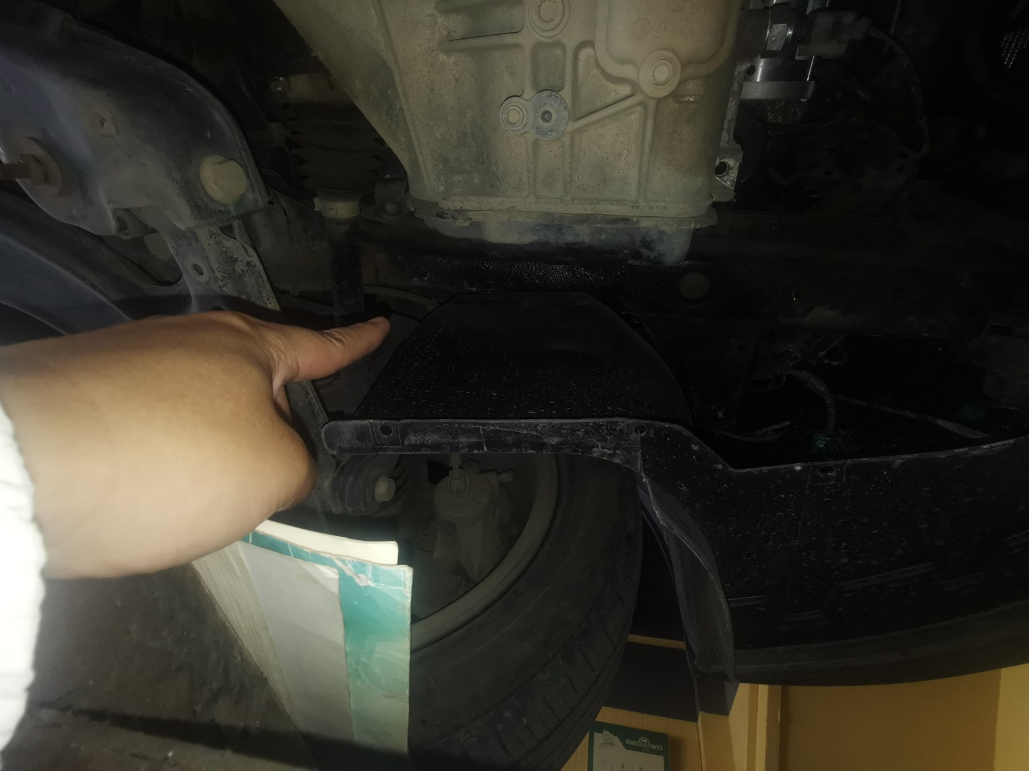
查勘照片（复勘）53 | 查勘照片（复勘）54
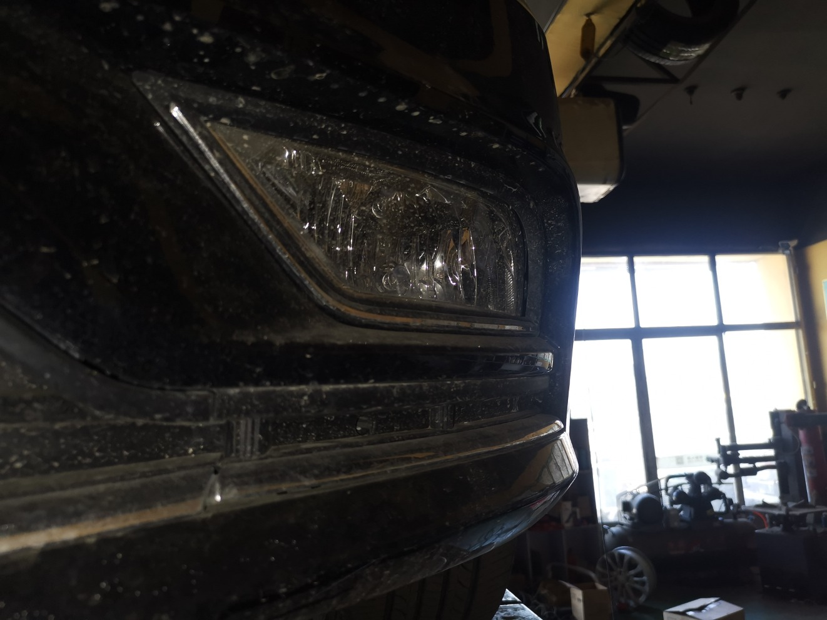 | 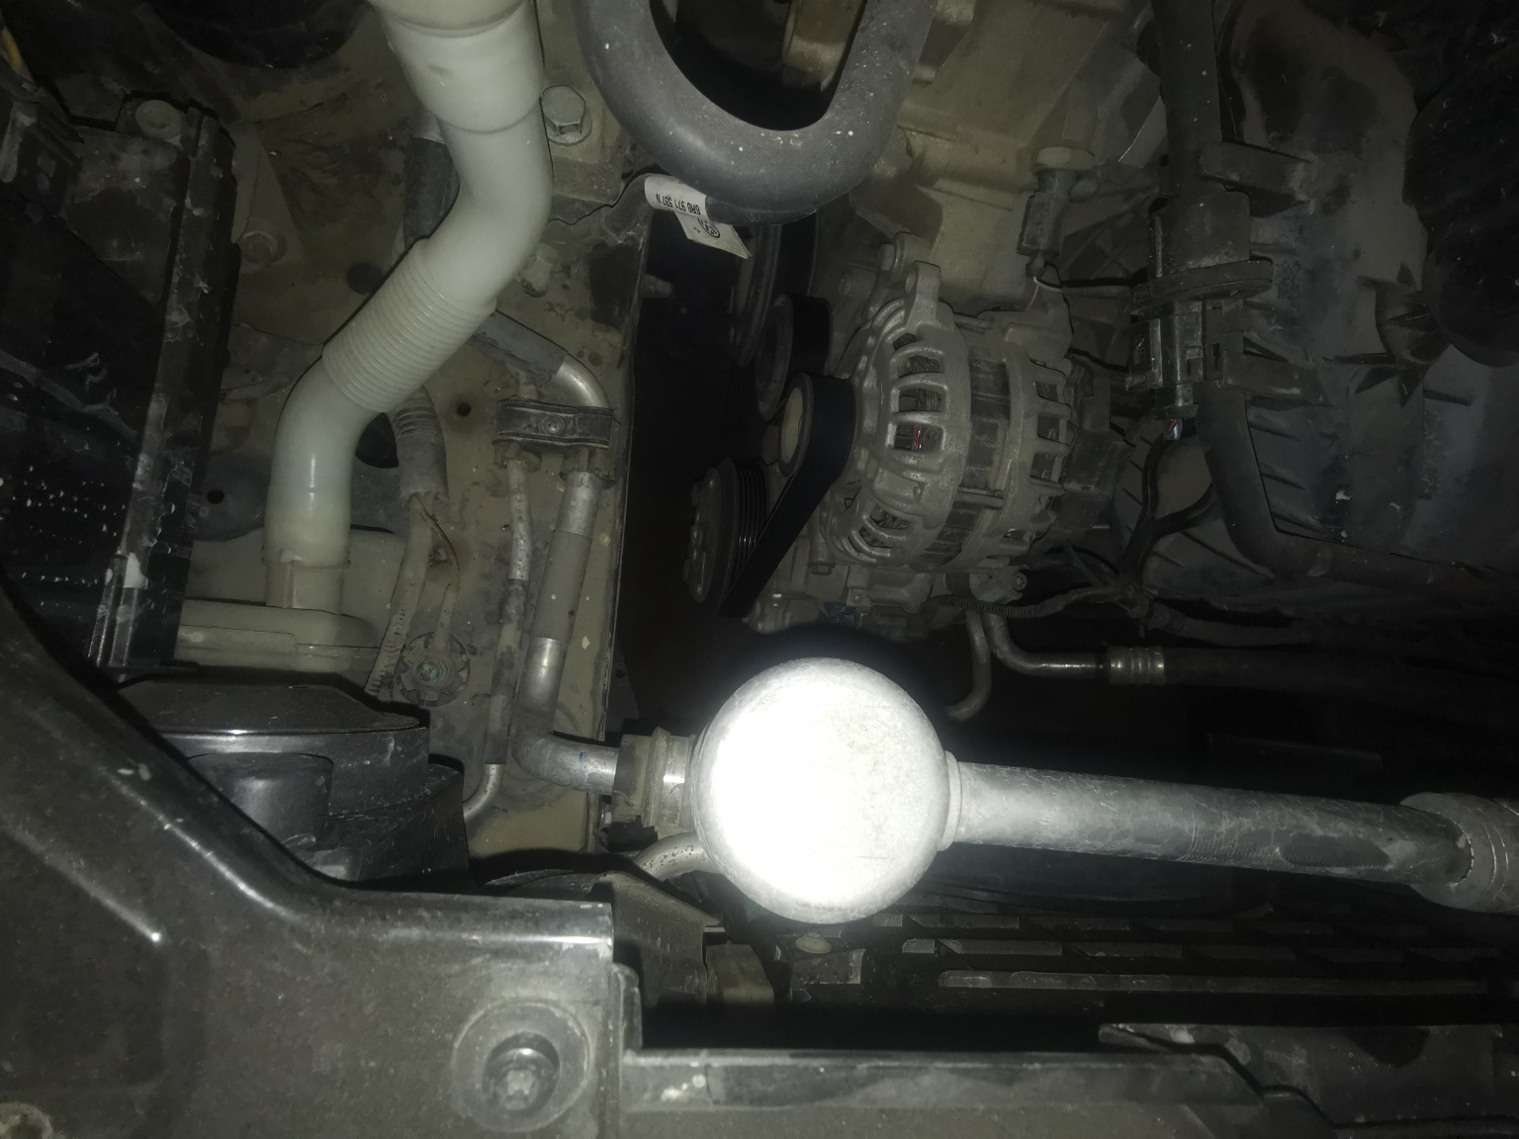
查勘照片（复勘）55 | 查勘照片（复勘）56

评估费发票
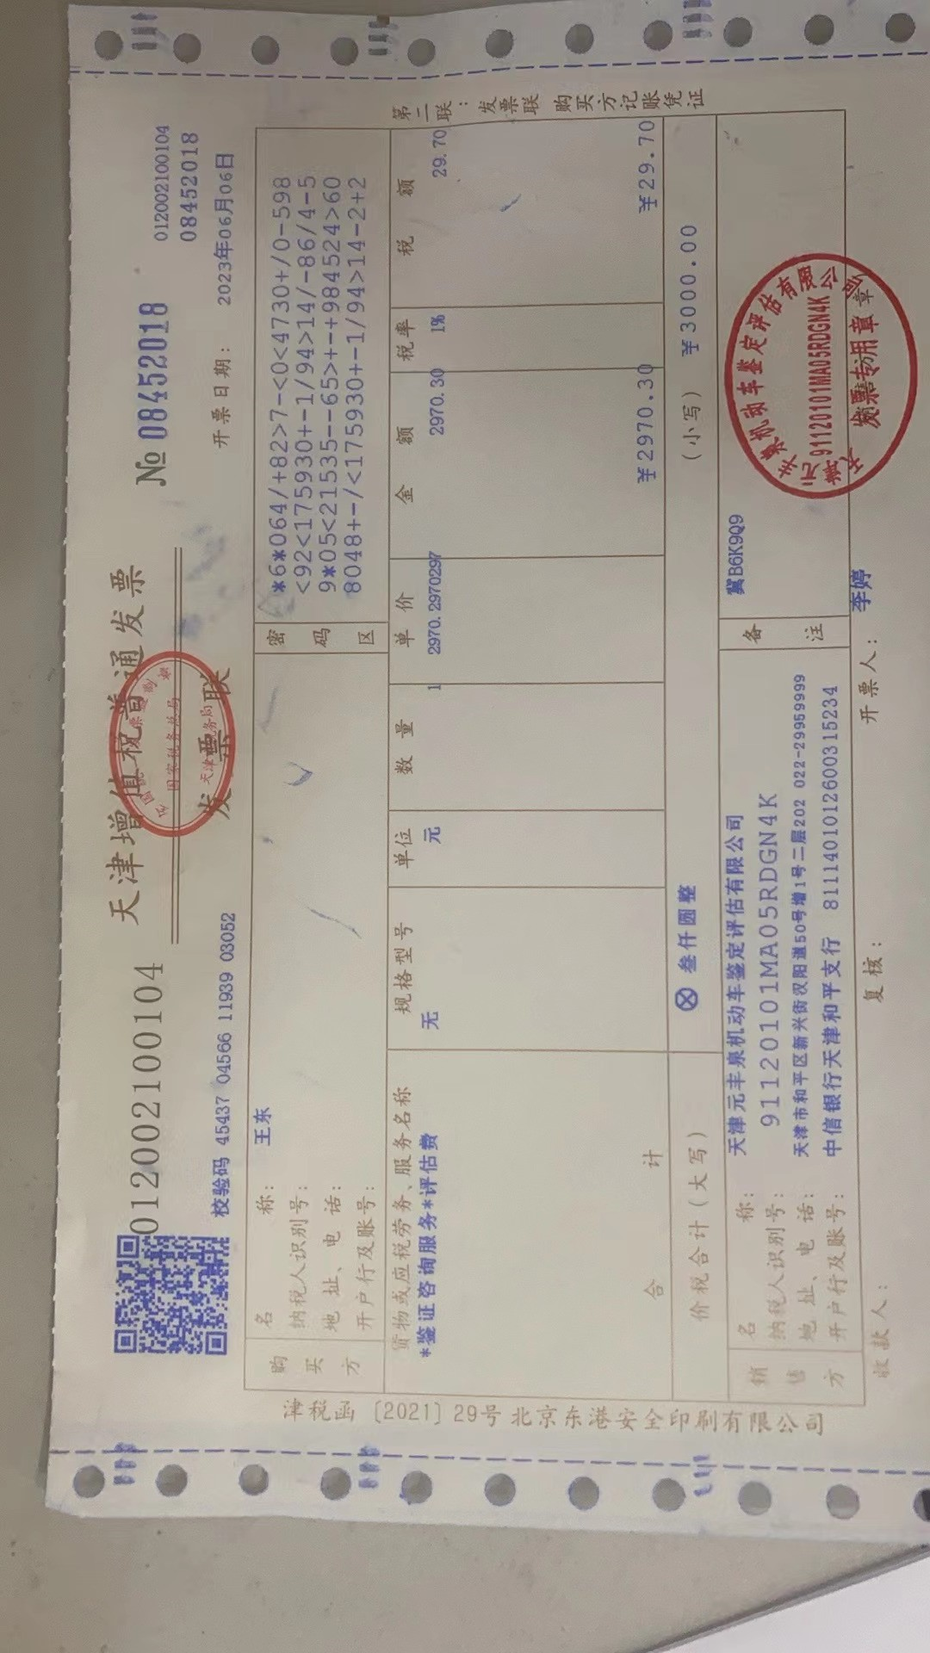
评估费发票1

备案资质证书
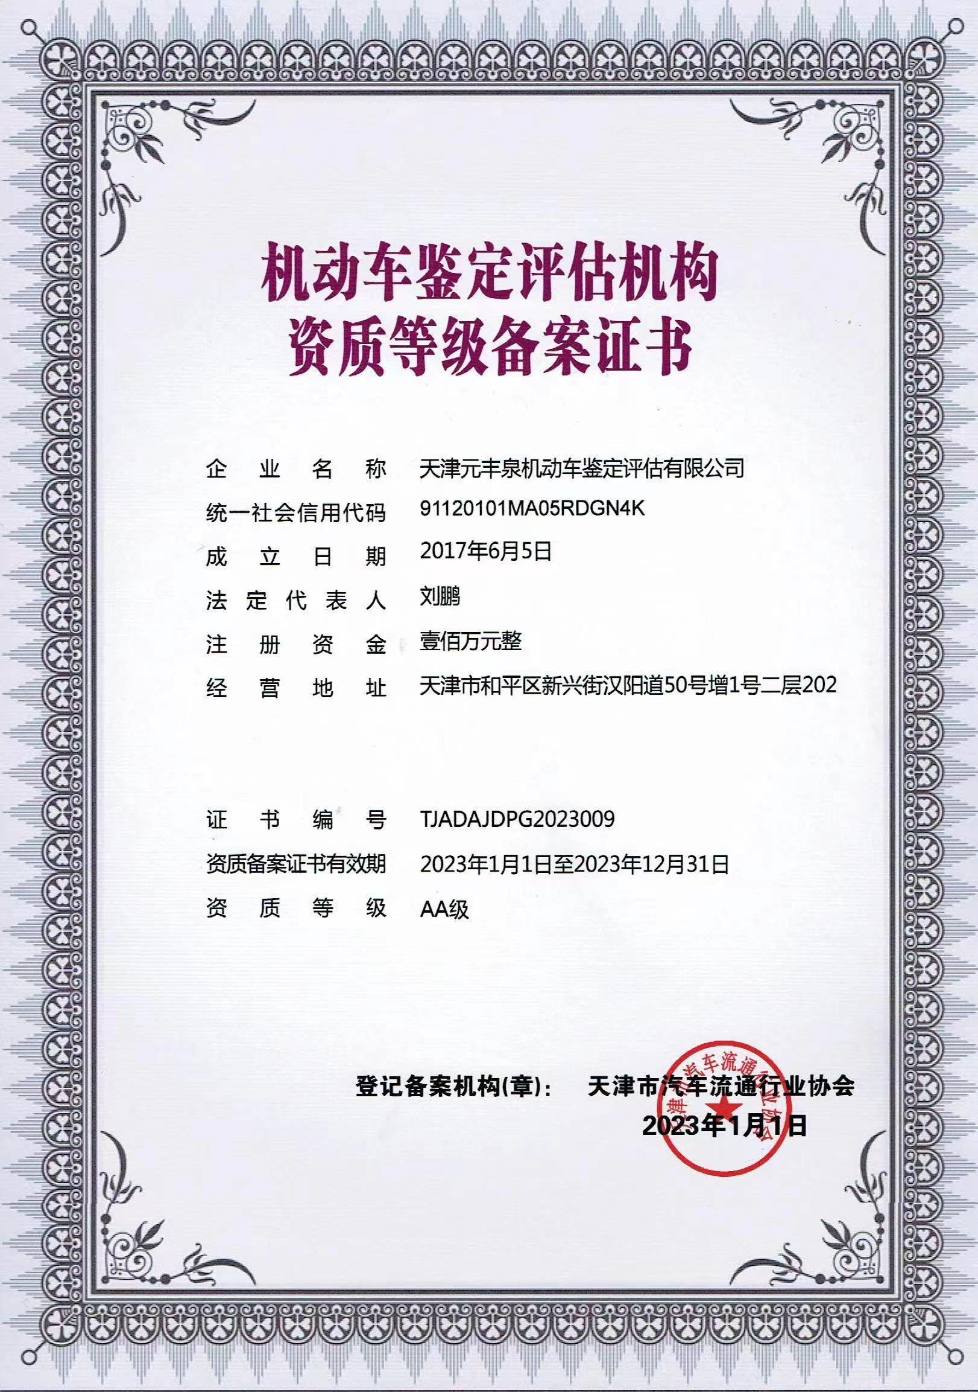
资质备案证书

营业执照

营业执照

